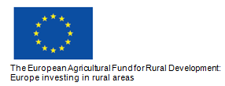

STRATEŠKI NAČRT SKUPNE KMETIJSKE POLITIKE
2021–2027

SPECIFIČNI CILJ 8:
SPODBUJANJE ZAPOSLOVANJA, RASTI, SOCIALNE VKLJUČENOSTI IN LOKALNEGA RAZVOJA NA PODEŽELSKIH OBMOČJIH, VKLJUČNO Z BIOGOSPODARSTVOM IN TRAJNOSTNIM GOZDARSTVOM

ANALIZA STANJA
ANALIZA SWOT
OPREDELITEV POTREB

Ljubljana, november 2020
Ta dokument predstavlja osnutek analize stanja, analize SWOT ter opredelitev potreb za Strateški načrt SKP 2021−2027. Gre za delovni dokument, ki je podlaga za razpravo in nadaljnje delo pri pripravi Strateškega načrta SKP 2021−2027. Vsebine, predstavljene v tem delovnem dokumentu, se lahko spremenijo in med nadaljnjo razpravo ustrezno prilagodijo.

KAZALO
1 SPLOŠNE ZNAČILNOSTI PODEŽELJA 8
1.1 POVRŠINA IN PREBIVALSTVO 9
1.2 MIGRACIJE 20
1.3 KLJUČNE UGOTOVITVE 25
2 KAKOVOST ŽIVLJENJA IN SOCIALNA VKLJUČENOST 27
2.1 IZOBRAŽEVANJE 36
2.2 OPREMLJENOST S STORITVAMI 40
2.3 KULTURNA DEDIŠČINA 44
2.4 PAMETNE VASI 46
2.5 KLJUČNE UGOTOVITVE 47
3 GOSPODARSTVO 50
3.1 ZNAČILNOSTI PODJETNIŠTVA 54
3.2 ZAPOSLENOST 57
3.3 DOPOLNILNE DEJAVNOSTI NA KMETIJI 59
3.4 BIOGOSPODARSTVO 63
3.5 KLJUČNE UGOTOVITVE 76
4 TRAJNOSTNO GOZDARSTVO 78
5 DOSEDANJE IZKUŠNJE 79
5.1 Analiza izvajanja ukrepov, povezanih s spodbujanjem razvoja podjetij in podjetništva na podeželskih območjih ter podpore v internet 79
5.2 Analiza izvajanja ukrepov, povezanih z obnovo in razvojem vasi ter kulturno dediščino 81
5.3 Izvajanje pristopa, ki ga vodi skupnost (ukrep LEADER) 83
5.4 Izvajanje CLLD v okviru Operativnega programa za izvajanje Evropske kohezijske politike 2014-2020 89
5.5 Izvajanje CLLD v okviru Operativnega programa za izvajanje Evropskega sklada za pomorstvo in ribištvo v Republiki Sloveniji za obdobje 2014-2020 90
5.6 KLJUČNE UGOTOVITVE 91

6 ANALIZA SWOT 92

Slika 1: Delež strukture prebivalstva v Sloveniji in na podeželju
Slika 2: Gibanje števila mladih in starih na podeželju
Slika 3: Gibanje števila prebivalcev v slovenskih občinah med letoma 2008 in 2017
Slika 4: Naravni in selitveni prirast po letih
Slika 5: Koeficient starostne odvisnosti
Slika 6: Območja glede na gibanje števila prebivalstva in projekcije
Slika 7: Demografsko-naselbinski tipi
Slika 8: Tipizacija obmejnih problemskih območij
Slika 9: Naravni prirast po občinah (leto 2018)
Slika 10: Skupni prirast po občinah (leto 2018)
Slika 11: Notranje odselitve za leto 2018
Slika 12: Notranji selitveni prirast po občinah za leto 2018 (na 1.000 prebivalcev)
Slika 13: Notranje selitve med mladimi za leto 2018
Slika 14: Indeks razvojne ogroženosti regij 2019
Slika 15: Osebe, izpostavljene tveganju socialne izključenosti, 2019
Slika 16: Stopnja tveganja socialne izključenosti, statistične regije, Slovenija, 2019
Slika 17: Delež učencev, dijakov in študentov od celotnega prebivalstva na podeželju oz. Sloveniji (leto 2018)
Slika 18: Stopnja izobrazbe v letu 2019
Slika 19: Stopnja centralnosti glede na prebivalstvo in storitve
Slika 20: Število mest v domovih za starejše in število prebivalcev, starih 65 let in več, po statističnih regijah, 1.1.2018
Slika 21: Ustanove, ki z delovanjem in mreženjem ustvarjajo vmesnik, stičišče med starostniki in njihovim okoljem na podeželju
Slika 22: BDP na prebivalca glede na posamezno regijo, 2018
Slika 23: Razčlenitev bruto domačega proizvoda na prebivalca na stopnjo zaposlenosti in produktivnosti dela
Slika 24: Bruto dodana vrednost na zaposlenega v gospodarskih družbah, zadrugah in samostojnih podjetnikih posamezniki
Slika 25: Podatki za podjetja po velikostnih razredih, glede na število oseb in prihodek
Slika 26: Število podjetij po statističnih regijah leta 2018
Slika 27: Investicije po statističnih regijah leta 2018
Slika 28: Aktivno in neaktivno prebivalstvo, Slovenija, 2018
Slika 29: Gibanje stopnje delavne aktivnosti
Slika 30: Kategorije brezposelnih oseb, deleži (julij 2020)
Slika 31: Število prenočitev v turističnih nastanitvenih zmogljivostih na število prebivalcev
Slika 32: Prenočitve turistov v letu 2018
Slika 33: Biogospodarstvo in krožno gospodarstvo
Slika 34: Bruto dodana vrednost na zaposlenega v biogospodarstvu
Slika 35: Ravnanje z odpadno hrano v Sloveniji
Slika 36: Število bioplinarn na 1 mio prebivalcev v evropskih državah
Slika 37: Končna poraba energije, glede na energetski vir (v 1000 Toe)
Slika 38: Poraba energije za proizvodnjo porabljenih dušikovih in fosforjevih gnojil (v GJ/ha KZU) in plinskega olja v kmetijstvu (v TJ/leto)
Slika 39: Delež energije iz obnovljivih virov v bruto končni porabi energije (%)
Slika 40: Raba obnovljivih virov energije
Slika 41: Proizvodnja obnovljivih virov energije iz kmetijstva in gozdarstva (Toe/1000 ha) in poraba obnovljivih virov energije v kmetijstvu in gozdarstvu (%)
Slika 42: Obnovljeni objekti v okviru ukrepov 322 in 323 po tipu objekta
Slika 43 Lokacija obnovljenih objektov v okviru ukrepov 322 in 322
Slika 44: Lokalne akcijske skupine v Sloveniji 2014-2020
Slika 45: Vsebinska analiza projektov LEADER za podukrep 19.2

Tabela 1: Uporabljeni kazalniki stanja v okviru specifičnega cilja SC8
Tabela 2: Porazdelitev površine po vrstah regij in podeželju
Tabela 3: Število in starostna struktura prebivalstva na podeželju
Tabela 4: Gibanje števila prebivalstva in gostote naseljenosti
Tabela 5: Naravni prirast (na 1.000 prebivalcev)
Tabela 6: Izbrani socioekonomski in demografski kazalniki po demografsko naselbinskih tipih
Tabela 7: Skupni selitveni prirast (na 1.000 prebivalcev)
Tabela 8: Meddržavne selitve po letih
Tabela 9: Osnovni podatki dohodka, revščine in socialne izključenosti v Sloveniji
Tabela 10: Primerjava IRO za obdobje 2007-2013 in IRO za leto 2019
Tabela 11: Osnovni kazalniki revščine in socialne izključenosti po letih
Tabela 12: Stopnja tveganja socialne izključenosti po starosti in spolu (% oseb), 2019
Tabela 13: Število nepridobitnih organizacij in društev na podeželju, po letih
Tabela 14: Vrsta društva po letih (v letih 2008, 2013, 2018)
Tabela 15: Vključeni v formalno izobraževanje po vrsti programa, 2008, 2018
Tabela 16: Stopnja izobrazbe v letu 2019
Tabela 17: Institucionalno (domsko) varstvo starejših, pokritost potreb, maj 2019
Tabela 18: Vpisane enote dediščine, v Sloveniji in na podeželju po letih
Tabela 19: Bruto domači proizvod na prebivalca glede na posamezno regijo v letih 2008, 2013 in 2018
Tabela 20: Število podjetij in prihodek po letih
Tabela 21: Stopnja zaposlenosti, stopnja samozaposlenosti, stopnja brezposelnosti
Tabela 22: Primerjava delovno aktivnih prebivalcev, zaposlenih in samozaposlenih oseb po letih
Tabela 23: Število nekmetijskih dopolnilnih dejavnosti na kmetijah
Tabela 24: Nekmetijske dopolnilne dejavnosti
Tabela 25: Deset najpogosteje registriranih nekmetijskih dopolnilnih delavnosti glede na leto 2020
Tabela 26: Bruto dodana vrednost biogospodarstva v Sloveniji (mio EUR)
Tabela 27: Zaposlenost v biogospodarstvu
Tabela 28: Raba energije v kmetijstvu, gozdarstvo in živilski industriji
Tabela 29: Proizvodnja obnovljive energije v kmetijstvu in gozdarstvo
Tabela 30: Lesna zaloga (m³/ha) po letih
Tabela 31: Registracija dopolnilnih dejavnosti po letih
Tabela 32: Naložbe v KMG iz PRP 2014–2020
Tabela 33: Podpore v okviru PRP 2007–2013 na področju turizma in gostinstva
Tabela 34: Poročilo o izvajanju Evropske kohezijske politike 2014–2020 za obdobje od januarja 2014 do konca junija 2020 – prednostna os 9
Tabela 35: Izvajanje CLLD v okviru ESRR do 30. 6. 2020
Tabela 36: Poročilo o izvajanju Evropske kohezijske politike 2014–2020 za obdobje od januarja 2014 do konca marca 2020 – prednostna os 2

SEZNAM UPORABLJENIH KRATIC IN SIMBOLOV
OECD | Organisation for economic co-operation and development/ Organizacija za gospodarsko sodelovanje in razvoj
ZRC SAZU | Znanstvenoraziskovalni center Slovenske akademije znanosti in umetnosti
SURS | Statistični urad Republike Slovenije
GURS | Geodetska uprava Republike Slovenije
ZSRR-2 | Zakon o spodbujanju skladnega regionalnega razvoja
EU | Evropska unija
RS | Republika Slovenija
UMAR | Urad Republike Slovenije za makroekonomske analize in razvoj
BDP | Bruto domači proizvod
IRO | Indeks razvojne ogroženosti
CRPOV | Celostni razvoj podeželja in obnove vasi
LEADER | Liaison Entre Actions de Développement de l'Économie Rurale/ Povezave med ukrepi za razvoj podeželskega gospodarstva
AJPES | Agencija Republike Slovenije za javnopravne evidence In storitve
IKT | Informacijsko-komunikacijska tehnologija
ZVKD-1 | Zakon o varstvu kulturne dediščine
BDV | Bruto dodana vrednost
LAS | Lokalna akcijska skupina
RRA | Regionalna razvojna agencija
CLLD | Community-Led Local Development/ Lokalni razvoj, ki ga vodi skupnost
EKSRP | Evropski kmetijski sklad za razvoj podeželja
PRP | Program razvoja podeželja
MKGP | Ministrstvo za kmetijstvo, gozdarstvo in prehrano
ARSKTRP | Agencija Republike Slovenije za kmetijske trge in razvoj podeželja
TNP | Triglavski narodni park
OP EKP | Operativni program evropske kohezijske politike
ESPR | Evropski sklad za pomorstvo in ribištvo
OVE | Obnovljivi viri energije
ESRR | Evropski sklad za regionalni razvoj

POVZETEK
V okviru specifičnega cilja »Spodbujanje zaposlovanja, rasti, socialne vključenosti in lokalnega razvoja na podeželskih območjih, vključno z biogospodarstvom in trajnostnim gozdarstvom« so analizirane vsebine in podprte potrebe, ki izhajajo iz izzivov, ciljev in mehanizmov, določenih v strateškem dokumentu Resolucije »Naša Hrana, podeželje in naravni viri od leta 2021«, umeščenih v skupino ciljev »Dvig kakovosti življenja in krepitev gospodarske aktivnosti na podeželju«. V to skupino ciljev spadajo naslednji specifični cilji: Spodbujanje dopolnilnih dejavnosti na kmetijah, Krepitev lokalnih pobud in medpanožnega sodelovanja ter krepitev navezave turizma na kakovostno hrano iz lokalnega okolja, Razvoj biogospodarstva, Socialna vključenost, ženske na podeželju in skrb za ranljive skupine ter Zmanjševanje vrzeli v dostopnosti in kakovosti storitev v urbanem in ruralnem okolju.
Tabela 1: Uporabljeni kazalniki stanja v okviru specifičnega cilja SC8
Področje | Oznaka kazalnika PMEF | Kazalnik PMEF
Prebivalstvo | C.01 | Število prebivalcev
 | C.02 | Gostota prebivalstva
 | C.03 | Starostna struktura prebivalstva
Površina | C.04 | Celotna površina
Trg dela | C.06 | Stopnja zaposlenosti
 | C.07 | Stopnja brezposelnosti
 | C.08 | Zaposlovanje
Gospodarstvo | C.09 | BDP na prebivalca
 | C.10 | Stopnja revščine
 | C.11 | Bruto dodana vrednost
Dopolnilne dejavnosti | C.31 | Turistična infrastruktura
Energija | C.41 | Proizvodnja obnovljive energije v kmetijstvu in gozdarstvu

Glede na tipologijo OECD, ki upošteva število prebivalcev, se Slovenija deli na zmerno podeželske in pretežno podeželske regije. Za namen Strateškega načrta, specifičnega cilja 8, podeželje obsega vsa naselja z manj kot 10.000 prebivalcev in v katerih je delež kmetijskih gospodarstev, glede na vsa gospodinjstva v tem naselju, višji kot 15 %, pri čemer se področje biogospodarstva oziroma krožnega gospodarstva in nekmetijskih dopolnilnih dejavnosti na kmetiji naslavlja na celotnem ozemlju Slovenije.
Slovensko podeželje se sooča s številnimi strukturnimi težavami, ki pa se med regijami zelo razlikujejo. Prebivalstvo se hitro stara, njegovo obnavljanje je odvisno od migracij, povečuje se koeficient starostne odvisnosti mladih in starih, naravni prirast je negativen. Delež dnevnih migracij izven kraja bivališča je zaradi pomanjkanja kvalitetnih delovnih mest na podeželju zelo visok medtem ko se mladi in delovno aktivni prebivalci, ki so bolj izobraženi, odseljujejo. Za Slovenijo je značilno praznjenje obmejnih območij in območij brez dobrih prometnih povezav, kar privede do drugih strukturnih težav teh območij. Problem staranja je tako na podeželju kot v mestih. Demografske spremembe že prinašajo posledice v gospodarstvu in zaposlovanju, oskrbi in zagotovitvi storitev splošnega pomena. Opremljenost s storitvami splošnega pomena je razmeroma ustrezna, večje spremembe v opremljenosti naselij pa so vidne v centralnih naseljih nižjih stopenj pod 10.000 prebivalci.
Nekatere regije so razvojno zelo ogrožene, v povprečju je večja ogroženost v regijah vzhodne Slovenije. Stopnja tveganja revščine in socialne izključenosti določenih ranljivih skupin prebivalcev je visoka, med slovenskimi regijami pa se zelo razlikuje. Na kakovost življenja in socialno vključenost vplivajo različni dejavniki. Med pokazatelji so: stopnja tveganja revščine, stopnja tveganja socialne izključenosti, delež gospodinjstev z dostopom do interneta, kazalnik zaupanja potrošnikov in samoocena splošnega zadovoljstva z življenjem. Zaradi izboljševanja izobrazbe mlajše populacije se je v zadnjih letih precej izboljšala izobrazbena raven celotnega prebivalstva: zmanjšal se je delež prebivalstva z največ osnovnošolsko izobrazbo, povečal pa se je delež terciarno izobraženih prebivalcev.
Slovensko podeželje se, poleg izzivov kot so negativni demografski trendi, pomanjkanje delovnih mest, praznjenje manj razvitih in od večjih središč bolj oddaljenih naselij, nezadostna infrastrukturna razvitost in pomanjkanje osnovnih storitev, (posledično) srečuje tudi z nižjo podjetniško aktivnostjo na podeželju. Dediščina je temelj kulturne pestrosti Slovenije, ki se prepleta z izjemno krajinsko in biotsko raznovrstnostjo, privlačnostjo države za življenje državljanov, za izobraževanje, za razvoj, za umetniško ustvarjanje, za turizem in druge gospodarske dejavnosti. Turizem je pomemben pospeševalec dejavnosti na podeželju. Možnosti za razvoj podeželja predstavljajo tudi podpore po konceptu Pametnih vasi.
Potenciali za razvoj so prav tako na področju biogospodarstva, ki sedaj v Sloveniji nima dovolj prepoznavne lastne identitete, po kateri bi se ločilo od drugih povezanih konceptov (npr. zeleno gospodarstvo ali krožno gospodarstvo).

1 SPLOŠNE ZNAČILNOSTI PODEŽELJA
UVOD
Slovenija je glede na tipologijo OECD, ki upošteva število prebivalcev, razdeljena na zmerno podeželske in pretežno podeželske regije. Od tega spadajo 3 statistične regije (osrednjeslovenska, gorenjska in obalno-kraška) med zmerno podeželske regije, ostale statistične regije pa med pretežno podeželske regije. Glede na ruralnost vse regije štejemo kot podeželske regije. Za namen Strateškega načrta, specifičnega cilja 8 pri intervencijah, ki se bodo izvajale v okviru podeželje obsega vsa naselja z manj kot 10.000 prebivalcev in v katerih je delež kmetijskih gospodarstev, glede na vsa gospodinjstva v tem naselju, višji kot 15 %. Pri intervencijah, ki bodo naslavljale področje biogospodarstva oziroma krožnega gospodarstva in nekmetijskih dopolnilnih dejavnosti na kmetiji pa bo zajemalo celotno ozemlje Slovenije.

POVRŠINA IN PREBIVALSTVO
Površina Slovenije obsega 20.271 km2, od tega pretežno podeželske regije predstavljajo 72,80 % površine, ostalih 27,20 % pa zmerno podeželske regije. Glede na opredelitev podeželja v tem specifičnem cilju podeželje obsega 90 % površine Slovenije.
Tabela 2: Porazdelitev površine po vrstah regij in podeželju
C.04 Celotna površina | Površina (km²) | Delež
Slovenija | 20.271 | 100 %
Zmerno podeželske |  | 27,20 %
Pretežno podeželske regije |  | 72,80 %
Podeželje | 18.205 | 90 %
Vir: SURS, EUROSTAT, lastni preračuni
Za podeželje veljajo naslednje značilnosti: manjša gostota prebivalstva, prevladujeta kmetijska in gozdarska raba prostora, povezovanje kmetijskih dejavnosti s kmetijsko pridelavo in kmečkim prebivalstvom, počasnejša prebivalstvena rast, manjša socialna slojevitost, tesnejše vezi med prebivalci in manjša naselja z nižjimi stopnjami centralnosti. Na podeželju so se neagrarne dejavnosti pričele razvijati s širjenjem urbanega načina življenja in z zmanjševanjem pomena kmetijstva. To so oskrbne in storitvene dejavnosti, ki so namenjene lokalnemu prebivalstvu ter dejavnosti (turizem, rekreacija), ki jih koristijo tudi prebivalci urbanih območij (Klemenčič, Lampič in Potočnik Slavič, 2008, str. 114).
Slovenija ima danes star demografski režim z nizko rodnostjo in smrtnostjo. Analiza podatkov SURS za podeželje kaže, da število prebivalcev rahlo niha. Prebivalstvo na podeželju se stara, vendar podobno hitro kot v povprečju v Sloveniji (Tabela 3). Delež otrok v starostni skupini 0-14 let na podeželju je nekoliko višji od slovenskega povprečja ter od leta 2008 minimalno raste (leta 2008 14 %, v letu 2018 pa 15,4 % vseh prebivalcev na podeželju). Slabši je podatek deleža mladih (15-26 let), ki ga je v vseh primerjalnih letih v povprečju več v celotni Sloveniji kot na podeželju in se tako z leti na podeželju in v slovenskem povprečju zmanjšuje (leta 2008 15,7 % prebivalcev, leta 2018 pa 10,9 % prebivalcev podeželja). Delež mladih se tudi v EU zmanjšuje, leta 2016 je znašal 18,3 %, kar je nad slovenskim povprečjem. Na podeželju se je delež mladih od leta 2005 zmanjšal iz 17 % na 11 % prebivalcev v letu 2019; delež starih na podeželju pa se je od leta 2005 povečal iz 15 % na 20 % v letu 2020 (Tabela 3, Slika 2). Delež starih (65+ let) se vztrajno povečuje, vendar na podeželju počasneje kot v slovenskem povprečju (leta 2008 15 % prebivalstva, leta 2018 pa 20 % prebivalstva na podeželju).
Tabela 3: Število in starostna struktura prebivalstva na podeželju
Leto | C.01  št. prebivalcev | 0-14 let | Mladi  (15-26 let) | 15-64 let | 65 + let
2008 | Slovenija | 281.081 | 310.290 | 1.417.938 | 326.847
 | % od vsega preb. | 13,9 | 15,3 | 70,0 | 16,1
 | Podeželje | 174.245 | 190.292 | 843.948 | 190.289
 | % od vsega preb. | 14 | 16 | 70 | 16
2010 | Slovenija | 287.275 | 294.847 | 1.421.436 | 338.265
 | % od vsega preb. | 14,0 | 14,4 | 69,4 | 16,5
 | Podeželje | 177.026 | 172.412 | 839.914 | 197.541
 | % od vsega preb. | 14,6 | 14,2 | 69,2 | 16,3
2015 | Slovenija | 306.390 | 246.964 | 1.377.696 | 380.102
 | % od vsega preb. | 14,8 | 12,0 | 66,7 | 18,4
 | Podeželje | 185.504 | 142.012 | 815.635 | 222.846
 | % od vsega preb. | 15,2 | 11,6 | 66,6 | 18,2
2019 | Slovenija | 315.802 | 240.666 | 1.356.055 | 424.004
 | % od vsega preb. | 15,1 | 11,5 | 64,7 | 20,2
 | Podeželje | 190.350 | 135.396 | 799.670 | 249.177
 | % od vsega preb. | 15,4 | 10,9 | 64,5 | 20,1
Vir: SURS, lastni preračuni
Slika 1: Delež strukture prebivalstva v Sloveniji in na podeželju

Vir: SURS, lastni preračuni
Slika 2: Gibanje števila mladih in starih na podeželju

Vir: SURS, lastni preračuni
Največji delež prebivalcev do 26 let je v osrednjeslovenski statistični regiji, najmanjši pa v pomurski, koroški, zasavski, posavski, goriški in notranjski statistični regiji. Delež prebivalcev, starih 0–14 let (%) je nad slovenskim povprečjem v jugovzhodni, osrednjeslovenski, primorsko–notranjski in gorenjski statistični regiji. Pod slovenskim povprečjem je v pomurski in podravski statistični regiji. Največji delež starih nad 65 let pa je v goriški in pomurski regiji.
Zadnje demografske analize (ZRC SAZU, Geografski inštitut Antona Melika, Fakulteta za gradbeništvo in geodezijo) kažejo na zgoščanja prebivalcev v osrednjeslovenski statistični regiji in ob večjem delu avtocestnega križa ter na upad števila prebivalcev v posameznih mestih in obsežnih obmejnih območjih, kot je razvidno iz Slike 3. Območja, ki se iz vidika poseljenosti praznijo, se zadnjih 20 let širijo in obsegajo 57 % celotne Slovenije (po ocenah študije iz 50 % na 57 % v zadnjih dvajsetih letih). V zadnjih letih se demografsko krepijo predvsem suburbana območja v bližini večjih središč, ki imajo dobro prometno povezavo s centri nacionalnega in regionalnega pomena. Staranje in praznjenje je značilno za območja brez dobrih prometnih povezav, ki so gospodarsko manj uspešna in nimajo dovolj delovnih mest za praviloma bolj izobraženo mlajšo populacijo. Tu je višji delež opuščenih stavb, krajina se zarašča.. Problematična je oskrba prebivalcev s storitvami splošnega (npr. storitve javnega prevoza, poštne in zdravstvene storitve) in splošnega gospodarskega pomena - gospodarske dejavnosti v javnem interesu (Nared, Polajnar Horvat in Razpotnik Visković, 2019).

Slika 3: Gibanje števila prebivalcev v slovenskih občinah med letoma 2008 in 2017
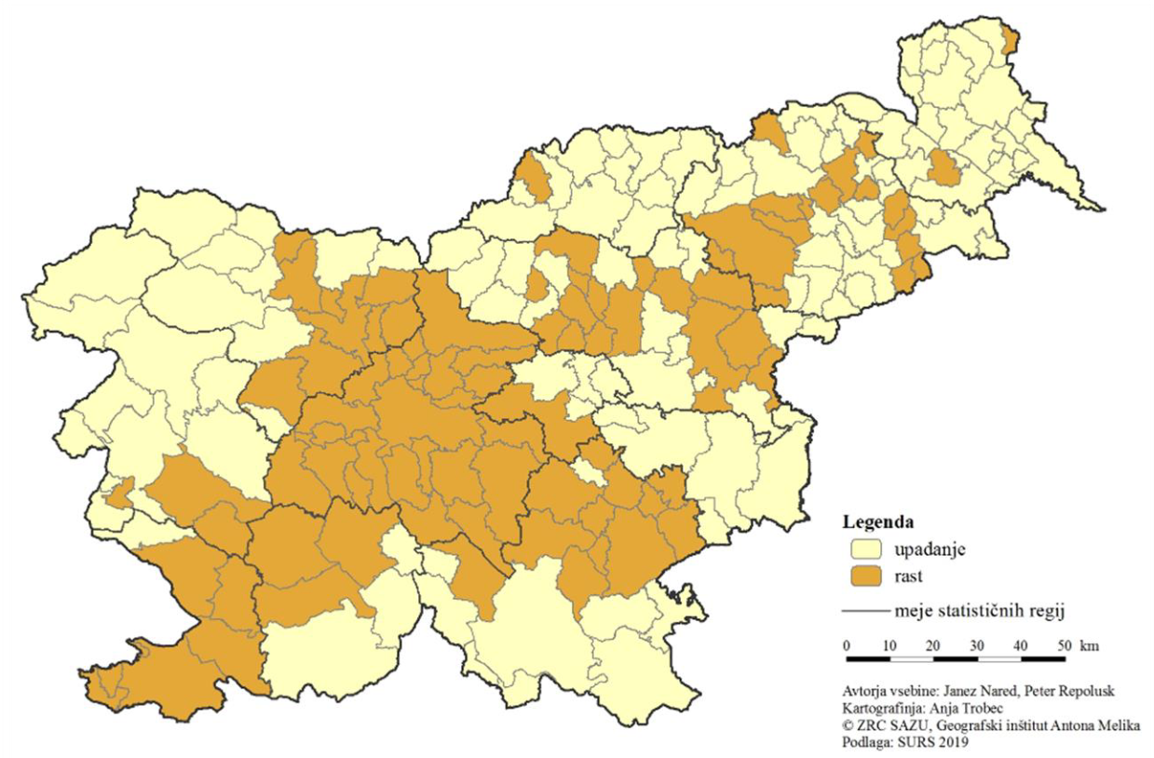
Vir: Nared idr., 2019
Gibanje števila prebivalcev Slovenije rahlo niha: rahlo raste tako na nivoju celotne Sloveniji, kot tudi na podeželju. Gostota naseljenosti je nižja od evropskega povprečja (leta 2018: Slovenija 102 prebivalca/km², EU 28 118 prebivalcev/km²). Gostota se minimalno povečuje tako v povprečju v Sloveniji, kot na podeželju (v letu 2019 znaša 95 prebivalcev/km²). Dolgoletno povprečje deleža podeželskega prebivalstva je 60 % celotnega prebivalstva Slovenije. Število prebivalstva na podeželju (brez mest z več kot 10.000 prebivalci) je bilo leta 2014 1.420.504, leta 2019 pa 1.441.868, kar predstavlja 69 % prebivalstva Slovenije (SURS, 2020).
Tabela 4: Gibanje števila prebivalstva in gostote naseljenosti
Leto | Število prebivalcev (C.01 ) |  | Gostota prebivalstva (C.02)
 | Slovenija | podeželje | Slovenija | podeželje
2008 | 2.049.261 | 1.216.589 | 100 | 90
2009 | 2.042.335 | 1.211.193 | 101 | 91
2010 | 2.049.261 | 1.216.589 | 101 | 91
2011 | 2.052.496 | 1.220.107 | 101 | 92
2012 | 2.056.262 | 1.223.032 | 101 | 92
2013 | 2.059.114 | 1.222.901 | 102 | 92
2014 | 2.061.623 | 1.220.812 | 102 | 92
2015 | 2.063.077 | 1.224.223 | 102 | 93
2016 | 2.064.241 | 1.225.192 | 102 | 94
2017 | 2.066.161 | 1.226.475 | 102 | 94
2018 | 2.070.050 | 1.227.785 | 102 | 94
2019 | 2.089.310 | 1.236.278 | 103 | 95
Vir: SURS, lastni preračuni
Slabo demografsko sliko kaže tudi naravni prirast na 1.000 prebivalcev, ki pomeni razmerje med naravnim prirastom v koledarskem letu in številom prebivalstva sredi istega leta na določenem območju, pomnoženo s 1.000, ki po letu 2014 pada. Na podeželju je negativen že od leta 2015 (-0,2), leta 2018 pa je bila negativna vrednost tako za Slovenijo (-0,4), kot za podeželje (-1,2) (Tabela 5). Število prebivalcev se ohranja na račun priselitev v Slovenijo. Skupni selitveni prirast je sicer v obdobju 2008 - 2015 močno padel, tako v Sloveniji kot na podeželju, najverjetneje zaradi gospodarske krize. V letu 2018 pa je skupni selitveni prirast za Slovenijo ponovno zelo poskočil (7,2), na podeželju pa je za polovico manjši (4,0) (Tabela 7, Slika 4).
Tabela 5: Naravni prirast (na 1.000 prebivalcev)
 | 2008 | 2009 | 2010 | 2011 | 2012 | 2013 | 2014 | 2015 | 2016 | 2017 | 2018 | povprečje
Slovenija | 1,7 | 1,5 | 1,8 | 1,6 | 1,3 | 0,9 | 1,1 | 0,4 | 0,3 | -0,1 | -0,4 | 0,9
podeželje | 0,9 | 0,4 | 1,2 | 0,5 | 0,6 | 0,0 | 0,4 | -0,2 | -0,5 | -0,9 | -1,2 | 0,1
Vir: SURS, lastni preračuni
Slika 4: Naravni in selitveni prirast po letih

Vir: SURS, lastni preračuni
Na staranje prebivalstva v Sloveniji in na podeželju kažejo tudi naslednji kazalniki. Kazalnik povprečna starost prebivalstva od leta 2008 do leta 2019 se je dvignil iz 41,2 na 43,4 let v Sloveniji, na podeželju je razlika še večja, iz 40,7 leta 2008 na 43,7 let leta 2018. V letu 2019 je bil indeks staranja na podeželju je bil 137,2, kar je več od slovenskega povprečja (132,9).
Koeficient starostne odvisnosti, ki pove koliko otrok (do 14 let) in starejših prebivalcev (nad 65 let) je odvisnih od 100 delovno sposobnih, se povečuje. To pomeni, da je čedalje več starih nad 65 let odvisnih od delovno sposobnih prebivalcev. V letu 2019 je koeficient starostne odvisnosti znašal 53,7, koeficient starostne odvisnosti mladih je bil 23,2, koeficient starostne odvisnosti starih pa 30,5 (Slika ; SURS, 2020).
Slika 5: Koeficient starostne odvisnosti

Vir: SURS
Socialnoekonomska analiza demografsko-naselbinskih tipov (Nared, 2019) glede na število prebivalcev in opremljenost občinskih središč s centralnimi funkcijami loči občine na: podeželske (t. i. ruralne) občine s padajočim številom prebivalstva, podeželske (t. i. ruralne) občine z rastočim številom prebivalcev, urbanizirane (t. i. urbane) občine s padajočim številom prebivalcev ter urbanizirane (t. i. urbane) občine z rastočim številom prebivalcev (Nared, 2019), ki so razvidne iz Slike 7.
Iz spodnje tabele so razvidni kazalniki, ki so bili upoštevani v analizi.
Tabela 6: Izbrani socioekonomski in demografski kazalniki po demografsko naselbinskih tipih
Podeželske občine z rastočim številom prebivalcev (61 občin) predstavljajo le 14 % celotnega prebivalstva Slovenije. Število prebivalcev v teh območjih narašča zlasti na račun priselitev. Posledica pozitivnih demografskih procesov je močno podpovprečen indeks starosti. V primerjavi s slovenskim povprečjem v teh občinah živi manj ljudi z visokošolsko ali višješolsko izobrazbo, medtem kot je takih, ki imajo dokončano le osnovno šolo ali manj, več kot 21 %. V primerjavi z državnim povprečjem je moč opaziti manjše število podjetij in večji delež kmečkega prebivalstva. Iz teh občin je več kot 77 % delovnih migrantov, kar kaže na to, da so te občine pretežno spalnega tipa. Registrirana stopnja brezposelnosti v teh občinah je najnižja.
Podeželske občine s padajočim številom prebivalcev izstopajo po številu in po največjem deležu ozemlja, ki ga zavzemajo (82 občin, 13 % prebivalstva) in so zaradi številnih negativnih kazalnikov najbolj zaskrbljujoč tip. Občine v tem tipu so najredkeje poseljene, gostota pa se je zaradi zmanjševanja števila prebivalcev na račun negativnega naravnega prirastka in odseljevanja še zmanjšala. Indeks starosti je visok, z vidika razvoja pa je neobetavna tudi izobrazbena struktura, saj je število ljudi z osnovnošolsko izobrazbo ali manj skoraj dvakrat tolikšno, kot število ljudi z višjo in visokošolsko izobrazbo. To so občine s šibko gospodarsko strukturo, najnižjo dodano vrednostjo ter z izjemno šibko naložbeno dinamiko. Več kot četrtina stanovanj v tem tipu občin je praznih, slaba pa je tudi njihova prometna dostopnost. Največ takšnih občin je v pomurski, podravski in koroški statistični regiji.
Urbanizirane občine z rastočim številom prebivalcev, teh je 34, so z demografskega vidika najpropulzivnejše občine z visoko nadpovprečno gostoto poselitve (187,9 prebivalca/km²), ter dobro prometno povezanostjo, saj je tu cestno omrežje z 1,73 km/km² najgostejše v državi. Obsegajo 43 % prebivalcev Slovenije. To je edini tip občin, v katerem sta pozitivna tako naravni kot selitveni prirast, pri čemer gre slednji na račun meddržavnih selitev. Selitveni prirast med občinami pa je negativen. Prebivalstvo teh občin je nadpovprečno izobraženo, kar je poleg njihove gospodarske moči eden od vzrokov za nadpovprečno visoke neto plače ter visoko bruto osnovo za dohodnino. Na njihovo gospodarsko moč kažejo 50,7 % vseh podjetij v državi, višina naložb v osnovna sredstva (več kot 62 % vseh naložb v osnovna sredstva), najvišja dodana vrednost gospodarskih družb na zaposlenega, so pa tudi pomembna zaposlitvena središča (indeks delovne migracije je 116,6), kamor se vozijo na delo prebivalci okoliških občin.
Urbanizirane občine s padajočim številom prebivalcev zajemajo 35 občin oz. 30 % prebivalcev Slovenije. Gostota prebivalstva je nad slovenskim povprečjem, 110 prebivalcev/km². Neugodna demografska slika se kaže v negativnem naravnem in selitvenem prirastu. V teh občinah je najvišji indeks starosti. Negativno demografsko sliko dopolnjujeta podpovprečen delež prebivalcev z višjo in visokošolsko izobrazbo ter nadpovprečen delež prebivalcev z dokončano osnovno šolo ali manj. Povprečne mesečne plače so pod slovenskim povprečjem, kljub temu pa gre za pomembna zaposlitvena središča. V njih je bilo leta 2016 prijavljenih nekaj manj kot 28 % vseh podjetij v državi. Kljub temu je registrirana stopnja brezposelnosti nadpovprečno visoka oziroma najvišja v primerjavi z ostalimi tipi občin.
Slika 6: Območja glede na gibanje števila prebivalstva in projekcije
Vir: Nared, 2019
Na podlagi analiz je bilo narejenih tudi več projekcij, ki kažejo, da bo slovensko prebivalstvo v obdobju 2018-2038 upadlo za okrog 3 % (Slika 6). V vseh tipih občin se bo povišal indeks starosti, kar je posledica nizke rodnosti v Sloveniji. Projekcije prebivalstva v vseh tipih občin kažejo, da se bo število prebivalcev hitro zmanjševalo, pri čemer se bo vsem tipom zmanjševal delež mladih do 24. leta starosti ter prebivalcev med 25. in 44. letom starosti, delež prebivalcev med 45 in 64 leti bo nihal, delež starejših od 64 let pa bo precej narasel (Nared, 2019).
Slika 7: Demografsko-naselbinski tipi
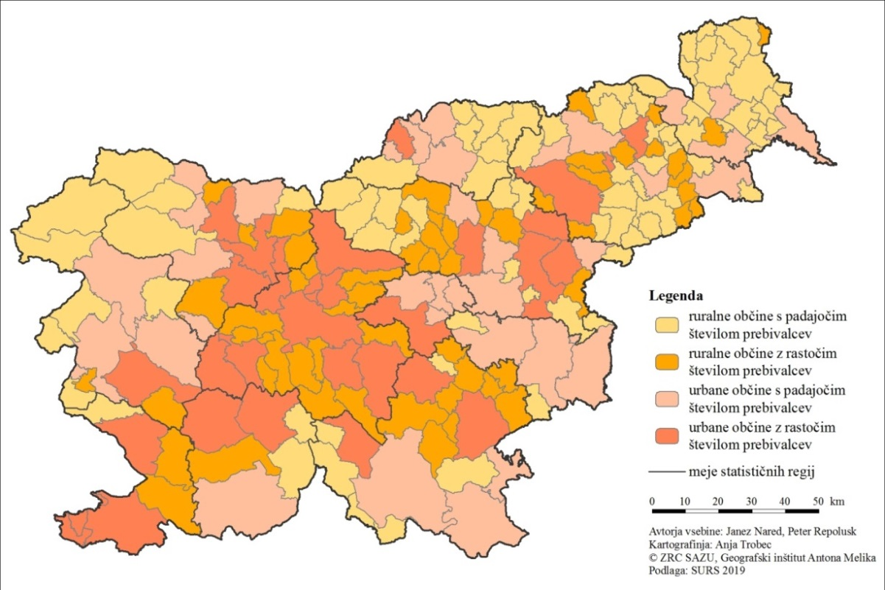
Vir: Nared, 2019
Za Slovenijo so značilna tudi izredno redko poseljena obmejna območja. V obmejna problemska območja, določena na podlagi Zakona o spodbujanju skladnega regionalnega razvoja (v nadaljevanju: ZSRR-2), sodi 90 občin. To so obmejne občine in občine, ki neposredno mejijo na njih (Uredba o spremembi Uredbe o določitvi obmejnih problemskih območij). Tipizacija obmejnih problemskih območij kaže, da so obmejna območja s slabo socialno-ekonomsko strukturo zlasti v vzhodni in južni Sloveniji; območja s slabo prostorsko strukturo so Posočje, Koroška, območja v jugovzhodni Sloveniji; tip območij - razvojno najbolj ogrožena območja pa so Goričko, deli Koroške in Pokolpje (Slika 8) (Kušar in Bobovnik, 2019).
Slika 8: Tipizacija obmejnih problemskih območij
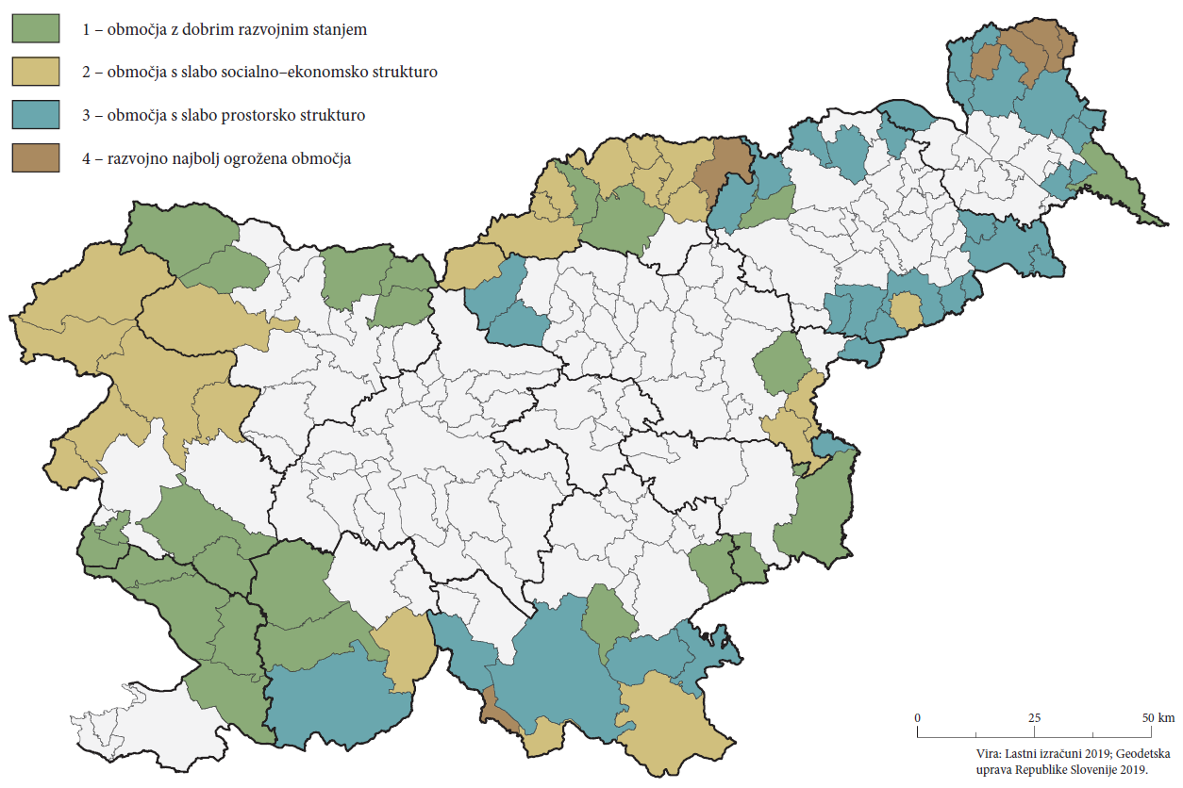
Vir: Kušar in Bobovnik, 2019
  - MIGRACIJE
Tudi podatki o migracijah kažejo na neugoden naravni prirast in odseljevanje s podeželja. V letu 2018 je bil skupni selitveni prirast v Sloveniji 7,2, kar je velik porast od prejšnjih let, ko se je gibal okoli ničle. Vendar pa je bil na podeželju leta 2018 selitveni prirast 3-krat nižji (2,1). Za podeželje je spodbuden le podatek, da je dolgoletni skupni selitveni prirast (na 1.000 prebivalcev) pozitiven in v letu 2018 najvišji po letu 2009. Najnižji selitveni prirast sta imeli pomurska in zasavska regija. Pozitivni naravni prirast so imele le 3 regije (osrednjeslovenska, gorenjska in JV Slovenija). Skupni selitveni prirast je bil v pomurski regiji negativen, najvišji pa je bil v osrednjeslovenski, obalno-kraški, podravski regiji in JV Sloveniji. (SURS, 2020). Iz Slika je razvidno, da ima večina občin negativen ali zelo nizek naravni prirast, bolj spodbudna pa je Slika 0, ki prikazuje skupni selitveni prirast, še posebej na območjih okoli avtocestnega križa in z dobro prometno povezavo do večjih središč.
Slika 9 in Slika 10: Primerjava - naravni prirast in skupni prirast po občinah (leto 2018)
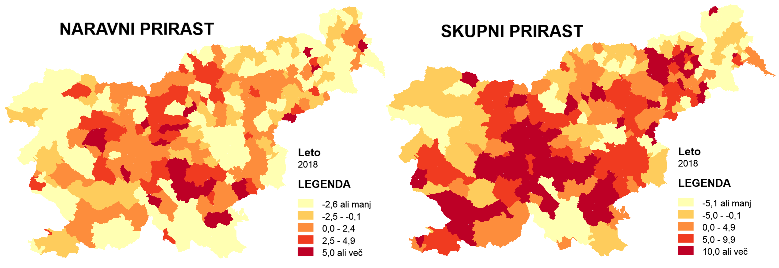
Vir: SURS
Tabela 7: Skupni selitveni prirast (na 1.000 prebivalcev)
 | 2008 | 2009 | 2010 | 2011 | 2012 | 2013 | 2014 | 2015 | 2016 | 2017 | 2018 | povprečje
Slovenija | 9,2 | 5,6 | -0,3 | 1,0 | 0,3 | 0,2 | -0,2 | 0,2 | 0,5 | 0,6 | 7,2 | 2,2
podeželje | 4,2 | 2,9 | 1,1 | 1,4 | 1,0 | 0,7 | 0,7 | 0,3 | 0,4 | 0,1 | 2,1 | 1,3
Vir: SURS, lastni preračuni
V letu 2018 je bilo registriranih 103.961 notranjih selitev (tj. sprememb naselja bivališča znotraj države), od teh se jih je večina (80 %) preselila v drugo občino. Skoraj polovica notranjih selivcev je bilo starih 20–39 let. Največji notranji selitveni prirast je bil v osrednjeslovenski (2,4 na 1.000 prebivalcev) in obalno-kraški (2,3 na 1.000 prebivalcev) statistični regiji, najmanjši pa v koroški (-5,1 na 1.000 prebivalcev), goriški (-2,7 na 1.000 prebivalcev), zasavski (-2,6 na 1.000 prebivalcev) in posavski (-2,3 na 1.000 prebivalcev) statistični regiji (SURS, 2020).
Slika 11: Notranje odselitve za leto 2018
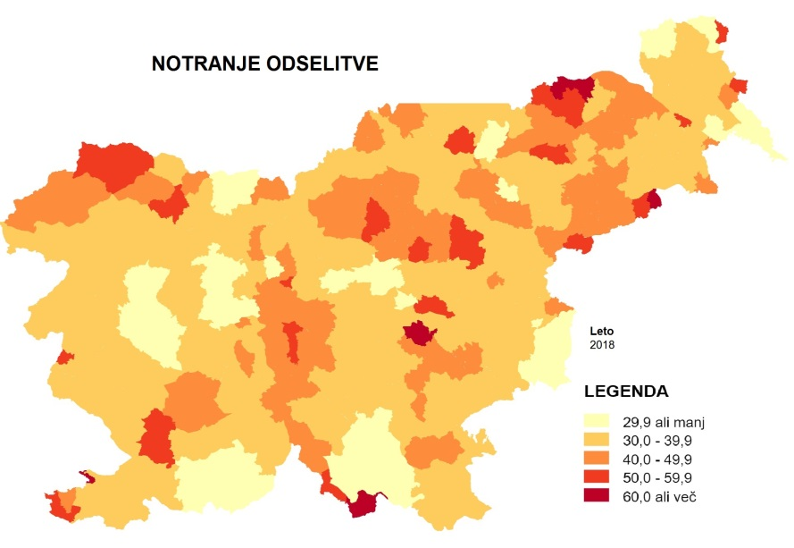
Vir: SURS
Glede na analizo demografsko-naselbinskih tipov občin je največji selitveni prirast na 1.000 prebivalcev v podeželskih občinah z rastočim prebivalstvom (5,7), sledijo urbanizirane občine z rastočim prebivalstvom (1,06), negativen pa je tako v podeželskih, kot urbaniziranih občinah s padajočim prebivalstvom. Analiza kaže, da so medobčinske selitve na 1.000 prebivalcev pozitivne le v podeželskem tipu občin z rastočim prebivalstvom, v ostalih treh tipih pa so negativne. Primerjava delovnih migrantov s slovenskim povprečjem (55 %) kaže, da je delovnih migrantov več v obeh podeželskih tipih, pod povprečjem pa v obeh urbaniziranih tipih občin (Nared, 2019).
Slika 12: Notranji selitveni prirast po občinah za leto2018(na 1.000 prebivalcev)
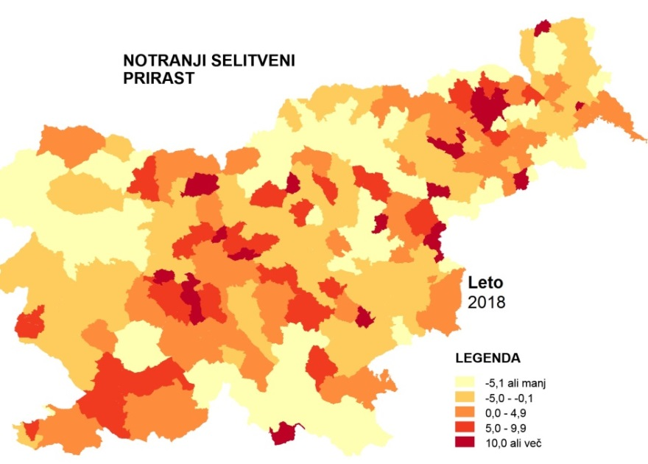
Vir: SURS
Leta 2018 je bilo največ selitev v občine osrednjeslovenske regije (Slika 12), sledita pa podravska in savinjska regija. Povprečna starost ljudi, ki se selijo, se viša, v letu 2018 je bila 34 let (leta 2005 30,6 let); največ selitev pa je v starostni skupini med mladimi (20–29 let) in v starostnih skupinah med 30–39 let. Notranje selitve so do leta 2012 rasle, od leta 2018 pa padajo. Med mladimi (15–29 let) je bilo največ notranjih selitev leta 2008, in tudi največji delež od vseh selitev, do leta 2018 pa je število selitev in skupni delež padel (34.073 selitev) (Slika 13).
Glede na občine je bilo 60 % vseh priselitev med občinami v Sloveniji na podeželje, odseljenih iz podeželskih občin pa je podoben odstotek. Selitveni prirast na med občinami na podeželju je bil pozitiven (v povprečju 3 osebe). Selitveni prirast na 1.000 prebivalcev tako na podeželje kot v ostala območja pa je bil leta negativen (podeželje -0,5, ostalo -1,4). Skupni selitveni prirast na podeželju je v povprečju 69, večji je v mestnim naseljih (največ v Ljubljani in Mariboru, pa tudi v Domžalah, Novem mestu, Izoli, Velenju, Jesenicah, idr.). Leta 2018 je bilo na podeželje iz tujine priseljenih 12.449 ljudi (44 % vseh priselitev v Slovenijo), iz podeželja pa je bilo odseljenih manj (5.890 ljudi oz. 44 % vseh odseljenih). Iz podeželja se je odselilo in priselilo več moških.
Glede na javnomnenjsko raziskavo družbenih vrednot o prostoru in okolju, kateri je bila izvedena primerjava med leti 2004 in 2018, so bili leta 2018 najpogostejši razlogi za preselitve poroka, služba in delovno mesto, nakup stanovanja ali hiše. Sledili so naslednji razlogi, ki so se v primerjavi z letom 2004 tudi povečali: večja dostopnost do raznovrstnih storitev, nižji življenjski stroški ter kvaliteta bivalnega okolja in večja pestrost dogajanja v kraju (CRP 2017, ARRS, MOP).
Slika 13: Notranje selitve med mladimi za leto 2018

Vir: SURS, lastni preračuni
Konec leta 2018 je vsaka druga delovno aktivna oseba (52,9 % ali 457.000 oseb) odhajala na delo v drugo občino. Delovni migranti so bili v večjem odstotku moški kot ženske. S tokovi delovnih migracij je bila številčno najbolj obremenjena občina Ljubljana (dnevno prihaja na delo 127.600 oseb iz drugih občin). Osrednjeslovenska statistična regija je še naprej edina, ki ima več delovnih mest kot delovno aktivnih prebivalcev (SURS, 2020). Od delovno aktivnih v zasavski statistični regiji jih je v 2018 delalo zunaj regije svojega prebivališča 52 %, od delovno aktivnih v posavski, gorenjski in primorsko–notranjski statistični regiji po več kot četrtina, od delovno aktivnih v osrednjeslovenski statistični regiji pa le 9,6 % (SURS, 2020).
Selitveni prirast s tujino (meddržavne selitve) je bil med leti 2008 in 2018 negativen, opaža pa se, da od leta 2015 raste. Seli se več moških kot žensk, kar je še izrazito v letu 2018, ko je bilo 77 % priseljenih moških.
V letu 2018 se je iz Slovenije v druge evropske države odselilo 11.140 ljudi, največ v Nemčijo, Avstrijo, Švico, na Hrvaško in druge države članice EU. Največ odseljenih v tujino je mladih v starostni skupini 24–29 let, saj se je leta 2014 v tujino odselilo 4.000 mladih, največ v Avstrijo, Nemčijo in na Hrvaško.
Tabela 8: Meddržavne selitve (selitveni prirast s tujino) po letih
 | 2008 | 2009 | 2010 | 2011 | 2012 | 2013 | 2014 | 2015 | 2016 | 2017 | 2018
Moški | 15.625 | 8.157 | -1.745 | 166 | 403 | 563 | -367 | 239 | 1.089 | 1.570 | 11.565
Ženske | 2.959 | 3.351 | 1.224 | 1.893 | 241 | -76 | -123 | 268 | -38 | -317 | 3.363
Skupaj | 18.584 | 11.508 | -521 | 2.059 | 644 | 487 | -490 | 507 | 1.051 | 1.253 | 14.928
Vir: SURS, lastni preračuni
Študije kažejo, da so razlogi za odseljevanje v zmanjšani gospodarski vlogi kmetijstva (deagrarizacija), družbenih in kulturnih spremembah (do katerih prihaja v naseljih), koncentraciji prebivalstva in gospodarskega razvoja v občinskih središčih in mestih, ki sprožita tudi koncentracijo družbenih dejavnosti (kot so šole, vrtci …), s tem pa se v številnih vaseh izgubljajo temeljne življenjske funkcije. Problematična sta tudi prometna izoliranost naselij ter negativni naravni prirast prebivalstva. Izboljšanje prometnih povezav med vasmi in središčnimi naselji s skrajšanjem poti na delo, do rekreacijskih območij in trgovske infrastrukture, sicer izboljšuje kakovost bivanja, vendar pa so pretekle raziskave pokazale, da delovni migraciji pogosto sledi kasnejša preselitev prebivalcev v bližja oziroma večja naselja (Nared idr., 2019).

  - KLJUČNE UGOTOVITVE
- Za namen Strateškega načrta, specifičnega cilja 8, podeželje obsega vsa naselja z manj kot 10.000 prebivalcev in v katerih je delež kmetijskih gospodarstev, glede na vsa gospodinjstva v tem naselju, višji kot 15 %, razen na področju biogospodarstva oziroma krožnega gospodarstva in nekmetijskih dopolnilnim dejavnostim na kmetiji, kjer se naslavlja celotno ozemlje Republike Slovenije. Po tej opredelitvi podeželje obsega 90 % površine Slovenije oz. 69 % prebivalcev Slovenije.. Število prebivalcev na podeželju rahlo raste (leta 2018 1.236.278 oz. 1.441.868 glede na naselja z manj kot 10.000 prebivalci), gostota naseljenosti na podeželju (95 preb/km²) je pod slovenskim povprečjem, vendar na podeželju raste nekoliko hitreje.
- Za Slovenijo je značilen star demografski režim z nizko rodnostjo in smrtnostjo. Število prebivalcev po letih rahlo niha, prebivalstvo na podeželju se stara, na kar kaže rast povprečne starosti ter visok koeficient starostne odvisnosti starih. Delež starih (65+ let) na podeželju raste (leta 2018 20 %). Zelo zaskrbljujoče pa so projekcije gibanja prebivalstva, ki kažejo na negativen trend, glede na analizo še posebej v »podeželskih občinah s padajočim številom prebivalcev«.
- Delež mladih na podeželju se zmanjšuje. Delež otrok do 14 let na podeželju sicer počasi raste (leta 2018 15,4 % vseh prebivalcev podeželja) in je malenkost višji kot delež otrok v slovenskem povprečju, medtem ko se delež mladih 15–26 let na podeželju zmanjšuje (leta 2018 10,9 %) in je pod slovenskim povprečjem.
- Prebivalstvo se ohranja na račun selitev. Naravni prirast na podeželju pada, v zadnjih letih je negativen (leta 2018 -0,4). Skupni selitveni prirast na podeželju pa raste, vendar počasneje kot v slovenskem povprečju (let 2018 2,1; 3-krat počasneje kot v Sloveniji), kar kaže na to, da se prebivalstvo na podeželju ohranja na račun priselitev.
- Podeželje zaznamujejo regionalne razlike, ki se kažejo kot zgoščanje prebivalstva v osrednji Sloveniji, predvsem okoli avtocestnega križa in dobro dostopnih središč. Območja, ki se praznijo zajemajo, 57 % Slovenije. To so največkrat območja brez dobrih prometnih povezav, nekatera manj gospodarsko razvita urbanizirana območja, območja 90 občin, ki sodijo med obmejna problemska območja (po ZSRR-2), za katera je značilno zlasti staranje, opuščanje stavb, zaraščanje krajine ter slabša oskrba s storitvami.
- Za podeželje so značilne tudi migracije prebivalstva. Več kot polovico (53 %) vseh delovno aktivnih je dnevnih migrantov (delo v drugi občini). Več delovnih migrantov je v podeželskih občinah, manj v ostalih območjih. Notranje selitve med občinami so v večini med mladimi (starostne skupine 20–29 let in 30–39 let). 60 % je medobčinskih selitev v občine na podeželju (največ v podeželske občine z rastočim prebivalstvom, ostale negativen trend). Skupni selitveni prirast na 1.000 prebivalcev na podeželju se je po zmanjšanju med gospodarsko krizo v obdobju 2008-2013 v letu 2018 ponovno zvišal (na podeželju 21). Glede na spol se več selijo moški kot ženske. V letu 2018 je bil najpogostejši razlog za selitve poroka, služba in delovno mesto, nakup stanovanja ali hiše. Na splošno se razlogi za odseljevanje kažejo v zmanjšani gospodarski vlogi kmetijstva (deagrarizacija), družbenih in kulturnih spremembah (do katerih prihaja v naseljih), koncentraciji prebivalstva gospodarskega razvoja v občinskih središčih in mestih, ki sprožita tudi koncentracijo družbenih dejavnosti (kot so šole, vrtci in druge dejavnosti …), s tem pa se v številnih vaseh izgubljajo temeljne življenjske funkcije.
- Selitveni prirast s tujino je več let pozitiven, priseli pa se več moških. Od vseh priselitev iz tujine jih je manj na podeželje (44 %). V tujino se izseljujejo predvsem mladi. V letu 2018 se je iz Slovenije v tujino odselilo 11.140 ljudi. Selitve se izvajajo največ v države EU.

2 KAKOVOST ŽIVLJENJA IN SOCIALNA VKLJUČENOST
Na kakovost življenja in socialno vključenost vplivajo različni dejavniki. Med pokazatelji so: stopnja tveganja revščine (12 % oseb v letu 2019), stopnja tveganja socialne izključenosti (14,4 % oseb v letu 2019), delež gospodinjstev z dostopom do interneta (enak evropskemu povprečju - 89 % gospodinjstev v letu 2019), kazalnik zaupanja potrošnikov (na letni ravni za leto 2019 za 12 odstotnih točk nižji od povprečja leta 2018) in samoocena splošnega zadovoljstva z življenjem (povprečje ocen 7,5 v letu 2019) (SURS, 2020). Pozitivno je, da je stopnja tveganja socialne izključenosti v Sloveniji veliko pod evropskim povprečjem (Slo: 14,4 %, EU: 21,8 %) prav tako pa je za polovico nižja tudi stopnja tveganja revščine otrok do 18 let (Slo: 10,5 %, EU: 20,2 %). Stopnja revščine v Sloveniji je bila po podatkih Eurostat leta 2018 nižja kot v obdobju pred krizo (Slo: leta 2008 18,50%, leta 2018 16,60%) in je veliko nižja od evropskega povprečja (EU: 23,50 %). Po življenjskem standardu, merjenem z BDP na prebivalca po standardu kupne moči, je Slovenija na 12. mestu držav EU. Izdatki za socialno varstvo (% od BDP) so 22,6 %, kar je nižje od EU povprečja, ki znaša 27,8 % (SURS; Eurostat). V marcu 2020 je bila v Sloveniji razglašena epidemija koronavirusne bolezni, ki je prinesla negativne učinke tudi na socialni položaj ljudi. Socialno-ekonomski položaj vpliva med drugim tudi na razlike v izobraževanju pri mladih in odraslih, ki pa so večinoma manjše kot v povprečju EU (UMAR, 2020). Dohodkovni položaj vpliva tudi na vključenost odraslih v izobraževanje, ki je najnižja pri nizko izobraženih z v povprečju nizkimi dohodki.
V letu 2020 se je po razglasitvi epidemije COVID-19 življenje nekaterih spremenilo, saj že vpliva na subjektivno blaginjo in kakovost življenja. To še posebej velja za določene skupine prebivalstva, kot so otroci in mladostniki, ženske, starejši ter brezposelni in prekarni delavci.
Tabela 9: Osnovni podatki dohodka, revščine in socialne izključenosti v Sloveniji
 | 2019
Povprečni letni razpoložljivi dohodek na gospodinjstvo (EUR) | 24.725
Povprečni letni razpoložljivi dohodek na člana gospodinjstva (EUR) | 10.093
Povprečni letni ekvivalentni razpoložljivi dohodek na člana gospodinjstva (EUR) | 15.236
Letni prag tveganja revščine za enočlansko gospodinjstvo (EUR) | 8.440
Stopnja tveganja socialne izključenosti (% oseb) | 14,4
Stopnja tveganja revščine (% oseb) | 12,0
Stopnja resne materialne prikrajšanosti - za 4 od 9 elementov (% oseb) | 2,6
Stopnja zelo nizke delovne intenzivnosti, starost 0–59 let (% oseb) | 5,2
Stopnja tveganja revščine pred socialnimi transferji, razen pokojnin (% oseb) | 22,0
Stopnja tveganja revščine pred socialnimi transferji, vključno s pokojninami (% oseb) | 39,2
Vir: SURS

Razvojna ogroženost regij
Po podatkih UMAR je razvojna ogroženost, merjena z indeksom razvojne ogroženosti (IRO), za leto 2019 višja v regijah vzhodne Slovenije (Slika 14). Kazalnik IRO za leto 2019 kaže, da po razvojni ogroženosti oziroma razvitosti izstopata predvsem dve regiji. Osrednjeslovenska regija najbolj izstopa v pozitivno smer in ima za polovico manjšo vrednost IRO od slovenskega povprečja. Le še v treh regijah je IRO ugoden, v osrednjeslovenski, gorenjski in jugovzhodni Sloveniji, kjer IRO ne presega slovenskega povprečja. Pomurska regija pa najbolj razvojno izstopa v negativno smer, saj za več kot dve tretjini presega slovensko povprečje. Visok IRO je tudi v zasavski, podravski, koroški in posavski regiji. V zahodni Sloveniji ima najvišji IRO primorsko-notranjska regija.
Pomurska regija je najbolj razvojno ogrožena regija. Pri kazalnikih produktivnost, razpoložljivi dohodek, zaposlenost, brezposelnost, izobrazba, staranje prebivalstva je regija na zadnjem mestu med vsemi regijami, pa tudi pri ostalih kazalnikih je med najslabšimi regijami. Podpovprečen je BDP, nizke pa so tudi bruto investicije v osnovna sredstva. Zasavska regija je druga najbolj razvojno ogrožena regija v Sloveniji, ima najnižji BDP na prebivalca, zelo nizka sta tudi deleža bruto investicij v osnovna sredstva in sredstev za raziskav in razvoj v BDP. Prav tako so neugodni kazalniki brezposelnosti in staranja prebivalstva. Podravski regiji razvojno ogroženost povečujejo predvsem kazalniki na področju investicij, raziskav in razvoja ter staranja prebivalstva, delež sredstev za bruto investicije v BDP je že vrsto let najnižji med regijami. Po gospodarski aktivnosti je podpovprečna, visoka pa je tudi brezposelnost, še posebej med mladimi. Koroška regija pozitivno izstopa predvsem po visokem razpoložljivem dohodku na prebivalca, na kar je vplivala zaposlitev preko meje. Po vseh ostalih kazalnikih, ki so vključeni v izračun IRO, je koroška regija pod slovenskim povprečjem. Bistveno bolj kot v slovenskem povprečju je porasel indeks staranja prebivalstva saj se prebivalstvo regije pospešeno stara. Primorsko-notranjska regija je najredkeje poseljena regija, razvojno ogroženost ji povečuje tudi visok delež varovanih območij in nizek delež sredstev za raziskave in razvoj. Regija ima tudi nizek BDP na prebivalca, pozitivno pa izstopa po zaposlenosti. Razlike med preostalimi regijami so precej manjše.
Slika 14: Indeks razvojne ogroženosti regij 2019
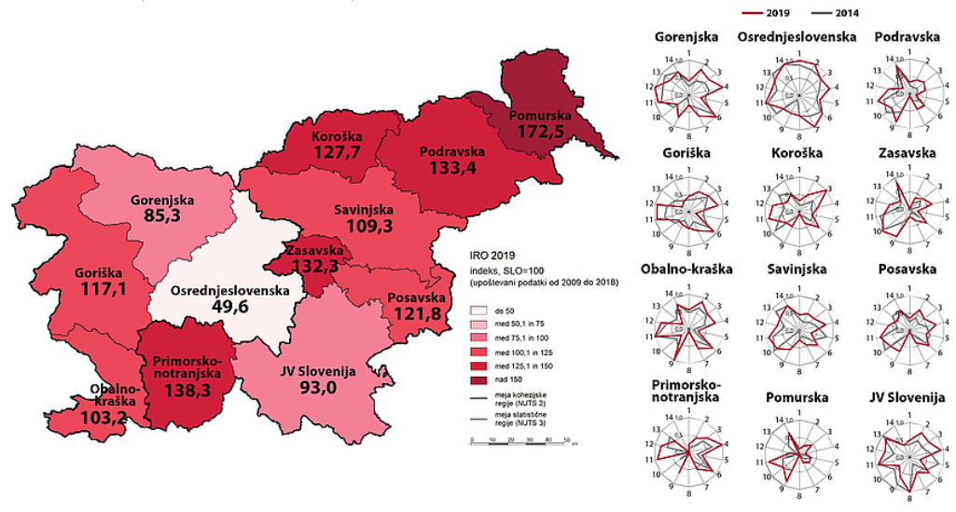
Vir: UMAR, 2020
Izboljšanje kazalnikov IRO med letoma 2014 in 2019 večinoma ni zmanjšalo razkoraka regij do slovenskega povprečja. V večini regij so se vrednosti kazalnikov, ki sestavljajo IRO, izboljšale, najbolj v osrednjeslovenski regiji. V primerjavi regij se je IRO poslabšal za podravsko regijo. Po krizi 2009–2013 so se gospodarske razmere hitreje izboljšale bolj razvitim regijam, s tem pa ponovno naraščajo razlike med regijami. Primerjava IRO za obdobje 2007–2013 in IRO za leto 2019 zaradi različnih uporabljenih kazalnikov ni mogoča. Kljub temu v primerjalnih obdobjih navzgor močno izstopa osrednjeslovenska regija, navzdol pa pomurska regija, sledi ji primorsko-notranjska regija. Na lestvici je najbolj napredovala JV Slovenija, sledi ji posavska regija.
Tabela 10: Primerjava IRO za obdobje 2007-2013 in IRO za leto 2019
Regija | IRO 2007-2013 | Rang | IRO 2019 | Rang
Osrednjeslovenska | 8,7 | 1 | 49,6 | 1
Obalno-Kraška | 82,4 | 2 | 103,2 | 4
Gorenjska | 83,1 | 3 | 85,3 | 2
Savinjska | 92,3 | 4 | 109,3 | 5
Goriška | 93,8 | 5 | 117,1 | 6
JV Slovenija | 101,7 | 6 | 93 | 3
Koroška | 103,9 | 7 | 127,7 | 8
Zasavska | 113,9 | 8 | 132,3 | 9
Posavska | 116,8 | 9 | 121,8 | 7
Podravska | 116,8 | 9 | 133,4 | 10
Primorsko-notranjska | 127 | 11 | 138,3 | 11
Pomurska | 159,5 | 12 | 172,5 | 12
Vir: UMAR (2014, 2020)
Ranljive skupine
Trbanc idr. v Rupert in Vilič Klenovšek (2010, str. 7) z ranljivimi skupinami označujejo skupine, pri katerih se prepletajo različne prikrajšanosti (npr. materialna oziroma finančna, izobrazbena, zaposlitvena, stanovanjska prikrajšanost, osebe z motnjami v razvoju, ipd.) in ki so pri dostopu do pomembnih virov (kot je na primer zaposlitev) pogosto v izrazito neugodnem položaju, kar vodi do neenakopravnosti in socialne izključenosti.
Osebe z najvišjo stopnjo tveganja revščine v Sloveniji so:
- glede na gospodinjstva: gospodinjstva brez delovno aktivnih članov, z vzdrževanimi otroki, enočlanska in enostarševska gospodinjstva;
- glede na status aktivnosti: brezposelne osebe, samozaposlene osebe, upokojene in ženske starejše od 59 let, še posebej ženske na podeželju, drugi neaktivni oz. nezmožni za delo;
- glede na izobrazbo pa osebe z največ osnovnošolsko izobrazbo (SURS, 2020).
Po kriznem obdobju po letu 2013 število oseb pod pragom tveganja revščine pada (leta 2019 243.000 oseb) in je skoraj na enaki vrednosti kot leta 2008. Še vedno to pomeni, da je pod pragom tveganja revščine vsak osmi prebivalec Slovenije. Gre za naslednje skupine oseb: 90.000 upokojencev (ali 18,2 % vseh upokojencev), od tega 60.000 upokojenih žensk in 30.000 upokojenih moških; 40.000 delovno aktivnih (ali 4,5 % od vseh delovno aktivnih); 40.000 brezposelnih (ali 43,6 % od vseh brezposelnih); 41.000 mladoletnih otrok (ali 10,5 % od vseh otrok); 32.000 drugih oseb (ali 18,9 % od vseh nezmožnih za delo, gospodinj, študentov, drugih neaktivnih in nerazvrščenih oseb).
Po podatkih SURS, ki beleži stopnjo tveganja revščine, to je odstotek oseb, ki živijo v gospodinjstvih z razpoložljivim dohodkom, nižjim od praga tveganja revščine, stopnja tveganja revščine po letu 2013 sicer pada (12% v letu 2019), zelo visoka pa je med osebami nad 65 let (18,6%). Še višje je tveganje revščine za starejše ženske (23 % v letu 2019), to še posebej velja za enočlanska gospodinjstva, ter osebe z nižje plačanimi poklici in manj delovne dobe. Spodbudno je, da je stopnja tveganja za otroke do 15 let in mlade nekoliko nižja od slovenskega povprečja in tudi ni večjih razlik med spoloma.
Tabela 11: Osnovni kazalniki revščine in socialne izključenosti po letih
Osnovni kazalniki revščine in socialne izključenosti | 2008 | 2010 | 2013 | 2015 | 2019
Stopnja tveganja socialne izključenosti (% oseb) | 18,5 | 18,3 | 20,4 | 19,2 | 14,4
Število oseb, izpostavljenih tveganju socialne izključenosti | 361.000 | 366.000 | 410.000 | 385.000 | 293.000
Stopnja tveganja revščine (% oseb) | 12,3 | 12,7 | 14,5 | 14,3 | 12,0
Število oseb pod pragom tveganja revščine | 241.000 | 254.000 | 291.000 | 287.000 | 243.000
Stopnja resne materialne prikrajšanosti -  za 4 od 9 elementov (% oseb) | 6,7 | 5,9 | 6,7 | 5,8 | 2,6
Število oseb v gospodinjstvih z zelo nizko delovno intenzivnostjo, starost 0-59 let | 105.000 | 111.000 | 125.000 | 114.000 | 80.000
% oseb, izpostavljenih vsem trem oblikam socialne izključenosti | 1,1 | 1,1 | 1,5 | 1,5 | 0,5
Povprečni dohodek na gospodinjstvo -  letni (EUR) | 21.112 | 21.392 | 21.038 | 21.778 | 24.725
Povprečni razpoložljivi dohodek na člana gospodinjstva - letni (EUR) | 7.532 | 8.317 | 8.413 | 8.746 | 10.093
Vir: SURS (2020)
Finančni položaj gospodinjstev se je v 2019 še izboljšal. Stanovanjske razmere gospodinjstev so bile v 2019 boljše kot v 2018. S svojimi dohodki je mesec brez težav preživelo več gospodinjstev kot v 2018. 8 % je bilo gospodinjstev, ki so živela z dohodki, nižjimi od praga tveganja revščine (oz. pod tem pragom). Po podatkih SURS je bil delež gospodinjstev, ki so prejemala denarno ali materialno pomoč dobrodelnih organizacij, največji v pomurski (11 %) in zasavski (7 %) statistični regiji.
Največja deleža skupnega razpoložljivega dohodka gospodinjstev so leta 2019 predstavljali dohodki iz dela (67,3 %) in pokojnine (21,2 %), sledili so družinski in socialni prejemki (9,3 %) ter kapitalski in drugi dohodki (2,2 %). Če v dohodek ne bi šteli socialnih transferjev (družinskih in socialnih prejemkov), bi bila stopnja tveganja revščine veliko večja. Povprečni letni razpoložljivi dohodek na člana gospodinjstva se je v letu 2019 zvišal za 760 EUR in je bil skupaj 10.093 EUR (SURS, 2020).
Slabši pa je finančni položaj upokojencev. Povprečna neto pokojnina je v začetku leta 2020 znašala 667,12 EUR. Delež upokojencev, ki imajo pokojnine nižje od 600 EUR, je z začetku leta 2020 znašala okoli 40 % vseh upokojencev, kar pomeni, da živijo pod pragom revščine. Pokojnino višjo od 1.000 EUR ima 11,6 % upokojencev, višjo od 1.500 EUR pa 4,4 % upokojencev. Še nižja je kmečka pokojnina, ki jo prejemajo kmetje, ki so bili v pokojninsko in invalidsko zavarovanje vključeni za ožji obseg pravic. Njihova poprečna pokojnina je v letu 2019 znašala 221,02 EUR. Moških prejemnikov pokojnine kot nosilcev kmetije je bilo 1.539, žensk pa 833. (ZPIZ, 2020). Dodaten problem pa predstavlja nizka vključenost kmetov in njihovih žena/partnerk v socialna zavarovanja. Decembra 2019 jih je bilo vključenih v pokojninsko in invalidsko zavarovanje 10.731 oseb. Kmetov je bilo 8.939, medtem ko je bilo članov kmečkega gospodarstva (žene, otroci, delavci na kmetiji, stari starši) pa 1.792 (ZPIZ, 2019).
Dohodkovni položaj mladih na pragu odraslosti je primerljiv s položajem nekaj let starejših generacij. Srednja vrednost letnega bruto dohodka na zaposlenega 29-letnika je v letu 2018 znašala skoraj 16.150 EUR, medtem ko so bili dohodki brezposelnih (mediana 6.400 EUR), študentov (mediana 5.200 EUR) in drugih neaktivnih oseb (mediana 5.800 EUR) veliko nižji. Povprečni letni bruto dohodek na zaposlenega 29-letnika je v letu 2018 znašal 17.400 EUR. Le zaposleni z vsaj visokošolsko izobrazbo so imeli nadpovprečne dohodke (UMAR, 2020).
Stopnja tveganja socialne izključenosti se je po letu 2014 zniževala. V letu 2019 je znašala 14,4 % (Slika 15); to pomeni, da je bilo tveganju socialne izključenosti izpostavljenih približno 293.000 oseb ali 33.000 manj kot v prejšnjem letu. Zmanjšanje števila oseb, izpostavljenih temu tveganju, je bilo posledica znižanja vseh treh kazalnikov socialne izključenosti: stopnje tveganja revščine (ta se je znižala za 1,3 odstotne točke, vendar je še vedno višja kot pred pričetkom krize leta 2007), stopnje resne materialne prikrajšanosti (za 1,1 odstotne točke) in stopnje zelo nizke delovne intenzivnosti (za 0,2 odstotne točke).
Slika 15: Osebe, izpostavljene tveganju socialne izključenosti, 2019
Vir: SURS, 2020
Najvišjo stopnjo tveganja socialne izključenosti imajo starejši od 65 let (20,1 % oseb), še posebej ženske, starejše od 65 let (24,4 % oseb), kot je razvidno iz Tabele 12.
Tabela 12: Stopnja tveganja socialne izključenosti po starosti in spolu (% oseb), 2019
Starostne skupine | 0-17 let | 18-64 let | 65+ let | Skupaj povprečno
Moški | 13,6 | 15,9 | 14,4 | 15,2
Ženske | 12,6 | 16,1 | 24,4 | 17,2
Spol - SKUPAJ | 13,1 | 16 | 20,1 | 16,2
Vir: SURS
Slika 16: Stopnja tveganja socialne izključenosti, statistične regije, Slovenija, 2019
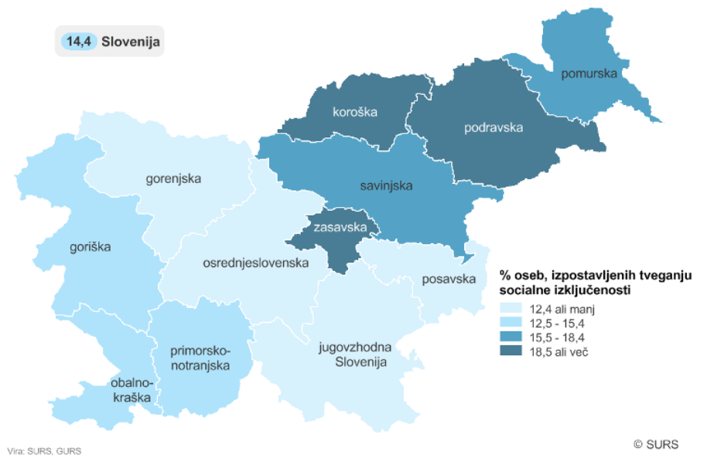
Vir: SURS
Slika 16 prikazuje, da je bila stopnja tveganja socialne izključenosti najvišja v zasavski statistični regiji (21,4-odstotna stopnja); sledili sta ji koroška (z 19,3-odstotno) in podravska (z 18,6-odstotno). Najnižja je bila v gorenjski statistični regiji (9,6-odstotna), sledili sta ji osrednjeslovenska in posavska statistična regija (vsaka z 11,6-odstotno stopnjo). Število ljudi, izpostavljenih tveganju socialne izključenosti, se je znižalo od izhodiščnega leta 2008 do leta 2019 s 361.000 na 293.000 (za 68.000) (SURS, 2020). Še posebno problematična je dolgotrajna revščina, saj si ljudje zaradi nje lahko ne morejo privoščiti nekaterih dobrin, storitev in dejavnosti, ki so običajne za družbo, v kateri živijo, in se zaradi tega oddaljijo od socialnega okolja ali se celo izolirajo od družbe. V Sloveniji je v letu 2019 živelo 7,4 % ali 134.000 oseb, ki so bile dalj časa pod pragom tveganja revščine (skoraj vsak štirinajsti), v letu prej pa 7,7 % (približno 6.000 več).
Povprečna stopnja zelo nizke delovne intenzivnosti je bila v letu 2018 v Sloveniji 5,4 % oseb, najvišja stopnja pa v koroški (8,6 %), posavski (7,5 %) in savinjski (7,1 %) statistični regiji (SURS, 2020).
V letu 2019 je imelo 89 % gospodinjstev, v katerih živi vsaj ena oseba, stara od 16 do 74 let, dostop do interneta (v letu 2010 pa 68 %). Internet redno uporablja 83 % oseb, starih 16–74 let; 49 % jih uporablja neposredno sporočanje, 47 % e-bančništvo, 6 % jih prek interneta upravlja pametne gospodinjske aparate ali naprave. Digitalni razkorak, tj. neenakost, ki jo povzroči nezmožnost dostopa ter uporabe informacijskih in komunikacijskih tehnologij, je najvišji med osebami, starimi 65 ali več let. Več kot polovica neuporabnikov interneta sodi v starostno skupino 65–74 let (SURS, 2020).
Splošno zadovoljstvo z življenjem se v zadnjih letih zvišuje. V letu 2019 je znašalo v povprečju 7,5 (od 10), najvišje so ga ocenili prebivalci gorenjske statistične regije (7,6 od 10). Z najnižjo oceno so svoje zadovoljstvo z življenjem ocenili prebivalci pomurske in koroške statistične regije (7,1) (SURS, 2020).
Enotedenske letne počitnice zunaj doma za vse člane gospodinjstva si je v letu 2019 finančno lahko privoščilo 76 % gospodinjstev, to je za tri odstotne točke več kot v 2018, in največ, odkar se meri ta podatek, tj. od leta 2005 (SURS, 2020).
Po podatkih UMAR (2020) osebe z nižjimi dohodki najredkeje obiskujejo kulturne prireditve in se najmanj ukvarjajo z ljubiteljskimi kulturnimi dejavnostmi. Manj se ukvarjajo tudi s športom in telesno vadbo, kar vpliva na splošno počutje in zdravstveno stanje posameznika. Zdravstveno stanje prebivalstva se je v zadnjih desetih letih izboljševalo, pričakovano trajanje življenja ob rojstvu pa se je podaljšalo. Čeprav se življenjski slog na nekaterih področjih izboljšuje, se zaostanek za povprečjem EU povečuje. Po podatkih UMAR se je bolniška odsotnost z dela v zadnjih letih povečala. Predvsem se je povečalo število dolgotrajnih bolniških odsotnosti, kar je deloma lahko povezano s staranjem aktivne populacije, spremembami pokojninske zakonodaje.
Podatki SURS o stanovanjskih razmerah za leto 2019 kažejo, da je bilo 79 % gospodinjstev v dobrem stanju. Na kakovost bivanja vplivajo tudi drugi dejavniki, kot so onesnaženost okolja (84 % gospodinjstev je leta 2019 živelo v čistem okolju), hrup (85 % gospodinjstev ni imelo težav s hrupom) in pojavljanje kriminala ali vandalizma v bivalnem okolju (92 % gospodinjstev ni zaznalo kriminala). Gospodinjstva, ki živijo v gosto poseljenih območjih, so se v večjem odstotku soočala z onesnaženostjo okolja, hrupom in pojavljanjem kriminala kot gospodinjstva v redko poseljenih območjih.
Dostopnost plačljivih prostočasnih dejavnosti, se je v zadnjih letih povečala, nizka pa je med starejšimi in osebami z nizkimi dohodki (UMAR, 2020). Še vedno pa zaradi finančnih ali drugih razlogov niso dostopne slabi polovici prebivalcev. Nizko pa je zadovoljstvo z dolžino prostega časa v starostni skupini 25–44 let, ki je najbolj delovno aktivna ter pri osebah z nizkimi dohodki. Finančna dostopnost do zdravstvenih storitev z vidika sistema ostaja dobra, problem čakalnih dob pa dejansko dostopnost poslabšuje. Med prikrajšanosti mladih na podeželju po nekaterih raziskavah lahko štejemo slabše možnosti za interesne dejavnosti, športne aktivnosti, manj prostega časa ter več dela, če izhajamo iz predpostavke, da živijo mladi na kmetiji, nižja življenjska raven, manj družbenih stikov ter slabše možnosti za izobraževanje in varstvo. Prednosti mladih na podeželju pa so večja svoboda, sproščenost, več prostora za gibanje, stik z naravo, več dela ter delovnih navad, zdravo življenje, ter večja prometna varnost (Črnčič, 2016).
Na dostojno življenje lahko vpliva tudi izpostavljenost različnim oblikam diskriminacije, ki je v Sloveniji relativno nizka (v obdobju 2008-2019 se je delež zmanjšal na 9 % in je med najnižjimi v EU), gre pa za primere nasilja nad ženskami, diskriminacija na delovnem mestu. (Poročilo o razvoju 2020, 2020). Glede na socialno mrežo in pogoste stike z ljudmi je Slovenija pod EU povprečjem.
Za Slovenijo je značilen visok delež lastniških stanovanj, izrazita stanovanjska nemobilnost in visok delež prebivalcev, ki živijo na kmetijah ali v individualnih hišah. Ob takšnem stanju se odpirajo vprašanja zagotavljanja mobilnosti lokalnih prebivalcev na manj dostopnih in redkejše poseljenih območjih ter njihovega dostopa do storitev. V zadnjem času se kot pomemben ukrep za boljšo mobilnost starejših kažejo tudi storitve sopotništva, prevoze na klic in drugih alternativnih oblik prevoza. Socialno vključenost starejših se spodbuja tudi z njihovim sodelovanjem pri mobilnosti drugih starostnih skupin in medsebojno pomočjo med starejšimi različnih zmožnosti. Poleg vseh oblik sopotništva je treba kot odlično obliko medgeneracijskega sodelovanja omeniti pomoč starejših pri spremljanju otrok na poti v šolo.
V Sloveniji je že vzpostavljena mreža različnih večgeneracijskih centrov, tako institucionalnih kot neinstitucionalnih in v slovenskem prostoru predstavlja pomembno obogatitev v sistemu pomoči ranljivim ciljnim skupinam.
Nepridobitne organizacije in društva
Za socialno vključevanje prebivalcev na podeželju je pomembno delovanje nepridobitnih organizacij in društev, ki je na podeželju zelo razvito in številčno ter se je v obdobju 2008-2019 stalno povečevalo. Po podatkih AJPES se je število nepridobitnih organizacij in društev od leta 2008 do leta 2019 povečalo, kar prikazuje Tabela 13. Leta 2019 je bilo na podeželju 3.812 nepridobitnih organizacij (t.j. pravne osebe zasebnega prava), kar je 43 % vseh nepridobitnih organizacij v Sloveniji. Polovico od teh so zasebni zavodi, sledijo jim sindikati, ustanove, politične stranke, verske skupnosti ipd.
Te so leta 2018 v največjem deležu zaposlovale na področju izobraževanja (35,6 %), sledijo strokovne, znanstvene in tehnične dejavnosti (Informacija o poslovanju nepridobitnih organizacij – pravnih oseb zasebnega prava v RS v letu 2018, 2019).
Po podatki AJPES je bilo leta 2019 na podeželju 14.110 društev, kar predstavlja 58,4 % vseh slovenskih društev. Največ društev je bilo razvrščenih v skupino športnih in rekreativnih društev (okoli 35 % vseh društev), kulturnih in umetniških društev (okoli 17 % vseh društev) in društev za pomoč ljudem (13 % vseh društev). 235 društev je imelo status invalidske organizacije. (AJPES, https://www.ajpes.si/Registri/Poslovni_register/Porocila).
V letu 2018 so društva zaposlovala 3.638 delavcev. Glede na skupino društev je bil največji delež zaposlenih v društvih za pomoč ljudem, 48,2 %, ter v športnih in rekreativnih društvih, 24,8 %. Med regijami pa sta največji delež zaposlenih imeli osrednjeslovenska regija, tj. 54,9 %, in podravska

Tabela 13: Število nepridobitnih organizacij in društev na podeželju, po letih
Poslovni subjekti |  | Nepridobitne organizacije - pravne osebe zasebnega prava | Društva
2008 | Slovenija | 7.405 | 21.479
 | Podeželje | 3.559 | 12.836
2010 | Slovenija | 7.609 | 21.981
 | Podeželje | 3.603 | 13.186
2013 | Slovenija | 7.959 | 22.804
 | Podeželje | 3.689 | 13.766
2015 | Slovenija | 8.516 | 23.863
 | Podeželje | 3.753 | 13.900
2019 | Slovenija | 8.872 | 24.153
 | Podeželje | 3.812 | 14.110
Vir: AJPES, (2009, 2011, 2014, 2016, 2020)
Tabela 14: Vrsta društva po letih (v letih 2008, 2013, 2018)
Vrsta društva | 2008 | 2013 | 2018
Športna, rekreativna | 33,90% | 35,80% | 35,20%
Kulturna, umetniška | 14,20% | 15,70% | 16,90%
Društvo za pomoč ljudem | 13,30% | 13,10% | 12,90%
Vir: AJPES, Informacija o poslovanju društev v Republiki Sloveniji v letu 2008, 2013, 2018
V letu 2013 je bilo 494 prostovoljskih organizacij in organizacij s prostovoljskim programom (Skupno poročilo o prostovoljstvu v Republiki Sloveniji za leto 2013, 2014. V naslednjih letih se je število povečevalo, tako da je v letu 2018 že bilo 1.822 prostovoljskih organizacij in organizacij s prostovoljskim programom (Skupno poročilo o prostovoljstvu v Republiki Sloveniji za leto 2018, 2019).

2.1 IZOBRAŽEVANJE
Vključenost v izobraževanje in izobrazbena struktura prebivalstva sta v Sloveniji relativno visoki. Med državami EU ima Slovenija nadpovprečen in rastoč delež visoko izobraženega prebivalstva, dosežki mladih pri naravoslovni, matematični in bralni pismenosti so dobri. Kljub temu se je država v obdobju visokega povpraševanja po delu v preteklih letih soočila s pomanjkanjem ustrezne delovne sile oziroma znanj in spretnosti, kar lahko dolgoročno negativno vpliva na razvoj gospodarstva in blaginjo prebivalstva. To je na eni strani posledica manjših generacij na trgu dela (demografske spremembe), zaradi česar se zmanjšuje ponudba delovne sile. Omejitve za polno izkoriščanje potencialov ob demografskih spremembah pomenijo tudi neskladja v znanju in spretnostih glede na potrebe trga dela (Poročilo o razvoju 2020, 2020).
Po podatkih SURS se je skupno število otrok v Sloveniji vključenih v formalno izobraževanje v zadnji desetih letih nekoliko zmanjšalo (v šolskem letu 2018/19 422.576 oseb, na podeželju pa 255.968 oseb). Povečalo se je število otrok vrtcih in učencev v osnovnih šolah, tako v Sloveniji kot na podeželju, medtem ko se je število dijakov in študentov v povprečju v Sloveniji in na podeželju zmanjšalo. V šolskem letu 2018/2019 je v Sloveniji delovalo 968 vrtcev in enot vrtcev. Vanje je bilo leta 2019 vključenih 87.708 otrok, od tega na podeželju skoraj 60 % vseh. Skoraj vsaka občina ima vrtec. V šolskem letu 2018/2019 je redni osnovnošolski program obiskovalo približno 184.100 učencev, od tega približno 112.200 učencev na podeželju (60 % vseh učencev). Na začetku šolskega leta 2018/2019 je bilo v srednješolsko izobraževanje vpisanih 73.110 dijakov, od tega približno 44.300 dijakov glede na prebivališče s podeželja (60 % vseh dijakov). V študijskem letu 2018/2019 je bilo v Sloveniji v terciarno izobraževanje vpisanih 75.990 študentov ali povprečno 37 študentov na 1.000 prebivalcev. Od tega jih s podeželja glede na prebivališče prihaja okoli 42.600 (55 % vseh študentov) (Tabela 15).
Tabela 15: Vključeni v formalno izobraževanje po vrsti programa, 2008, 2018
Formalno izobraževanje, šolsko leto 2018/2019 | Slovenija  (leto 2008) | Slovenija (leto 2018/2019) | Podeželje  (leto 2008) | Podeželje (leto 2018/2019)
Otroci v vrtcu | 65.966 | 87.147 | 35.921 | 51.000
Učenci | 161.887 | 184.100 | 100.340 | 112.200
Dijaki | 87.501 | 73.110 | 53.369 | 44.300
Študenti | 114.391 | 75.991 | 66.338 | 42.600
Skupaj | 429.745 | 420.348 | 255.968 | 250.100
Vir: SURS
Najvišji delež vključenih v izobrazbo je torej osnovnošolcev, na podeželju pa je nekoliko večji delež osnovnošolcev in dijakov v primerjavi s Slovenijo, delež študentov od vseh prebivalcev na podeželju pa je nekoliko nižji na podeželju kot v Sloveniji (Slika 17). Na podeželju je enak delež diplomantov (na 1.000 prebivalcev) kot v Sloveniji.
Slika 17: Delež učencev, dijakov in študentov od celotnega prebivalstva na podeželju oz. Sloveniji (leto 2018)

Vir: SURS, lastni preračuni
Med statističnimi regijami je imela največ študentov na 1.000 prebivalcev goriška statistična regija, najmanj pa obalno-kraška statistična regija. Zaradi zmanjševanja generacij in negativnih demografskih sprememb se število vpisanih otrok v osnovne in srednje šole ter število dijakov zmanjšuje, predvsem zaradi posledic negativnih demografskih sprememb (zmanjšanje št. dijakov se je v osmih letih zmanjšalo za 11 %, št. študentov pa je za 34 % nižje kot pred desetimi leti, predvsem na družboslovnih smereh) (SURS, 2020). Takšna gibanja, ki naj bi se po demografskih projekcijah nadaljevala še nekaj let, zmanjšujejo potencialno število mladih za neposreden vpis v terciarno izobraževanje in ponudbo mladih na trgu dela. Zmanjšanje števila mladih, vpisanih v poklicno izobraževanje, je bilo neugodno z vidika potreb delodajalcev, ki so zaradi demografskih razlogov težko dobili ustrezne kadre za zaposlitev (kljub v mednarodni primerjavi visokemu deležu vpisanih na poklicne programe). Že več let se zaradi demografskih razlogov zmanjšuje tudi število vpisanih v terciarno izobraževanje.
Deleža mladih (20–24 let) in odraslih (25–64 let) z vsaj srednješolsko izobrazbo sta višja kot v povprečju EU in se dolgoročno gledano povečujeta. Leta 2018 je delež odraslih (25–64 let) s terciarno izobrazbo znašal 32,5 % (EU: 32,3 %). Dolgoletna rast deleža, ki je povezana z visoko vključenostjo mladih v terciarno izobraževanje, se je leta 2018 ustavila. Slednje je najverjetneje povezano z demografskim učinkom (zmanjšanje generacije mladih, pri katerih je delež terciarno izobraženih višji kot v višjih starostnih skupinah). Delež odraslih s terciarno izobrazbo se je v obdobju 2008–2018 najbolj povečal v starostnih skupinah 35–44 let in 25–34 let, znotraj katere je v starostni skupini 30–34 let že več let višji od povprečja EU. Čeprav so bila takšna gibanja ugodna z vidika povečevanja človeškega kapitala in konkurenčnosti slovenskega gospodarstva, pa je ob staranju prebivalstva, rastočem povpraševanju delodajalcev po kadrih in neskladjih na trgu dela ponudba ustrezno izobraženih s terciarno izobrazbo zaostajala za potrebami družbe in gospodarstva. Glede na spol izstopa veliko večji delež terciarno izobraženih žensk kot moških. Razlike med regijami so relativno nizke. Več terciarno izobraženih je v zahodni (37,7 %) kot v vzhodni Sloveniji (27,9 %). Večji delež terciarno izobraženih je v statističnih regijah v katerih so visokošolske ustanove in več delovnih mest (Poročilo o razvoju 2020, 2020).
Na podeželju je v primerjavi s celotno Slovenijo in ostalimi območji več ljudi brez izobrazbe. Brez izobrazbe ali samo z osnovnošolsko je na podeželju več žensk kot moških. Tako na podeželju, kot na ostalih območjih največji delež v doseženi stopnji izobrazbe predstavlja srednješolska izobrazba (nekoliko več na podeželju). V primerjavi po spolu več moških dosega srednješolsko izobrazbo, več žensk kot moških pa višješolsko izobrazbo, tako na podeželju, kot v ostalih območjih. Višješolska izobrazba je zastopana v skoraj enakem deležu tako na podeželju kot na ostalem območju, na ostalih območjih je veliko več le 3. stopnje višješolske izobrazbe (Slika 18).
Tabela 16: Stopnja izobrazbe v letu 2019
 | Brez izobrazbe, nepopolna osnovnošolska | Osnovnošolska | Srednješolska - Skupaj | Višješolska, visokošolska - Skupaj
Slovenija | 52096 | 354902 | 932871 | 427333
podeželje | 35551 | 223790 | 553105 | 215727
Vir: SURS, lastni preračuni
Slika 18: Stopnja izobrazbe v letu 2019

Vir: SURS, lastni preračuni
Nizke spretnosti odraslih (besedilne, matematične in digitalne) lahko vplivajo na kakovost njihovega življenja. Vključenost prebivalcev v starostni skupini 25–64 let v vseživljenjsko učenje se je v dolgoletnem obdobju znižala in je malo nad povprečjem EU. Od leta 2010, ko je bila najvišja, se je precej znižala in je leta 2018 znašala 11,4 % (EU: 11,1 %). Poleg tega izstopa nizka vključenost nizko izobraženih, starejših, moških, ter odraslih z nizkimi spretnostmi v vseživljenjsko učenje, ki zmanjšuje njihove možnosti za vključenost v družbo in participacijo na trgu dela. To je z vidika spopadanja s tehnološkim napredkom, digitalizacijo in avtomatizacijo, neugoden trend. Z razvojnega vidika regij je neugodna nizka vključenost v nekaterih gospodarsko slabše razvitih regijah. V dolgoletnem obdobju se je vključenost v vseživljenjsko učenje znižala v vseh regijah. Vključenost delovno aktivnih v vseživljenjsko učenje se je v obdobju 2008–2016 zmanjšala, kar lahko zmanjšuje možnosti prilagajanja zaposlenih globalnim trendom in podjetij za dvig konkurenčnosti.
Glede na status aktivnosti je vključenost v vseživljenjsko učenje najvišja med delovno aktivnimi prebivalci, pri katerih pa se je v dolgoletnem obdobju močno zmanjšala. Vključenost brezposelnih ne zaostaja veliko za vključenostjo delovno aktivnih (Poročilo o razvoju 2020, 2020).

2.2 OPREMLJENOST S STORITVAMI
Središčna naselja imajo na podeželju večplasten pomen, saj ohranjajo poselitev in kulturno pokrajino, omogočajo oskrbovanje in zaposlovanje prebivalstva, ohranjajo družabno življenje in imajo upravno funkcijo. Pomembno vlogo imajo občinska središča. Opremljenost s storitvami splošnega pomena (npr. poštne storitve, bančne storitve, trgovina, javni promet, šolstvo, zdravstvo) je razmeroma ustrezna. Kot so pokazale študije (Nared, Polajnar Horvat in Razpotnik Visković, 2017) je struktura in opremljenost centralnih naselij (nacionalno, regionalna središča) nad 10.000 prebivalci razmeroma stabilna, večje spremembe v opremljenosti naselij so vidne v centralnih naseljih nižjih stopenj pod 10.000 prebivalci (medobčinska, središča lokalnega in središča ruralnega-vicinalnega pomena), ki so prikazana na spodnji Sliki 19, zlasti zaradi prostorskih in družbenih sprememb v preteklih desetletjih: reforme lokalne samouprave, centralizacije, digitalizacije in povečane rabe interneta, izgradnje avtocestnega križa in naraščajoče mobilnosti, suburbanizacije in post suburbanizacije, demografskih sprememb, terciarizacije gospodarstva in privatizacije javnih služb ter gospodarske krize. Tudi glede izvedeno javnomnenjsko raziskavo družbenih vrednost o prostoru in okolju, se naselja v Sloveniji razvijajo, vendar najmanj naselja velikosti do 10.000 prebivalcev, prav tako je tega mnenja manj ljudi kot v letu 2004 (CRP 2017, ARRS, MOP).
Nastanek številnih novih manjših občin je močno vplival na število centralnih naselij: 38 središč medobčinskega pomena, 55 središč lokalnega pomena, zlasti pa središč ruralnega/vicinalnega pomena, ki ne dosegajo meje 500 prebivalcev (248 takšnih naselij). Zaradi velikega števila manjših občin ta naselja prevladujejo v vzhodni Sloveniji. Večja naselja so praviloma bolje opremljena s funkcijami kot manjša. Opremljenost je ponekod nadpovprečna na manj urbaniziranih predelih države, kar si lahko razlagamo z zavestnim enakomernim zagotavljanjem funkcij po celotnem državnem ozemlju kot posledico politike policentričnega urbanega razvoja od 60-ih let preteklega stoletja dalje. Podpovprečno so opremljena zlasti središča v bližini večjih mest, kar je posledica suburbanizacije. Zaradi selitev prebivalcev na obrobje mest se je v teh naseljih močno povečalo število prebivalcev, oskrba s funkcijami pa se temu ni dovolj hitro prilagajala (Nared, Polajnar Horvat idr., 2017).
Družbeni vidik življenja na podeželju
Na podlagi ankete (Potočnik Slavič, 2019) je bilo ugotovljeno, da so zelo pomembni dejavniki širšega življenjskega okolja dostopnost z avtomobilom in javnim prevozom ter medgeneracijsko sožitje. Za starostnike so pomembne različne storitve: delujoč sistem mobilnih storitev, vključevanje v različne aktivnosti za starejše, obstoječa mreža središčnih naselij. Na podlagi izvedene ankete anketiranci lokalno okolje običajno označujejo kot privlačno pokrajino in velika večina anketiranih (96 %) je zadovoljnih z življenjem v domačem naselju. Starostniki na podeželju izjemno visoko vrednotijo naravo, mir in prijazno, prijetno okolje. V lokalnem podeželskem okolju so tako anketirani najbolj ponosni na: naravno okolje, mir, naravni spomenik, urejeno naselje (skoraj 40 % vseh); sledi organiziranost, složnost ljudi, aktivnosti, prireditve, društva, običaje; kulturne znamenitosti, cerkev, zgodovinsko, kulturno, etnološko dediščino, znane osebnosti; šolo, gasilski dom, igrišče, ceste, javno razsvetljavo.
Na podlagi javnomnenjske raziskave družbenih vrednot o prostoru in okolju, ki je primerjala družbene vrednote v letu 2004 in 2018, je bilo ugotovljeno, da na splošno dinamika spreminjanja vrednotnih vzorcev, ostaja izrazito nizka. Ljudje so sedaj nekoliko bolj pripravljeni na selitve, zlasti na bivanjsko mobilnost, zlasti mladi, medtem ko za starejše velja večja lokalna navezanost. Raziskava je pokazala, da ljudje višje vrednotijo življenje na podeželju in izven naselja (cca. 77 % sodelujočih v raziskavi). Povečala pa se je potreba po varnosti in bližini narave. V primerjalnih letih je več ljudi, ki bi živeli v vaseh ali na obrobju mesta, manj ljudi pa bi živelo v mestih (CRP 2017, ARRS, MOP).
Slika 19: Stopnja centralnosti glede na prebivalstvo in storitve
Vir: Nared, Bole idr., 2017
Oskrba in bivanje starejših
Po vključenosti prebivalstva nad 65 let v storitve dolgotrajne oskrbe je Slovenija malenkost nad povprečjem 25-ih držav OECD in sicer 11,4 %, povečuje pa se zaostanek po vključenosti te skupine prebivalstva v oskrbo na domu. Institucionalno varstvo starejših je namenjeno odpravljanju osebnih stisk in težav starejših od 65 let in drugih oseb, ki zaradi bolezni, starosti ali drugih razlogov ne morejo živeti doma. 1. januarja 2018 je bilo v Sloveniji 401.262 starejših ali skoraj vsaka peta oseba; 58 % teh oseb so bile ženske. V Sloveniji je bilo po podatkih Skupnosti socialnih zavodov Slovenije 1. januarja 2018 v javni mreži 123 domov za starostnike in posebnih socialnovarstvenih zavodov. V 91 občinah (od 212) je bila vsaj ena taka enota. Razporeditev kapacitet v javni mreži po statističnih regijah je skoraj povsem skladna z deležem prebivalcev, starih 65 ali več let.
Slika 20: Število mest v domovih za starejše in število prebivalcev, starih 65 let in več, po statističnih regijah, 1.1.2018
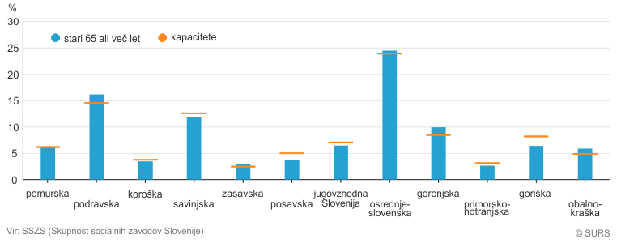
Konec leta 2018 je bilo v Sloveniji na voljo 21.063 mest v 59 javnih zavodih in 43 izvajalcih s koncesijo. Od tega je v javnih domovih za starejše 13.206 mest, v zasebnih domovih za starejše 5.361 mest in v posebnih zavodih za odrasle 2.496 mest (Skupnost socialnih zavodov Slovenije, 2019).
Tabela 17: Institucionalno (domsko) varstvo starejših, pokritost potreb, maj 2019
Prebivalci (skupaj) | 2.080.908
Prebivalci (stari 65 in več)
- število | 413.054
- delež (%) | 19,85
Obstoječi domovi za starejše
- število domov | 118
- število mest | 17.819
Mesta zadostujejo za % skupine | 4,3
Potrebno število mest  (za 4,8 % ciljne skupine) | 19.827
Razlika v številu mest | -2.008
Vir: Skupnost socialnih zavodov Slovenije
Trenutno v Sloveniji po podatkih ministrstva za delo, družino, socialne zadeve in enake možnosti primanjkuje približno 1100 mest. Druga težava na področju oskrbe starostnikov so visoki stroški oskrbe v domovih glede na višino pokojnin v Sloveniji. Najnižja oskrba med 12 naključno izbranih javnih domovih je 568 EUR, najvišja pa 1065 EUR (ZPIZ, 2020).
Raziskave kažejo (Filipovič in Hlebec, 2006; Sendi in drugi, 2002 v Nagode 2011), da Slovenci želijo čim dlje in čim bolj neodvisno bivati v lastnem domu. Želje glede stanovanj so vezane predvsem na obstoječe stanovanje in sosesko. 7 % starih 50 let in več pa je izbralo kolektivno obliko bivanja.
Oskrba in bivanje starejših pa vključuje tudi pomoč na domu, primer dnevni centri, stanovanjske skupine, oskrbovana stanovanja, varovanje na daljavo, dostava kosil in podobno.
Pomoč na domu je bila v okviru mreže javne službe na dan 31. 12. 2017 pravno-formalno zagotovljena v 210 od 212 občin. Le občini Jezersko in Kostel namreč nista podelili koncesije za izvajanje pomoči na domu oz. nista sklenili pogodbe z nobenim javnim zavodom. V treh občinah ni bilo nobenega uporabnika pomoči na domu. Skupaj je pomoč na domu v okviru mreže javne službe izvajalo 81 različnih izvajalcev. Na dan 31. 12. 2017 je bilo v Sloveniji 7.731 uporabnikov pomoči na domu. Število uporabnikov je v primerjavi z letom 2016 naraslo za 4,8 %. Pomoč na domu je v letu 2017 prejemalo 1,7 % oseb, starih 65 let ali več, ki zaradi starosti ali pojavov, ki spremljajo starost, niso sposobne za popolnoma samostojno življenje. Ob koncu leta 2017 je bilo v storitev vključenih tudi 939 oseb iz ciljne populacije odraslih invalidnih oseb, kronično bolnih in oseb z dolgotrajnimi okvarami zdravja (Izvajanje pomoči na domu, Analiza stanja v letu 2017, 2018). Višina stroškov za storitve dolgotrajne oskrbe na domu je že za osebe z zmerno oviranostjo zelo visoka in v povprečju presega dohodkovne zmožnosti upokojencev (Poročilo o razvoju 2020, 2020).
Na podeželju je že vzpostavljena dokaj dobro prostorsko razporejeno mrežo institucij in dejavnosti ter deležnikov, ki s svojimi osebnimi viri in okoljem delujejo kot vmesnik, stičišče med starostniki in njihovim okoljem, kot prikazuje spodnja Slika 21. S starostniki sodelujejo mreže osnovnih šol in vrtcev, predvsem na področju kulturnih in družbenih ter izobraževalnih aktivnosti; mreža župnij z materialno in duhovno pomočjo; domovi starejših občanov na več kot 110 lokacijah po Sloveniji in kateri so odprti za sodelovanje s šolami, župnijami in društvi; večgeneracijski centri in občinski medgeneracijski centri, pri vzpostavitvi katerih sodelujejo številna prostovoljna društva, partnerstva, Slovenska univerza za tretje življenjsko obdobje idr.
Slika 21: Ustanove, ki z delovanjem in mreženjem ustvarjajo vmesnik, stičišče med starostniki in njihovim okoljem na podeželju
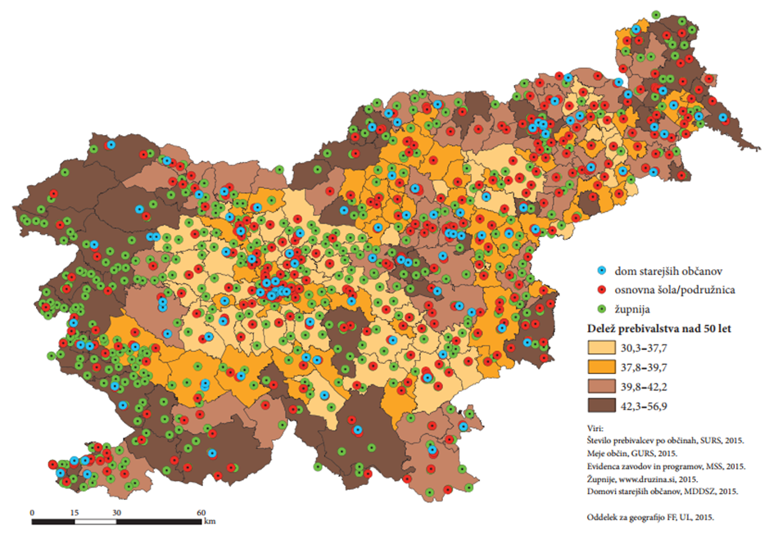
Vir: Potočnik Slavič, 2019

  - KULTURNA DEDIŠČINA
Slovenija ima bogato in raznoliko kulturno dediščino ter dolgo tradicijo njenega organiziranega varstva. Kulturna dediščina je pomembna za gospodarski, družbeni in lokalni razvoj območja. Dediščina je temelj kulturne pestrosti Slovenije, ki se prepleta z izjemno krajinsko in biotsko raznovrstnostjo, privlačnostjo države za življenje državljanov, za izobraževanje, za razvoj, za umetniško ustvarjanje, za turizem in druge gospodarske dejavnosti.
V register nepremične kulturne dediščine, ki je osrednja zbirka podatkov o dediščini v Sloveniji, ki jo vodi Ministrstvo za kulturo, je trenutno vpisanih (na dan 2. 9. 2020) 30.685 enot dediščine, od tega je na podeželju 23.867 oziroma 78 % vseh enot kulturne dediščine. Poleg te dediščine je v registru evidentiranih še 1337 enot, ki so izgubile dediščinske lastnosti in so bile iz registra izbrisane oziroma se jih varuje le še arhivsko/dokumentarno.
Tabela 18: Vpisane enote dediščine, v Sloveniji in na podeželju po letih
 | vsa dediščina |  | etnološka dediščina
leto | vpisane enote | arhivsko varstvo/izbris | vpisane enote | arhivsko varstvo/izbris
Slovenija / vsi | 30.685 | 1.337 | 15.056 | 1.078
2008 | 728 | 52 | 412 | 38
2010 | 956 | 57 | 516 | 34
2013 | 144 | 62 | 62 | 55
2015 | 172 | 55 | 52 | 45
2019 | 61 | 131 | 27 | 120
Podeželje / Vsi | 23.867 | 1.118 | 13.065 | 935
% | 78 % | 84 % | 87 % | 87 %
Vir: Ministrstvo za kulturo, 2020
Glede na način vpisovanja v register, število dediščine na podeželju še najbolj odraža etnološka dediščina (t. j. dediščina, ki ima med strokovnimi področji navedeno področje etnologija), ki na podeželju predstavlja 87 % vse etnološke dediščine v Sloveniji. Trenutno (na dan 2. 9. 2020) je v register nepremične kulturne dediščine vpisanih 15.056 enot etnološke dediščine. Etnološka dediščina izginja bistveno hitreje oz. v večji meri kot druga dediščina. Veliko ogroženost etnološke dediščine potrjuje tudi število izbrisov (Ministrstvo za kulturo, 2020).
Kulturne krajine podeželja so skozi čas nakopičile izjemno zakladnico snovne in nesnovne dediščine, ki je vseskozi odražala prilagajanje človeka naravnim danostim, kulturnim, družbenim političnim in gospodarskim razmeram. To pa ima na podeželsko krajino dvojni učinek, saj se nekatera območja na podeželju opuščajo in zaraščajo, medtem ko druga trpijo zaradi pretiranega poseljevanja. Ključna za ohranjanje raznovrstnosti podeželskih krajin je njihova uravnotežena, skladna raba in ohranjanje vseh tradicionalnih dejavnosti, ki so odraz večstoletnega skladnega sobivanja človeka z naravo (Priložnosti dediščine slovenskega podeželja, 2019).
Celostno ohranjanje dediščine ni samo dejavnost kulture, vzvodi zanj so medsektorski. Rezultati in učinki ohranjanja kulturne dediščine so odvisni tudi od uspešnosti in učinkovitosti, načrtovanja in urejanja prostora, kmetijstva in razvoja podeželja, turizma ter infrastrukture in prometa. Varstvo dediščine je neločljivo povezano tudi z varstvom okolja in ohranjanjem narave.
Zaključki projekta HISTCAPE kažejo, da je potenciale ohranjanja in vrednotenja dediščine in krajine na podeželju mogoče najbolj razviti s celostnim načinom upravljanja. Celosten način upravljanja sloni na principih trajnostnega upravljanja, upravljanja s sodelovanjem skupnosti in na povezovanju ohranjanja kulture in naravne dediščine, ki se v nepretrganem procesu prilagajanja povezujejo z ekonomskimi, strukturnimi in infrastrukturnimi pospeševalci razvoja in značilnostmi vsakega posameznega področja. (Kulturna dediščina, krajina in razvoj podeželja, Rezultati projekta, 2014).

  - PAMETNE VASI
Pametne vasi so podeželska območja in skupnosti, ki gradijo na svojih obstoječih prednostih in pridobitvah, razvijajo pa tudi nove priložnosti«, kjer se »tradicionalna in nova omrežja krepijo preko digitalnih, telekomunikacijskih tehnologij, inovacij in boljše uporabe znanja«. (Blejska deklaracija, 2018).
Koncept Pametnih vasi predstavlja nov koncept na področju oblikovanja politik EU, ki lahko krepi podeželje z uporabo digitalnih tehnologij in inovacij. Podeželske skupnosti z uporabo novih tehnologij in digitalizacije ohranjajo in razvijajo podeželje, in sicer z ohranjanjem in odpiranjem novih delovnih mest, s samooskrbo v prehrani in energiji, z ekološko osveščenostjo, s kvalitetnimi javnimi storitvami, pa tudi preko zdravstvenih, socialnih, izobraževalnih in kulturno-družabnih storitev. Nenazadnje pa skrbijo tudi za svetlejšo perspektivo mladih in njihovo vračanje na podeželje. Pri konceptu Pametnih vasi gre za lokalne pobude in mobiliziranje lokalnih potencialov ter povezovanje z drugimi skupnostmi in akterji.
Koncept Pametnih vasi se v Sloveniji je med letoma 1991 in 2004 delno izvajal preko projektov Celostnega razvoja podeželja in obnove vasi (program CRPOV), Razvojnih programov podeželja, v prejšnjih programskih obdobjih pa delno preko ukrepa LEADER v programskem obdobju 2007-2013 in 2014–2020. Poseben ukrep za koncept Pametnih vasi v programskem obdobju 2014-2020 ni bil programiran. Kljub temu pa se obstoječe »pametne rešitve« izvajajo v okviru ukrepa LEADER (podukrep M19.2 - Podpora za izvajanje operacij v okviru strategije lokalnega razvoja, ki ga vodi skupnost, podukrep M19.3 - Priprava in izvajanje dejavnosti sodelovanja lokalne akcijske skupine), v okviru Ukrepa M16 - Sodelovanje (podukrep M16.4 – Vzpostavitev in razvoj kratkih dobavnih verig in lokalnih trgov, M16.9 – Diverzifikacija dejavnosti na kmetiji) ter preko Mreže za podeželje, ki je vzpostavila platformo https://www.program-podezelja.si/sl/podezelje-prihodnosti-pametne-vasi.
Na podlagi narejene raziskave o konceptu Pametnih vasi v Sloveniji med deležniki na podeželju (Anketa o konceptu pametnih vasi, 2020), je bilo ugotovljeno, da je po konceptu Pametnih vasi smiselno razvijati območja v razvoju, ki že imajo razvito določeno infrastrukturo, na katerih se lahko gradi nadaljnji razvoj. Koncept pametnih vasi se lahko uporabi pri reševanju številnih potreb na naslednjih področjih:
- kratke dobavne verige, oskrba lokalnega okolja in bližnjih mest s kmetijskimi pridelki in proizvodi; oskrba javnih, zasebnih ustanov (javno naročanje), oskrba v turizmu,
- socialne inovacije,
- povezovanje kmetov, skupine in organizacije proizvajalcev z enotnim nastopom na trgu,
- rekreacija, turizem,
- izgradnja infrastrukture, obnova in razvoj vasi,
- ohranjanje kulturne dediščine na podeželju ter običajev (MKGP, 2020).

2.5 KLJUČNE UGOTOVITVE
- Kazalniki kakovosti življenja in socialne vključenosti v Sloveniji se z leti na splošno izboljšujejo. Leta 2019 bila je stopnja tveganja revščine le 12 %, stopnja tveganja socialne izključenosti 14,4 %, delež gospodinjstev z dostopom do interneta je bil velik, in sicer kar 89 %. Prebivalstvo je bilo načeloma splošno zadovoljno z življenjem (7,5), stopnja resne materialne prikrajšanosti pa je bila precej nizka, le 2,6 % oseb. Po podatkih Eurostat je bila stopnja revščine leta 2018 nižja kot v obdobju pred krizo (Slo: leta 2018 16,60 %, EU 23,50 %) in celo nižja od evropskega povprečja.
- Finančni položaj gospodinjstev se na splošno izboljšuje. Letni prag tveganja revščine za enočlansko gospodinjstvo (8.440 EUR). Vendar pa se je po razglasitvi epidemije koronavirusne bolezni v marcu 2020 poslabšuje tudi socialni položaj nekaterih skupin ljudi (otrok in mladostnikov, žensk, starejših ter brezposelni ter prekarnih delavcev).
- Glede na indeks regionalne ogroženosti (IRO) obstajajo velike regionalne razlike glede na razvojno ogroženost. IRO je višji v vzhodni kohezijski regiji, najbolj razvite regije so osrednjeslovenska, gorenjska regija in JV Slovenija. V najmanj razvitih regijah, kot so pomurska, zasavska, podravska, koroška ter primorsko-notranjska regija so najbolj problematični produktivnost, razpoložljivi dohodek, zaposlenost, visoka brezposelnost, še posebej med mladimi, slaba izobrazba, staro prebivalstvo, najnižji BDP na prebivalca, zelo nizek delež bruto investicij v osnovna sredstva in sredstev za raziskav, nizke investicije, redka poseljenost. Pozitivno je, da so se na splošno kazalniki v zadnjih letih izboljšali v vseh regijah, najbolj v JV Sloveniji in posavski regiji.
- Stopnja tveganja socialne izključenosti v Sloveniji se sicer znižuje, vendar so velike razlike med regijami (najvišja stopnja socialne izključenosti je v zasavski, koroški, podravski). Stopnja tveganja socialne izključenosti za ženske je nad povprečjem EU. Pod pragom revščine po podatkih SURS živi vsak osmi Slovenec oziroma 243.000 oseb, od tega je najvišji delež upokojencev (37 %), še posebej upokojenih žensk; sledijo pa mladoletni otroci (17 %); pa tudi 16 % delovno aktivnih, 16,5 % brezposelnih ter ostali (nezmožni za delo, gospodinje, študenti).
- Na podlagi analize stanja so prepoznane naslednje najbolj ranljive skupine: brezposelne osebe, samozaposlene osebe, gospodinjstva z vzdrževanimi otroki, enočlanska in enostarševska gospodinjstva, upokojene ženske, še posebej ženske na podeželju stare nad 59 let; osebe brez izobrazbe, drugi neaktivni oz. nezmožni za delo.
- . Stanovanjske razmere se sicer z leti izboljšujejo. Delež lastniških stanovanj je visok; visok je tudi delež oseb, ki živijo v individualnih hišah na podeželju in na kmetijah.
- Dostop do interneta se zadnja leta zvišuje, v letu 2019 je dostop do interneta imela 89 % prebivalcev.
- Na podeželju, še posebej na redko poseljenih območjih, je visok delež bivanja v čistem okolju, visok je delež bivanja v okolju brez hrupa, nizka stopnja kriminala.
- Demografske spremembe so razvidne iz zmanjševanja generacij v formalnem izobraževanju. Trend vpisov v formalno obliko izobraževanja je do leta 2018 upadal, kar je bilo posledica predvsem zmanjševanja generacij. Upad števila otrok je vidno v šolah in terciarnem izobraževanju (iz podeželja je nižji delež študentov) zaradi negativnih demografskih sprememb, kar zmanjšuje ponudbo mladih na trgu dela. Na podeželju so v povprečju nižje izobraženi ljudje. Povečuje se delež oseb s terciarno izobrazbo, jer prevladujejo ženske), vendar je delež terciarno izobraženih na podeželju nižji od slovenskega povprečja. Največji delež na podeželju predstavlja srednješolska izobrazba, vendar pa je še veliko oseb brez izobrazbe.
- Vključenost v vseživljenjsko izobraževanje se je v zadnjih letih znižala. Za to se najmanj odločajo nizko izobraženi, starejši, moški, osebe z nizkimi spretnostmi in tujci. Na kakovost življenja lahko vplivajo tudi nizke spretnosti odraslih, tako besedilne, matematične kot digitalne.
- Opremljenost s storitvami splošnega pomena (npr. poštne storitve, bančne storitve, trgovina, javni promet, šolstvo, zdravstvo) je razmeroma ustrezna. Struktura in opremljenost centralnih naselij nad 10.000 prebivalci je razmeroma stabilna, večje spremembe v opremljenosti naselij so vidne v centralnih naseljih pod 10.000 prebivalci (medobčinska, središča lokalnega in središča podeželskega pomena). Oskrba s storitvenimi funkcijami je slabša v manjših naseljih; slabša npr. na območjih večjih selitev prebivalcev, kjer se ni dovolj hitro prilagajala. Za življenje na podeželju so z vidika kvalitete bivanja pomembni naravno okolje in bližina narave, mir, dostop do šole, urejenost naselij, varnost, dostopnost do storitev z avtomobilom in javnim prevozom, pa tudi medgeneracijsko sožitje, socialni stiki (aktivnosti, prireditve, društva, ohranjanje običajev, kulturne znamenitosti, igrišča, idr.).
- Na podeželju je že vzpostavljena dokaj dobra prostorsko razporejena mreža institucij in dejavnosti ter deležnikov, ki delujejo kot vmesnik, stičišče med starostniki in njihovim okoljem. Vzpostavljena je mreža večgeneracijskih centrov. Obstoječe oblike storitev za boljšo mobilnost iz težje dostopnih območij, medgeneracijsko pomoč. V storitve dolgotrajne oskrbe je vključenih 11,4 % prebivalstva nad 65 let (123 domov v 91 občinah (od 212)). Oblika pomoči na domu v okviru javne službe se izvaja v 210 občinah, število uporabnikov raste. Višina stroškov doplačil za storitve dolgotrajne oskrbe na domu v povprečju presega dohodkovne zmožnosti upokojencev. Okoli 40 % upokojencev ima namreč pokojnino nižjo od 600 EUR, kar je nižje od cenejših javnih domov (najcenejši je npr. 568 EUR, dražji pa 1.065 EUR mesečno).
- Opazen je zaostanek pri uvajanju in zagotavljanju podpornih tehnologij v storitve dolgotrajne oskrbe kot so oskrba na daljavo, e-medicina, pametni dom.
- Na podeželju je zelo razvito delovanje nepridobitnih organizacij in društev, kar je pomembno z vidika socialne vključenosti prebivalcev na podeželju. Število nepridobitnih organizacij v Sloveniji zadnja leta raste. Leta 2019 jih je bilo na podeželju 3.812, kar je 43 % vseh tovrstnih organizacij v Sloveniji. Prav tako se na podeželju povečuje število društev: leta 2019 jih je bilo 14.110, kar predstavlja 58 % vseh slovenskih društev. Največ društev je športnih rekreativnih, kulturnih, umetniških društev ter društev za pomoč ljudem. V nepridobitnih organizacijah in društvih se od leta 2008 povečuje tudi število zaposlenih, in sicer največji delež na področju izobraževanja, sledijo strokovne, znanstvene in tehnične dejavnosti.
- Dostopnost do prostočasnih dejavnosti se je sicer povečala, kljub temu pa je nizka med starejšimi in osebami z nizkimi dohodki. Delovno aktivni prebivalci pa prostočasne dejavnosti težje koristijo zaradi pomanjkanja prostega časa. Na podeželju so manjše možnosti za interesne dejavnosti, športne aktivnosti, manj prostega časa.
- Dediščina na podeželju je pomembna, saj ustvarja kulturno pestrost Slovenije, ki se prepleta z izjemno krajinsko in biotsko raznovrstnostjo, privlačnostjo države za življenje državljanov, za izobraževanje, za razvoj, za umetniško ustvarjanje, za turizem in druge gospodarske dejavnosti. Še posebej etnološka dediščina izginja bistveno hitreje oz. v večji meri kot druga dediščina.
- Za koncept Pametnih vasi kot reševanje izzivov na podeželju obstajajo oblike in priložnosti v okviru z digitalnih storitev, socialnih in tehnoloških vsebin ter drugih inovacij na podeželju, skozi ukrepe PRP 2014-2020, kot so LEADER, sodelovanje, investicije na podeželju, na področju kratkih dobavnih verig, povezovanja podeželja in mest (npr. z lokalnimi pridelki), socialnih inovacij, različnih oblik sodelovanja, rekreacije in turizma, obnove in razvoja vasi, varovanja naravne in kulturne dediščine.

3 GOSPODARSTVO
Po podatkih UMAR (2020) se je bruto domači proizvod (BDP) v Sloveniji leta 2019 šesto leto zapored povečal (znašal je 45.755 mio. EUR), njegova rast, ki se je začela umirjati leta 2018, pa se je opazno upočasnila. Po recesiji se realni BDP v Sloveniji od leta 2014 povečuje in se je zato v obdobju 2016–2018 zmanjševal zaostanek v gospodarski razvitosti za EU (še vedno pa se Slovenija uvršča v spodnjo polovico držav članic EU). BDP na prebivalca po kupni moči je v letu 2018 dosegel 87 % povprečja EU, kar je višja vrednost kot leto prej in pod najvišjo vrednostjo, doseženo pred nastankom gospodarske krize v letu 2008.
Tabela 19: Bruto domači proizvod na prebivalca glede na posamezno regijo v letih 2008, 2013 in 2018
Regija / Leto | 2008 | 2013 | Indeks_13 | 2018 | Indeks_18
Pomurska | 11.875 | 12.191 | 69,5 | 14.937 | 67,6
Podravska | 15.697 | 14.465 | 82,4 | 17.838 | 80,8
Koroška | 14.451 | 13.886 | 79,1 | 17.885 | 81,0
Savinjska | 16.778 | 15.837 | 90,2 | 19.987 | 90,5
Zasavska | 11.377 | 10.972 | 62,5 | 11.574 | 52,4
Posavska | 14.964 | 15.147 | 86,3 | 18.314 | 82,9
JV Slovenija | 18.202 | 16.672 | 95,0 | 21.630 | 97,9
Osrednje-slovenska | 27.172 | 24.845 | 141,6 | 31.169 | 141,1
Gorenjska | 15.883 | 14.958 | 85,2 | 19.833 | 89,9
Primorsko-notranjska | 13.686 | 12.240 | 69,7 | 15.837 | 71,7
Goriška | 17.915 | 15.865 | 90,4 | 19.930 | 90,2
Obalno-kraška | 20.086 | 17.238 | 98,2 | 22.627 | 102,5
Slovenija | 18.757 | 17.700 | Sl =100 | 22.135 | Sl=100
Vir: SURS, 2020 in lastni preračuni

Slika 22: BDP na prebivalca glede na posamezno regijo, 2018

Vir: SURS, 2020
Najvišji BDP na prebivalca ima osrednjeslovenska regija (Slika 22), ki je leta 2018 za več kot 40 % presegala slovensko povprečje. Regija ima največ delovnih mest in posledično veliko delovnih migracij, kar ji viša BDP na prebivalca. Slovensko povprečje po BDP na prebivalca presega le še obalno-kraška regija, ena bolj prizadetih regij v krizi 2009–2013, kjer pa je bila gospodarska rast v obdobju 2014–2018 najvišja v Sloveniji. Povprečju BDP na prebivalca se vse bolj približuje jugovzhodna Slovenija, ki je imela v letu 2018 ponovno visoko rast BDP, takoj za osrednjeslovensko z najvišjo rastjo. Na repu regij je že vrsto let zasavska, ki ob podpovprečni gospodarski rasti postopno povečuje zaostanek za slovenskim povprečjem v BDP na prebivalca. Regionalne razlike, ki so se med gospodarsko in finančno krizo nekoliko znižale, so bile zadnja leta stabilne, vendar nekoliko višje od najnižje ravni v letu 2000. Največje regionalne razlike so bile v letu 2009 (UMAR, 2020).
Slika 23: Razčlenitev bruto domačega proizvoda na prebivalca na stopnjo zaposlenosti in produktivnosti dela
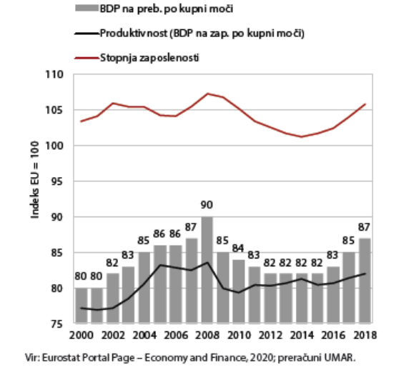
Vir: UMAR (2020): Poročilo o razvoju 2020
Po podatkih UMAR (2020) je bila stopnja zaposlenosti v Sloveniji vsa leta nad povprečjem EU, medtem ko je produktivnost dela ostala nizka (leta 2018: 82 % povprečja EU) (Slika 23). Zaostanek na tem področju v celoti pojasnjuje relativno nizko raven gospodarske razvitosti Slovenije, merjeno s kazalnikom BDP na prebivalca.
Slika 24: Bruto dodana vrednost na zaposlenega v gospodarskih družbah, zadrugah in samostojnih podjetnikih posamezniki.

Vir: SURS, 2020
Skupna bruto dodana vrednost (BDV), ustvarjena v letu 2015, se je najbolj približala vrednosti iz »predkriznega« leta 2008, a je bila še vedno za več kot 61 milijonov EUR nižja; znašala je 19,7 milijarde EUR (Slika 24). Višja od tiste iz leta 2008 je bila v industriji (za 6,2 %) in drugih storitvah (za 8,1 %), občutno nižja pa zlasti v gradbeništvu (kar za 36,9 %) in tudi v trgovini (za 8,6 %). Skupna BDV, dosežena v 2015, je bila za več kot 845.000 EUR višja kot v letu 2014 .
Gospodarske družbe, zadruge in samostojni podjetniki posamezniki so v 2015 ustvarili 40.263 EUR bruto dodane vrednosti na zaposlenega, to je za 2 % več kot v 2014. Vrednost tega kazalnika se v zadnjih letih postopno povečuje.
V marcu 2020 je bila v Sloveniji razglašena epidemija koronavirusne bolezni, ki je prinesla negativne učinke na gospodarski in socialni položaj. Razmere bodo kot posledica nujnih zaščitnih ukrepov močno vplivale na zmanjšanje gospodarske aktivnosti, hkrati pa so tudi pokazale, da je Slovenija na nekaterih področjih, kjer v preteklih letih ni sprejela ustreznih ukrepov ali je napredovala prepočasi, v času epidemije še ranljivejša (med njimi velik delež prekarnih zaposlitev, sistemska neurejenost dolgotrajne oskrbe, čakalne dobe v zdravstvu, pomanjkanje digitalnih spretnosti prebivalstva, administrativne ovire in dolgotrajnost nekaterih postopkov) (UMAR, 2020).

3.1 ZNAČILNOSTI PODJETNIŠTVA
Svetovna raziskava Globalni podjetniški monitor (GEM Slovenija) je za leto 2019 pokazala, da v Sloveniji kljub vse večji družbeni sprejetosti podjetništva ter samozaupanju posameznikov v podjetniške zmogljivosti ne zaznavamo rasti zgodnje podjetniške aktivnosti, posledica tega pa je neizkoriščen podjetniški potencial. Po podatkih GEM Slovenija je leta 2019 v Sloveniji 47,59 % ljudi, ki v svojem okolju zaznava obetavne poslovne priložnosti. Zelo pozitiven rezultat za Slovenijo je, da se zadnja leta ta delež vztrajno veča: 20,5 % leta 2015, nato 25,3 % leta 2016 in 34,60 % leta 2017 ter 42,17 % leta 2018. Slovenija se je na lestvici 21 evropskih držav po tem kazalniku v letu 2019 uvrstila na sredino lestvice in pod evropsko povprečje, ki znaša 50,17 %.
V Sloveniji podjetniške namere ljudi (ljudje, ki nameravajo v prihodnjih treh letih začeti nov posel) v zadnjih letih ostajajo na približno enaki ravni – leta 2019 je bilo takih 16,6 % odraslih prebivalcev. Po podatkih GEM Slovenija to Slovenijo uvršča na 6. mesto v Evropi, kjer so vrhu Latvija (23,2 %), Ciper (21,2 %) in Hrvaška (20,6 %), na drugem koncu lestvice pa so Italija (5,4 %), Norveška (5,7 %) in Poljska (6 %). Med podjetniškimi namerami in njihovo uresničitvijo je velik razkorak (med nastajajoče podjetnike se je lani uvrstilo 4,4 % odraslega prebivalstva). To opozarja, da je treba več pozornosti posvetiti spodbujanju podjetništva ob sočasnem lajšanju pogojev zanj, da bi se izgubilo čim manj podjetniškega potenciala. To bo postalo še posebej pomembno ob slabšanju gospodarskega položaja.
V Sloveniji je tudi večji delež podjetnikov, ki niso zaposlovalci in tudi ne načrtujejo postati dejanski zaposlovalci. Delež takšnih odraslih prebivalcev je v Sloveniji leta 2019 znašal 5,77 %. S tem se je Slovenija v evropskem merilu uvrstila pod povprečje držav, vključenih v raziskavo GEM. Največji delež odraslih prebivalcev, ki že ustvarjajo delovna mesta ali verjamejo, da jih bodo ustvarjali v naslednjih petih letih, je v Latviji (12,37 %), na Cipru (10,59 %) in na Slovaškem (10,18 %), najmanjši delež (2,32 %) pa v Italiji (GEM Slovenija).
Po podatkih SURS (2020) je v Sloveniji leta 2018 poslovalo 200.174 podjetij, ki so v tem letu izkazale prihodek, zaposlene ali investicije in tako bila aktivne vsaj del tega leta (podjetja). Zaposlovala so 872.772 oseb in ustvarila 117.041 milijonov EUR prihodka. Število podjetij se je od leta 2008 do 2018 povečalo za 30 %.
Tabela 20: Število podjetij in prihodek po letih
Leto |  | 2008 | 2010 | 2013 | 2015 | 2018
Število podjetij | Slovenija | 152.541 | 165.595 | 182.089 | 191.863 | 200.174
 | podeželje | 77.173 | 84.162 | 93.496 | 98.228 | 102.205
Prihodek podjetij (v 1.000 EUR) | Slovenija | 95.786.283 | 86.705.208 | 90.625.516 | 95.298.760 | 117.040.613
 | podeželje | 31.409.116 | 28.023.511 | 29.993.978 | 32.597.798 | 40.773.495
Vir: SURS, 2020
Na podeželju se je število podjetji od leta 2008 obdobju povečalo za 32 % V povprečju je bilo leta 2018 v Sloveniji 944 podjetij v posamezni občini. V občinah na podeželju je bilo 521 podjetij na občino, v ostalih pa 6.123 podjetij na občino. V letu 2018 je bilo povprečno v Sloveniji 97 podjetij na 1.000 prebivalcev, na podeželju pa le 83 podjetij. Prihodki podjetij na podeželju predstavljajo 35 % prihodkov vseh slovenskih podjetij. Povprečna mesečna bruto plača na zaposlenega leta 2019 je bila v Sloveniji 1.754 EUR, na podeželju pa za približno 12 odstotkov nižja (1.534 EUR). Po podatkih SURS (2020) se je v letu 2018 največ podjetij uvrščalo med mikropodjetja (94,9 %). Kljub temu so največji del prihodka ustvarila sicer manj številna srednje velika in velika podjetja, tj. podjetja, ki zaposlujejo najmanj 50 oseb. Srednje velika podjetja so ustvarila 23,7 % prihodka, velika pa 35,5 % prihodka. Srednje velika in velika podjetja so zaposlovala več kot polovico vseh zaposlenih oseb (54,3 %).
Slika 25: Podatki za podjetja po velikostnih razredih, glede na število oseb in prihodek
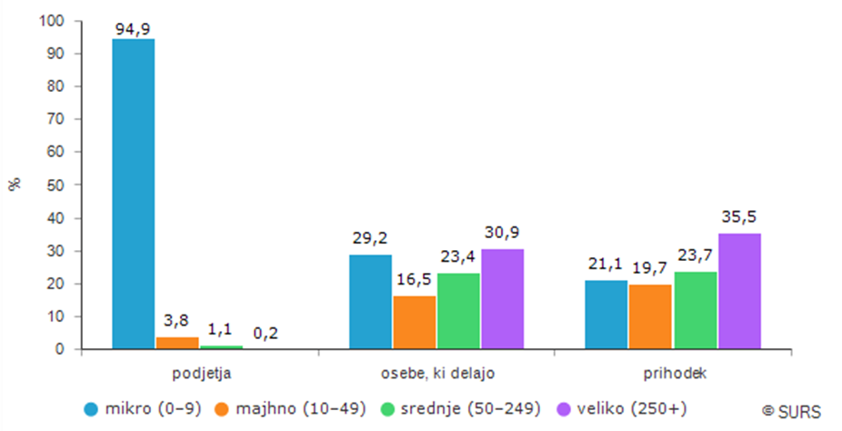
Vir: SURS, 2020
Slika 26: Število podjetij po statističnih regijah leta 2018
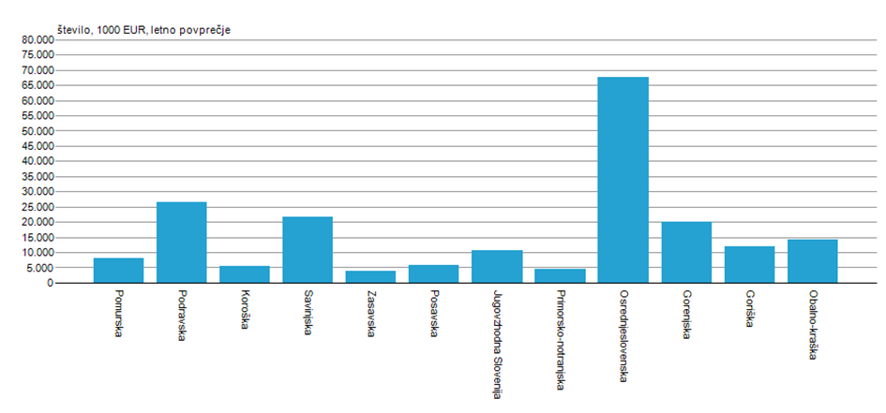
Vir: SURS, 2020
Največ podjetij je leta 2018 delovalo v osrednjeslovenski regiji (33,7 %) (Slika 26), najmanj pa v zasavski statistični regiji (1,9 %) (SURS, 2020). Povprečna velikost podjetja leta 2018 je bila v Sloveniji 4,6 zaposlenega na podjetje. Največja povprečna velikost podjetja je v jugovzhodni Sloveniji (5,3 zaposlenega na podjetje), najmanjša pa v obalno-kraški statistični regiji (2,8 zaposlenega na podjetje) (UM EPF, 2019).
Podjetja so v letu 2018 v Slovenji skupaj ustvarila 117.041 milijonov EUR prihodka. Prihodek podjetij se je od padca v letu 2009 zviševal in šele v letu 2016 dosegel raven iz leta 2008. Tudi prihodek na podjetje se je leta 2009 zniža in po tem letu rastel (SURS, 2020).
Po podatkih SURS je bilo na ravni statističnih regij leta 2018 bila največja vrednost s 43 % vrednosti vseh investicij ustvarjenih v osrednjeslovenski regiji (v 2017: 41 %) (UM EPF, 2019), najmanj investicij pa v zasavski in primorsko-notranjski regiji (Slika 27).
Slika 27: Investicije po statističnih regijah leta 2018
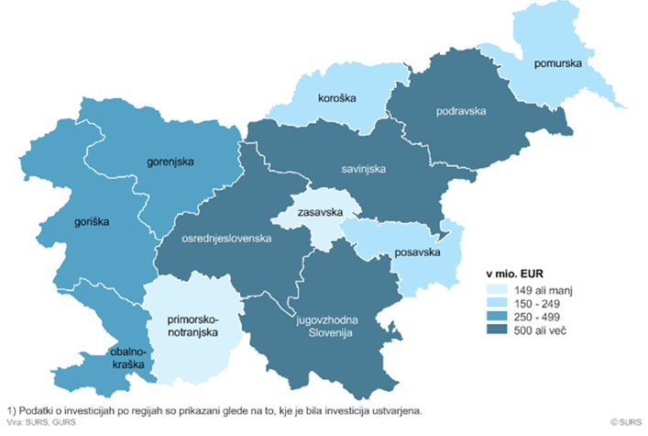
Vir: SURS, 2020

3.2 ZAPOSLENOST
V Sloveniji se po padcu v obdobju krize v letih 2008-2013 stopnja zaposlenosti od leta 2014 ponovno povečuje. V Sloveniji je bila po podatkih Eurostata leta 2019 evidentirana najvišja stopnja zaposlenosti v zadnjih letih (71,8), med moškimi celo 74 % in je bila višja glede na povprečje članic EU-27, kjer je bila 68,4 % (Tabela 21) (EUROSTAT, 2020). Po podatkih SURS (2020) se je število aktivnih oseb med prebivalci Slovenije po letu 2015 povečevalo in je v letu 2018 štelo 981.000 oseb (Slika 28).
Slika 28: Aktivno in neaktivno prebivalstvo, Slovenija, 2018
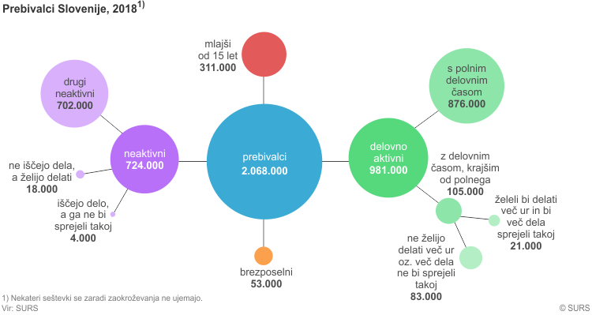
Vir: SURS, 2020
Stopnja samozaposlenosti je po letu 2010 okoli 12 % in torej višja kot leta 2008 (Eurostat, 2020).
Tabela 21: Stopnja zaposlenosti, stopnja samozaposlenosti, stopnja brezposelnosti
Kazalniki / leta |  |  | 2008 | 2010 | 2013 | 2015 | 2019
C.05 Stopnja zaposlenosti | 15-64 let | ženske | 64,20 | 62,60 | 59,20 | 61,00 | 68,60
 |  | moški | 72,70 | 69,60 | 67,10 | 69,20 | 74,80
 |  | skupaj | 68,60 | 66,20 | 63,30 | 65,20 | 71,80
C.06 Stopnja samozaposlenosti | 15-64 let | skupaj | 9,30 | 11,62 | 11,58 | 12,15 | 11,79
C.07 Stopnja brezposelnosti | 15-74 let | skupaj | 4,39 | 7,28 | 10,14 | 9,00 | 4,45
 | Mladi  (15-24) let | skupaj | 10,43 | 14,63 | 21,60 | 16,25 | 8,19
Vir: Eurostat, 2020

Slika 29: Gibanje stopnje delavne aktivnosti

Vir: SURS, 2020
Primerjava podatkov SURS (2020) za podeželje po letih kaže (Tabela 22), da predstavljaje število delovno aktivnih prebivalcev glede na prebivališče 64% vseh delovno aktivnih prebivalcev iz podeželja, glede na delovno mesto pa 50 % oseb. Število zaposlenih oseb (po delovnem mestu) na podeželju predstavlja polovico vseh zaposlenih v Sloveniji (okoli 49%).
Tabela 22: Primerjava delovno aktivnih prebivalcev, zaposlenih in samozaposlenih oseb po letih
Kazalniki - delovno aktivni prebivalci/samozaposleni/stopnja delovne aktivnosti |  | 2008 | 2010 | 2013 | 2015 | 2018 | 2019
Število delovno aktivnih prebivalcev (po prebivališču) | Slovenija | 879.257 | 835.039 | 793.597 | 804.637 | 872.772 | 894.229
 | podeželje | 566.241 | 536.567 | 514.408 | 520.221 | 559.817 | 571.825
 | podeželje (%) | 64 | 64 | 65 | 65 | 64 | 64
Število delovno aktivnih prebivalcev (po delovnem mestu) | Slovenija | 879.257 | 835.039 | 793.597 | 804.637 | 872.772 | 894.229
 | podeželje | 452.781 | 424.268 | 403.148 | 407.760 | 439.249 | 450.285
 | podeželje (%) | 51 | 51 | 51 | 51 | 50 | 50
Število zaposlenih oseb (po delovnem mestu) | Slovenija | 789.863 | 747.194 | 698.724 | 713.076 | 780.203 | 801.909
 | podeželje | 388.855 | 362.441 | 335.593 | 345.081 | 377.424 | 38.9167
 | podeželje (%) | 49 | 48,50 | 48 | 48 | 48 | 48,50
Število samozaposlenih oseb (po delovnem mestu) | Slovenija | 89.394 | 87.845 | 94.873 | 91.561 | 92.569 | 92.320
 | podeželje | 63.928 | 61.830 | 67.544 | 62.690 | 61.827 | 61.131
 | podeželje (%) | 71,51 | 70,39 | 71,19 | 68,47 | 66,79 | 66,22
Vir: SURS, lastni preračuni, 2020
Po podatkih SURS se je stopnja anketne brezposelnosti se je po letu 2013 pet let zniževala in v letu 2019 dosegla 5,1 % (po podatkih Eurostat celo 4,45 %) oziroma 53.000 oseb. Sicer pa je bila najvišja med mladimi med 15–29 let, 9 %, vendar se v zadnjih letih tudi v tej starostni skupini zniževala. Po podatkih Zavoda RS za zaposlovanje pa se je stopnja brezposelnosti do prve polovice leta 2020 ponovno zvišala na 9,3 % (ženske na 10,3 %) oziroma 89.397 brezposelnih oseb, na kar je vplivalo ohlajanje gospodarstva v letu 2019 in koronakriza v prvi polovici leta 2020. Največ brezposelnih je med mladimi do 29 let (v skupini 15-24 let kar 17,5 %) in starejšimi nad 60 let (15,3 %). Za mlade so značilne izgube zaposlitev za določen čas, starejši pa kot trajno presežni delavci (Slika 30).
Slika 30: Kategorije brezposelnih oseb, deleži (julij 2020)
Vir: Zavod RS za zaposlovanje, 2020

3.3 DOPOLNILNE DEJAVNOSTI NA KMETIJI
Dopolnilne dejavnosti v povezavi s predelavo primarnih kmetijskih pridelkov se obravnava v cilju 2 preko konkurenčnosti, saj le te kmetijam omogočajo boljšo rabo proizvodnih zmogljivosti, izkoriščenosti delovnih moči in izboljšanje dohodkovnega položaja kmetij preko večje dodane vrednosti pridelanih kmetijskih pridelkov. V tem specifičnem cilju se naslavlja nekmetijske dopolnilne dejavnosti, ki lahko pomenijo dodatno priložnost za razvoj kmetij in ustvarjanje dodatnega dohodka ter ustvarjanje novih delovnih mest tako na kmetiji kakor tudi na podeželju.
Po podatkih MKGP je imelo na dan 16. 10. 2020 v Sloveniji dovoljenje za opravljanje dopolnilne dejavnosti 4.923 kmetij. V primerjavi z letom 2016 se je število kmetij z registrirano eno ali več dopolnilnimi dejavnostmi povečalo za 815 kmetij oziroma za 19,8 %. Število kmetij, ki se odločajo za eno ali več dopolnilnih dejavnosti je bilo v letih 2018 in 2019 relativno stabilno in sicer se je povečalo za 133 oziroma 136 kmetij, medtem ko se je v letu 2020 (do 16. 10. 2020) število kmetij z eno ali več dopolnilnimi dejavnostmi povečalo za 180 kmetij.
Tabela 23: Število nekmetijskih dopolnilnih dejavnosti na kmetijah
 | 2016 | 2017 | 2018 | 2019 | 2020
Število kmetij z vsaj eno nekmetijsko dopolnilno dejavnostjo | 2.209 | 2.428 | 2.510 | 2.617 | 2.739
Skupno število nekmetijskih dopolnilnih dejavnosti | 4.926 | 5.609 | 5.898 | 6.198 | 6.578
Povprečno število nekmetijskih dopolnilnih dejavnosti na kmetijo | 2,23 | 2,31 | 2,35 | 2,37 | 2,40
Vir: MKGP 2020 (RKG)
V letu 2020 je imelo 2.739 kmetij registrirano vsaj eno nekmetijsko dopolnilno dejavnost. V primerjavi z letom 2016 se je število kmetij povečalo za 530 oziroma skoraj 24 %. Povečalo se je tudi skupno število registriranih nekmetijskih dopolnilnih dejavnosti in sicer za 1652 oziroma 33,5 % glede na leto 2016. Pozitiven trend je tako opaziti tudi pri povprečnem številu registriranih nekmetijskih dopolnilnih dejavnosti na kmetijo in sicer se je od leta 2016, ko je znašal 2,23 povečal na 2,40 registrirane nekmetijske dopolnilne dejavnosti na kmetijo.
Tabela 24: Nekmetijske dopolnilne dejavnosti
Skupina dopolnilnih dejavnosti | 2016 | 2017 | 2018 | 2019 | 2020
Predelava gozdnih lesnih sortimentov | 1.127 | 1.280 | 1.348 | 1.413 | 1.467
Svetovanje in usposabljanje v zvezi s kmetijsko, gozdarsko in dopolnilno dejavnostjo | 907 | 1.083 | 1.207 | 1.286 | 1.385
Povezane s tradicionalnimi znanji na kmetiji, storitvami oziroma izdelki | 944 | 1.107 | 1.136 | 1.204 | 1.264
Turizem na kmetiji, ki:
- je gostinska dejavnost | 920 | 1.018 | 1.067 | 1.112 | 1.202
- ni gostinska dejavnost | 475 | 552 | 565 | 604 | 669
Predelava rastlinskih odpadkov ter proizvodnja in prodaja energije iz obnovljivih virov | 549 | 564 | 571 | 576 | 584
Socialno varstvo | 4 | 5 | 4 | 3 | 7
SKUPAJ | 4.926 | 5.609 | 5.898 | 6.198 | 6.578
Vir: MKGP 2020 (RKG)
V letu 2020 je bilo na kmetijah registriranih 6.578 nekmetijskih dopolnilnih dejavnosti. Največ, to je 1.811 dopolnilnih dejavnosti je povezanih s turizmom, od tega sta se 1.202 opravljali kot dopolnilna dejavnost turizem, ki je gostinska dejavnost ter 669 kot dopolnilna dejavnost turizem na kmetiji, ki ni gostinska dejavnost. Pri vseh skupinah nekmetijskih dopolnilnih dejavnosti je opazen pozitiven trend števila. V primerjavi z letom 2016 je bilo v letu 2020 tako za 1.652 več registriranih nekmetijskih dopolnilnih dejavnosti na kmetijah. Največja rast števila nekmetijskih dopolnilnih dejavnosti v primerjavi z letom 2016 je opazna v skupini dopolnilnih dejavnosti povezanih s svetovanjem in usposabljanjem v zvezi s kmetijsko, gozdarsko in dopolnilno dejavnostjo in sicer gre za skoraj 53 % povečanje. V primerjavi s prejšnjimi leti je trend števila registriranih dopolnilnih dejavnosti v povezavi s turizmom na kmetiji prav tako pozitiven in se je število v zadnjih štirih letih povečalo za 34,1 %. Pomemben delež tako predstavljajo dopolnilne dejavnosti, ki se opravljajo v povezavi s turizmom.
Med vsemi nekmetijskimi dopolnilnimi dejavnostmi na kmetiji je v letu 2020 največkrat registrirana prav dopolnilna dejavnost »Turistična kmetija z nastanitvijo« in sicer 578 krat, druga največkrat registrirana pa je »Izletniška kmetija« in sicer 484 krat (Tabela 25). Veliko povečanje turističnih kmetij z nastanitvijo glede na predhodno leto je opazno prav v letu 2020 in sicer si je kar 80 kmetij dodatno registriralo dopolnilno dejavnost »turistična kmetija z nastanitvijo«. To lahko deloma pripišemo tako izdaji t.i. »Turističnih bonov«, ki jih je izdala Vlada RS, kot blažitveni ukrep v sektorju turizma v času Covid-19 krize in se je povpraševanje domačih turistov po tovrstnih produktih povečalo. Prav tako je bil v letu 2020 objavljen javni razpis za podukrep 6.4 Podpora za naložbe v vzpostavitev in razvoj nekmetijskih dejavnosti v okviru Programa razvoja podeželja 2014-2020, ki je podprl tudi tovrstne dejavnosti.
Tabela 25: Deset najpogosteje registriranih nekmetijskih dopolnilnih dejavnosti glede na leto 2020
Dopolnilna dejavnost | 2016 | 2017 | 2018 | 2019 | 2020
Turistična kmetija z nastanitvijo | 379 | 431 | 464 | 498 | 578
Izletniška kmetija | 435 | 466 | 476 | 477 | 484
Prikaz del iz kmetijske, gozdarske in dopolnilne dejavnosti | 339 | 384 | 418 | 438 | 462
Izdelava žaganega, skobljanega in impregniranega lesa (deske, tramovi), izdelava drogov, kolov, železniških pragov | 349 | 396 | 415 | 427 | 443
Proizvodnja in prodaja energije iz sončnega vira | 415 | 426 | 428 | 430 | 437
Izdelava enostavnih izdelkov iz lesa | 298 | 346 | 365 | 385 | 400
Oddajanje površin za piknike | 191 | 224 | 230 | 243 | 269
Izdelava drv ali lesnih sekancev iz kupljenih gozdnih lesnih sortimentov in izdelava lesnih sekancev v predelovalnem obratu ali za proizvodnjo energije iz kupljenih gozdnih lesnih sortimentov | 194 | 220 | 230 | 253 | 266
Organiziranje delavnic ali tečajev | 170 | 202 | 225 | 239 | 261
Svetovanje in prikazi iz kmečkih gospodinjskih opravil | 185 | 217 | 242 | 247 | 259
Vir: MKGP, 2020 (RKG)
Turizem na vseh ravneh v Sloveniji je v zadnjih letih hitro rastoča gospodarska panoga. V letu 2019 je turizem predstavlja 9,9 % celotnega BDP in 10,3 % vseh zaposlitev, kar predstavlja 92.500 delovnih mest. Nastanitveni objekti so v letu 2019 zabeležili več kot 6,2 milijona turističnih prihodov in 15,7 milijona turističnih prenočitev, od tega so tuji turisti ustvarili dobrih 11 milijonov vseh turističnih prenočitev (72 % vseh) in 4,7 milijona prihodov (75,5 % vseh prihodov). Domači turisti so ustvarili 4,4 milijona prenočitev in 1,5 milijona prihodov. Največji delež vseh prenočitev po vrstah občin predstavljajo t.i. gorske občine (skoraj 40 %), sledijo zdraviliške občine in obmorske občine s po okoli 20 % vseh prenočitev (STO, 2020). Kot kaže Slika 34, po nočitvah turistov glede na število prebivalcev je Slovenija nad povprečjem držav članic EU-27, kar kaže na pomen turizma v Sloveniji. V Sloveniji je bila večina prenočitev turistov v letu 2018 na podeželju (slika 32).
Slika 31: Število prenočitev v turističnih nastanitvenih zmogljivostih na število prebivalcev
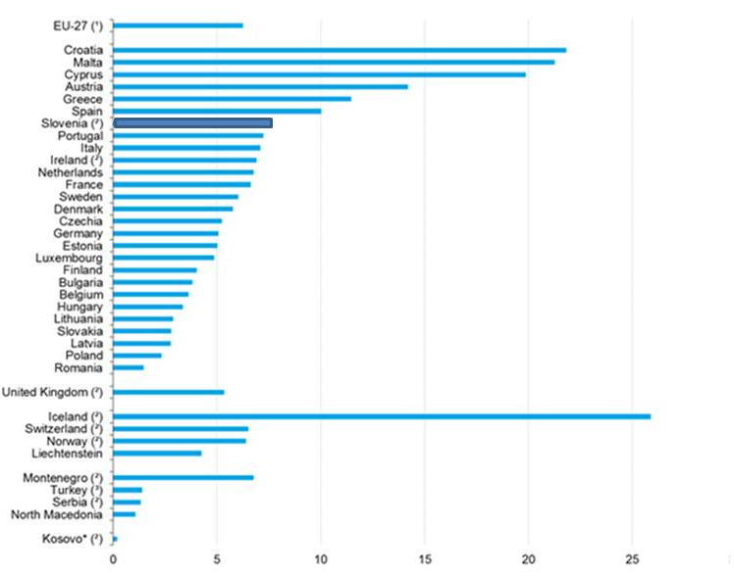
Vir: Eurostat, 2020
Slika 32: Prenočitve turistov v letu 2018

Vir: SURS, 2020 in lastni preračuni
Turizem na podeželju je na nacionalni ravni uvrščeno med deset vodilnih turističnih produktov v Sloveniji. Ta produkt je pomemben pospeševalec kmetijske proizvodnje, visokokakovostne pristne kulinarike in vinarstva, pristne oziroma izvirne nastanitvene ponudbe in številnih doživetij v stiku z naravo, kulturo in ljudmi.
Strategija trajnostne rasti slovenskega turizma 2017–2021 opredeljuje turizem na podeželju kot turizem, ki temelji na ponudbi turističnih kmetij, manjših ponudnikov in zidanic ter na pristnih doživetjih podeželja (MGRT, 2017).
Razglasitev epidemije je bistveno vplivalo tudi na slovenski turizem. Po podatkih SURS je bilo do konca avgusta 2020 polovico manj prihodov turistov kot v enakem obdobju leta 2019. V primerjavi s preteklimi leti, ko so prevladovali prihodi tujih gostov (okoli 76 % vseh), so konca avgusta leta 2020 prevladovali prihodi slovenskih gostov. Enako velja za prenočitve turistov, ki jih je bilo do vključno avgusta leta 2020 za 30 % manj kot v enakem obdobju leta 2019. Delež prenočitev tujih gostov je predstavljal okoli 40 % (v enakem obdobju leta 2019 73 % vseh), se je pa močno povečal delež domačih gostov, in sicer na 60 % vseh prenočitev (SURS, 2020).

3.4 BIOGOSPODARSTVO
Definicija biogospodarstva v EU, iz katere izhajajo tudi številne raziskave in razpoložljivi uradni podatki za države članice, se nanaša na biološke procese, funkcije in načela, bioosnovane proizvode in storitve ter različne sektorje, od tistih usmerjenih v proizvodnjo (kmetijstvo, gozdarstvo, in ribištvo), do drugih usmerjenih v pretvorbo (bioindustrije, energetika), pa tudi na presečne sektorje s področja okolja in narave, raziskav in razvoja, vključno z regionalnim razvojem.
Biogospodarstvo je po definiciji torej gospodarstvo, ki temelji na trajnostni proizvodnji obnovljivih bioloških virov in njihovi predelavi v hrano, krmo, vlakna, materiale, kemikalije in bioenergijo, z učinkovitimi oziroma inovativnimi tehnologijami.
Stranski proizvodi in ostanki predelovalne industrije, katere primarni vir je biomasa, torej postanejo surovine v procesih nadaljnje pretvorbe biomase v različne produkte. Nove tehnologije razklopa biomase in vključevanje nastalih gradnikov v bio-osnovane materiale (npr. ekstrakti, nanomateriali, biopolimeri) omogočajo vstop v nove verige vrednosti (npr. zdravje, pametna embalaža). Kaskadni proces predelave biomase od hrane in bio-osnovanih proizvodov do končne energetske rabe je smotrn tako z vidika trajnostne rabe obnovljivega ogljika (proizvodnja brez odpadkov, zaprte energetske zanke) kot tudi z vidika ekonomske učinkovitosti (doseganje višje skupne dodane vrednosti) in gospodarske rasti.
Področje biogospodarstva oziroma njegova načela so naslovljena tudi v Strategiji razvoja Slovenije do leta 2030, ki v dveh ključnih ciljih naslavlja biogospodarski načeli in sicer nizkoogljično krožno gospodarstvo in trajnostno upravljanje naravnih virov, saj je Slovenija pri učinkovitosti rabe virov in energije pod povprečjem EU, prepočasno pa je tudi napredovanje glede produktivnosti rabe ogljika. Prehod v nizkoogljično krožno gospodarstvo je zato prednostna razvojna usmeritev za celotno slovensko gospodarstvo (SVRK 2017). V Sloveniji je oblikovano tudi strateško razvojno-inovacijsko partnerstvo – Mreže za prehod v krožno gospodarstvo (SRIP – Krožno gospodarstvo), katerega vizija je trajnostno povečati učinkovitost in konkurenčnost domačega gospodarstva pri prehodu v krožno gospodarstvo.
Iz osnutka poročila CRP »Družbeni kontekst prehoda v biogospodarstvo«, izhaja, da biogospodarstvo v Sloveniji nima dovolj prepoznavne lastne identitete, po kateri bi se ločilo od drugih povezanih konceptov kot sta npr. zeleno gospodarstvo ali krožno gospodarstvo. V povezavi s tem je problematičen zaostanek na področju kmetijstva in hrane, kot največjim segmentom biogospodarstva v Sloveniji, ki se sooča s strukturnimi problemi po celotni verigi, kjer bi pristop biogospodarstva na ravni velikih in malih proizvodnih sistemov (pilotni projekti s potencialom za razširjanje) spodbudil vključevanje znanja in tehnologije, razvoj novih verig in diverzifikacijo, s koristmi predvsem za podeželsko okolje.
S povečanjem rabe pojma »biogospodarstvo« se v javnosti pogosto pojavljata še dva vsebinsko sorodna koncepta in sicer zeleno gospodarstvo in krožno gospodarstvo. Zeleno gospodarstvo je vsebinsko širši koncept. Razumemo ga lahko kot skupek pristopov, ki si prizadeva zmanjšati okoljske in ekološke vplive ter spodbuja trajnostni razvoj, pri čemer je poudarjena ekološka komponenta trajnosti. Pogosto izpostavlja tudi družbeno komponento trajnostnega razvoja, npr. s poudarjanjem ideje pravičnosti (Viaggi, 2018).
Krožno gospodarstvo gradi na novem vzorcu proizvodnje in potrošnje in temelji na konceptu pozitivnega snovnega kroga, ki se usmerja v ponovno uporabo, popravilo in recikliranje obstoječih materialov in izdelkov.
Ob tem se vse bolj razmišlja in tudi že udejanja idejo o kaskadni rabi biomase. Tu gre za koncept, da se iz biomase najprej pridobi komponente z najvišjo dodano vrednostjo, nato se izraba nadaljuje s pridobivanjem komponent z vedno nižjo dodano vrednostjo, vse do končne energetske izrabe preostanka biomase.
Slika 33: Biogospodarstvo in krožno gospodarstvo
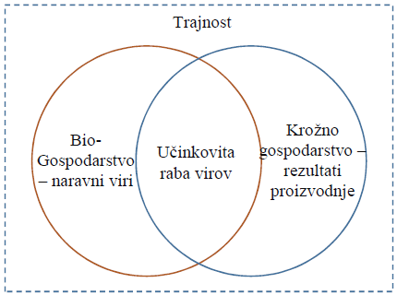
Tabela 26: Bruto dodana vrednost biogospodarstva v Sloveniji (v mio EUR)
 | 2008 | 2009 | 2010 | 2011 | 2012 | 2013 | 2014 | 2015 | 2016 | 2017
Kmetijstvo | 434,7 | 422,1 | 440,5 | 519,9 | 431,5 | 425,4 | 513,2 | 570,5 | 539,5 | 471,2
Gozdarstvo | 255,8 | 232,2 | 243,9 | 270,0 | 276,1 | 288,5 | 241,4 | 239,2 | 262,5 | 320,1
Hrana, pijača in tobak | 469,2 | 453,0 | 470,6 | 469,4 | 446,3 | 439,7 | 471,6 | 505,9 | 523,4 | 543,3
Lesni izdelki in pohištvo | 361,7 | 248,6 | 260,7 | 258,4 | 246,9 | 245,0 | 271,1 | 295,2 | 307,4 | 326,3
Papir | 146,9 | 150,5 | 124,7 | 122,0 | 122,2 | 124,4 | 128,4 | 125,2 | 125,5 | 129,6
Bioosnovan tekstil | 128,4 | 90,4 | 94,4 | 95,3 | 83,9 | 82,1 | 91,5 | 90,4 | 93,2 | 97,2
Bioosnovane kemikalije, zdravila, plastika in guma (brez biogoriv) | 438,0 | 432,4 | 439,7 | 432,1 | 436,4 | 437,9 | 437,0 | 436,4 | 435,5 | 435,8
Elektrika iz biomase | 4,5 | 2,9 | 3,4 | 5,2 | 5,8 | 5,0 | 4,4 | 5,1 | 4,9 | 4,9
Ribištvo in akvakultura | 2,7 | 4,1 | 4,3 | 4,1 | 4,2 | 4,8 | 4,5 | 4,9 | 4,2 | 5,1
Tekoča biogoriva | 0,0 | 0,0 | 0,0 | 0,0 | 0,0 | 0,0 | 0,0 | 0,0 | 0,0 | 0,0
Skupaj | 2.241,8 | 2.036,2 | 2.082,1 | 2.176,4 | 2.053,3 | 2.052,8 | 2.163,1 | 2.272,8 | 2.296,0 | 2.333,4
Vir: EK, 2020
Kot kaže Tabela 26 dodana vrednost v kmetijstvu in gozdarstvu, sodeč po podatkih vozlišča za biogospodarstvo Evropske komisije (2020) v povprečju narašča, njun skupni delež pa je v letu 2017 predstavlja skoraj 34 % celotnega biogospodarstva. Rast je počasnejša v proizvodnji hrane, pijače in tobaka. Industrija biotekstila je bila do leta 2015 v upadu v letih 2016 in 2017, pa je viden manjši porast.. Dodana vrednost zmerno narašča tudi v sektorju lesnih izdelkov, sektor papirja pa je relativno stabilen z manjšimi letnimi vzponi in padci. Stabilna je tudi bruto dodana vrednost v bioindustrijah – biokemični industriji, farmacevtiki in proizvodnji plastike ter gume, omenjeni sektorji pa so ve letu 2017 predstavljali 18,7 % celotnega biogospodarstva.
Tabela 27: Zaposlenost v biogospodarstvu
 | 2008 | 2009 | 2010 | 2011 | 2012 | 2013 | 2014 | 2015 | 2016 | 2017
Kmetijstvo | 76.840 | 75.440 | 73.850 | 71.970 | 70.860 | 70.610 | 68.990 | 68.780 | 67.130 | 66.070
Gozdarstvo | 6.100 | 6.000 | 5.910 | 5.830 | 6.180 | 6.400 | 6.690 | 6.210 | 6.850 | 7.160
Hrana, pijača in tobak | 17.845 | 17.031 | 16.589 | 15.843 | 15.899 | 16.007 | 16.018 | 16.468 | 16.935 | 17.539
Lesni izdelki in pohištvo | 19.403 | 15.248 | 14.427 | 13.515 | 12.351 | 11.622 | 11.814 | 11.868 | 11.980 | 12.115
Bioosnovan tekstil | 8.259 | 6.623 | 5.153 | 4.669 | 4.194 | 3.896 | 3.739 | 3.507 | 3.306 | 3.317
Papir | 5.002 | 4.054 | 3.730 | 3.511 | 3.543 | 3.705 | 3.601 | 3.410 | 3.419 | 3.556
Bioosnovane kemikalije, zdravila, plastika in guma (brez biogoriv) | 3.848 | 3.712 | 3.695 | 3.709 | 3.697 | 3.691 | 3.676 | 3.677 | 3.672 | 3.678
Ribištvo in akvakultura | 230 | 240 | 250 | 240 | 240 | 230 | 250 | 250 | 240 | 230
Elektrika iz biomase | 47 | 32 | 40 | 50 | 60 | 61 | 52 | 59 | 54 | 54
Tekoča biogoriva | 0 | 0 | 0 | 0 | 0 | 0 | 0 | 0 | 0 | 0
Skupaj | 137.573 | 128.380 | 123.643 | 119.337 | 117.025 | 116.222 | 114.831 | 114.229 | 113.585 | 113.719
Vir: EK, 2020
Podatki kažejo na precejšnje znižanje zaposlenosti v biogospodarstvu v desetletnem obdobju. Tako se je skupna zaposlenost v biogospodarstvu znižala iz 137.573 na 113.719. Upad zaposlenosti je še posebno izrazit med leti 2008 in 2011, kar po vsej verjetnosti posledica vsesplošne gospodarske krize.
Slika 34: Bruto dodana vrednost na zaposlenega v biogospodarstvu

Vir: EK, 2020
V obdobju od leta 2008 do 2017 je bruto dodana vrednost na zaposlenega v biogospodarstvu v Sloveniji rasla počasneje kot v povprečju EU (Slika 34). Od leta 2015 je vrednost v Sloveniji praktično stagnirala. Razkorak med povprečjem EU-27 in Slovenijo se tako še povečuje in se je v absolutnih številkah od leta 2008 do leta 2017 skoraj podvojil in sicer je leta 2008 razlika v bruto dodani vrednosti na zaposlenega v biogospodarstvu znašala 8.759 EUR leta 2017 pa že 15.284 EUR na zaposlenega.
Kmetijstvo je skupaj s prehranskim sistemom tudi največji porabnik biomase (okoli 60 odstotkov povpraševanja). Kar 20 odstotkov proizvedene hrane so zavrže. Procesi proizvodnje, predelave in prodaje so potratni – zanje se porabi kar 17 odstotkov vse ustvarjene energije v EU, oziroma po podatkih za leto 2013 kar 26 odstotkov vse končne porabe energije. Čeprav se je od leta 2005 produktivnost v kmetijstvu povečala za 9 odstotkov emisije toplogrednih plinov pa so se od leta 1990 zmanjšale za 21 odstotkov kmetijstvo še vedno globalno prispeva 10–12 odstotkov izpustov toplogrednih plinov in je največji vir emisij metana in NO, večinoma na račun prežvekovalcev.
Po podatkih SURS je bilo v Sloveniji v letu 2018 proizvedenih skoraj 139.900 ton odpadne hrane od česar je bilo po oceni 38 % užitnega dela, ki bi ga lahko z ozaveščanjem in pravilnim odnosom do hrane zmanjšali ali preprečili in 62 % so bili neužitni deli, ki se jim večinoma ne da izogniti. Delež odpadne hrane, ki se je predelala v bioplinarnah, se je v obdobju 2013-2018 vseskozi povečeval. V letu 2013 je delež odpadne hrane predelane v bioplinarnah predstavljal 35 % vse odpadne hrane v letu 2015 že skoraj 40 % v letu 2018 pa je znašal že dobrih 47 %.
Slika 35: Ravnanje z odpadno hrano v Sloveniji

Vir: SURS, 2020
Gozd z izkoriščanjem lesne biomase je pomemben vir surovin za številne sektorje, kot so predelava lesnih izdelkov, pohištvena industrija, proizvodnja celuloze in papirja, gradbeništvo in drugi. Tako je eno ključnih področij biogospodarstva področje rabe lesa, ki trenutno prispeva eno tretjino k skupni dodani vrednosti slovenskega biogospodarstva. (GV, 2019) Po podatkih ARSO (2020) se gozdovi z vidika lesnih zalog in prirastka že dolgo krepijo. V zadnjih 70 letih sta se povečala za dobrih 140 %. Posek je, poleg naravnih danosti, odvisen še od socialnoekonomskih faktorjev, v zadnjem času pa predvsem od pojavljanja naravnih ujm (vetrolomi, žledolomi) in lubadarja. Do leta 2014 je posek predstavljal približno 50 % prirastka, po tem letu pa se je bistveno povečal in predstavlja od 60 do 75 % skupnega prirastka iglavcev in listavcev.
Učinkovita predelava biomase lahko temelji na izboljšanih industrijskih postopkih ekstrakcije in razklopa biomase v enostavnejše polimere, pripravljene za ponovno sintezo v bioosnovane materiale. Ključni pomen pri tem se pripisuje biorafinerijam.
Koncept biorafinerij je podoben kot v petrokemični industriji – gre za širok nabor med seboj povezanih fizikalnih in kemijskih industrijskih procesov. V idealnem primeru vhodne dobrine in proizvodi temeljijo na trgu biomase in odpadkov, uporablja se kaskadni princip, na koncu cikla pa ni odpadkov, pri tem pa rafinerija deluje ogljično nevtralno. Biorafinerije je na različne načine mogoče integrirati tudi v manjša oddaljena okolja (EK, 2018).
Na področju energetike biološki viri v EU in Sloveniji predstavljajo najpomembnejši obnovljivi vir, ki je ključen v vseh scenarijih defosilizacije. Med to gre prišteti tudi bioplinarne. Obstajajo pa določena tveganja povezana s konkurenco za viri, ki jih je mogoče nasloviti z ustreznimi standardi (EK, 2018).
Lesna in druga trdna biomasa je s 56,5 odstotka najpomembnejši obnovljiv vir energije v Sloveniji, kar je glede na izjemno pokritost z gozdovi, tudi pričakovano. V zadnjih letih je razvoj najbolj dinamičen prav pri izkoriščanju sončne energije in bioplina. (ZS, 2020)
Glede na podatke Evropskega združenja za bioplin (EBA, 2018) ima Slovenija le 13 bioplinarn na 1 mio prebivalcev, kar jo uvršča v spodnjo polovico evropskih držav (Slika 36). Glede na navedbe iz statističnega poročila EBA obstaja za vse evropske države še vedno velik potencial za nadaljnji razvoj na področju bioplinarn. Od leta 2005 do leta 2015 se je sicer izkoriščanje bioplina znatno povečala in sicer je skupna moč prešla iz 5MW do 37MW v letu 2015 (ZS EOL, 2020).
Slika 36: Število bioplinarn na 1 mio prebivalcev v evropskih državah
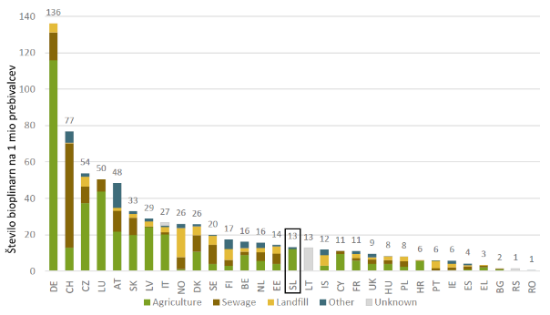
Mikro bioplinske naprave na malih kmetijah nudijo zelo učinkovito rešitev pri odpravljanju težav z organskimi odpadki, učinkovito preprečujejo uhajanje toplogrednih plinov v ozračje ter hkrati prinašajo investitorju mnoge druge koristi. S proizvodnjo električne energije sodijo med proizvajalce električne energije, kar prinaša korist tudi državi pri zagotavljanju deleža proizvedene električne energije iz obnovljivih virov. Mikro bioplinske elektrarne, ki so najbolj primerne za kmetijska področja, tako ponujajo učinkovito možnost predelave in razgradnje živalskih organskih ostankov ter raznih kmetijskih organskih odpadkov, pri čemer se metan učinkovito porabi za proizvodnjo elektrike, toplote ali bioplina kot pogonsko gorivo, s tem pa obvaruje ozračje pred onesnaženjem. Kmetom pa hkrati prinašajo številne ekonomske, agrarne in okoljske koristi. (PMS, 2018)
Po podatkih Registra kmetijskih gospodarstev je na dan 26. 10. 2020 v Sloveniji zgolj ena kmetija, ki ima registrirano dopolnilno dejavnost na kmetiji, proizvodnja in prodaja energije iz gnoja, gnojevke in gnojnice ter rastlinskega substrata.
Vzpostavitev mikro oziroma malih bioplinskih elektrarn je povezana tudi z visokimi stroški investicije, ki po nekaterih podatkih iz tujine in lastnih podatkih lahko predstavljajo od 150 tisoč in tudi več sto tisoč evrov odvisno od same specifičnosti oziroma nazivne moči le-te. (BEF 2, 2015)
V Sloveniji končna poraba energije od leta 2008 do 2018 sicer znižala za 7,3 odstotka vendar pa od leta 2014 le-ta kontinuirano narašča. Od leta 2008 do leta 2014 pa je bil trend negativen in se je končna poraba energije zmanjševala in je leta 2014 znašala 4.644 kToe. Približno 48 odstotkov energije je odvisne od uvoza, v povprečju pa je kar 80 odstotkov vseh emisij toplogrednih plinov posledica emisij povezanih s porabo in proizvodnjo energije (UM FE, 2011).
Delež obnovljivih virov v končni porabi energije (v nadaljevanju: OVE) se je predvsem v letih od 2008 do 2010 občutno povečal medtem ko od leta 2010 delež ostaja na približno enaki ravni.
V Sloveniji smo v letu 2018 skoraj polovico (46,5 %) končne energije porabili v obliki naftnih proizvodov. Drugi največji delež je bila električna energija (23,5 %). V primerjavi z letom 2008 se je delež končne energije, ki se je porabili v obliki naftnih proizvodov zmanjšal za 6,3 %, pri električni energiji pa se je ta delež povišal za dobre 3 %. Delež obnovljivih virov in odpadkov ter geotermalne, sončne, itd. energije pa se je v tem obdobju v končni porabi energije povečal za 5,4 %. (SURS, 2020)
Slika 37: Končna poraba energije, glede na energetski vir (v 1000 toe)
Vir: SURS, 2020
Neposredna poraba energije v kmetijstvu in gozdarstvu je v letu 2018 znašala 73,07 kToe in se je v primerjavi z letom 2010 zvišala za 3,53 kToe. Raba energije v kmetijstvu je v letu 2018 znašala 42,34 kg ekvivalenta nafte na ha KZU in se je v primerjavi z letom 2010 zvišala za 5,3 % (Tabela 28). Raba energije v prehrambni industriji pa je v letu 2018 znašala 79,32 kToe in bila v primerjavi z letom 2010 višja za 7,8 %. (EK Data, 2020)
Tabela 28: Raba energije v kmetijstvu, gozdarstvu in živilski industriji
 | 2010 | 2011 | 2012 | 2013 | 2014 | 2015 | 2016 | 2017 | 2018
Neposredna raba energije v kmetijstvu/gozdarstvu na ha KZU (kg ekvivalenta nafte na KZU) | 40,21 | 39,59 | 41,13 | 40,56 | 43,54 | 43,00 | 42,52 | 42,16 | 42,34
Neposredna raba energije v kmetijstvu/gozdarstvu skupaj (kToe) | 69,54 | 67,51 | 71,01 | 70,00 | 75,29 | 74,17 | 73,38 | 72,92 | 73,07
Neposredna raba energije v živiski industriji (kToe) | 72,51 | 67,92 | 61,63 | 62,60 | 72,81 | 67,05 | 64,70 | 66,48 | 79,32
Vir: EK Data, 2020
V Sloveniji zajema večji del energijske porabe v kmetijstvu plinsko olje za pogon kmetijskih strojev (56,2 %), sledi energija za proizvodnjo mineralnih dušikovih gnojil (36,4 %) in električna energija (4,4 %). Pri tem od leta 2012 poraba plinskega olja ostaja na približno enaki ravni oziroma je zaznati malenkosten trend zniževanja porabe in sicer se giba od približno 2.450 TJ/leto do 2.470 TJ/leto. V daljšem časovnem obdobju pa se je ta poraba nekoliko znižala in sicer leta 2000 je poraba plinskega olja znašala 2612 TJ v letu 2018 pa 2.449 TJ. Tudi skupna poraba energije za proizvodnjo dušikovih in fosforjevih gnojil v zadnjih letih ostaja konstantna in sicer približno 3,6 GJ na ha KZU, opazen pa je negativni trend na daljše časovno obdobje (Slika 38).
Pri primerjavi s povprečjem 28 evropskih držav je imela Slovenija v letu 2016 za 9,5 % večjo neposredno porabo energije na hektar kmetijskih zemljišč v uporabi in za 13,5 % manjšo posredno porabo energije v kmetijstvu.
Slika 38: Poraba energije za proizvodnjo porabljenih dušikovih in fosforjevih gnojil (v GJ/ha KZU) in plinskega olja v kmetijstvu (v TJ/leto)

Vir: SURS, 2020
Na podlagi Direktive 2009/28/ES Evropskega parlamenta in Sveta z dne 23. aprila 2009 o spodbujanju uporabe energije iz obnovljivih virov, spremembi in poznejši razveljavitvi direktiv 2001/77/ES in 2003/30/ES in Odločbe Komisije Evropske skupnosti št. C(2009) 5174 je morala vsaka država članica sprejeti AN OVE za obdobje 2010–2020. V teh načrtih je potrebno določiti letne nacionalne cilje držav članic za deleže energije iz obnovljivih virov, porabljene v prometu, elektroenergetiki ter za ogrevanje in hlajenje v letu 2020 in predvidene ukrepe s katerimi bodo države članice dosegle predpisan cilj v letu 2020.
Za Slovenijo je določeno, da mora do leta 2020 doseči najmanj 25 % delež obnovljivih virov energije (v nadaljevanju: OVE) v končni bruto rabi energije. Dodatno pa Direktiva 2009/28/ES določa, da se najmanj 10-odstotni cilj za OVE v prometu določi na enaki ravni za vsako državo članico. AN OVE obsega:
- nacionalno politiko obnovljivih virov energije;
- pričakovano rabo bruto končne energije v obdobju 2010–2020;
- cilje in usmeritve glede OVE;
- ukrepe za doseganje zavezujočih ciljnih deležev OVE,
- ocene prispevka posamezne tehnologije k doseganju ciljnih deležev OVE in ocene stroškov izvedbe ukrepov, vplivov na okolje ter na ustvarjanje delovnih mest.
Delež energije iz obnovljivih virov energije v bruto končni porabi energije v Sloveniji skozi obdobje 2008 do 2018 narašča, in je v letu 2018 je znašal 21,44 %. V zadnjih letih pa je opazen rahel padec oziroma stagnacija deleža energije iz obnovljivih virov (Slika 39).
Slika 39: Delež energije iz obnovljivih virov v bruto končni porabi energije (%)
Vir: SURS, 2020
V strukturi oskrbe z energijo so v letu 2018 prevladovali naftni proizvodi (33,3 %), delež jedrske energije je znašal 22,0 %, delež energije iz OVE (vključno s hidroenergijo) je znašal 17,7 %, delež premoga vsak po 16,4 % in delež zemeljskega plina 10,6 %.
Slika 40: Raba obnovljivih virov energije
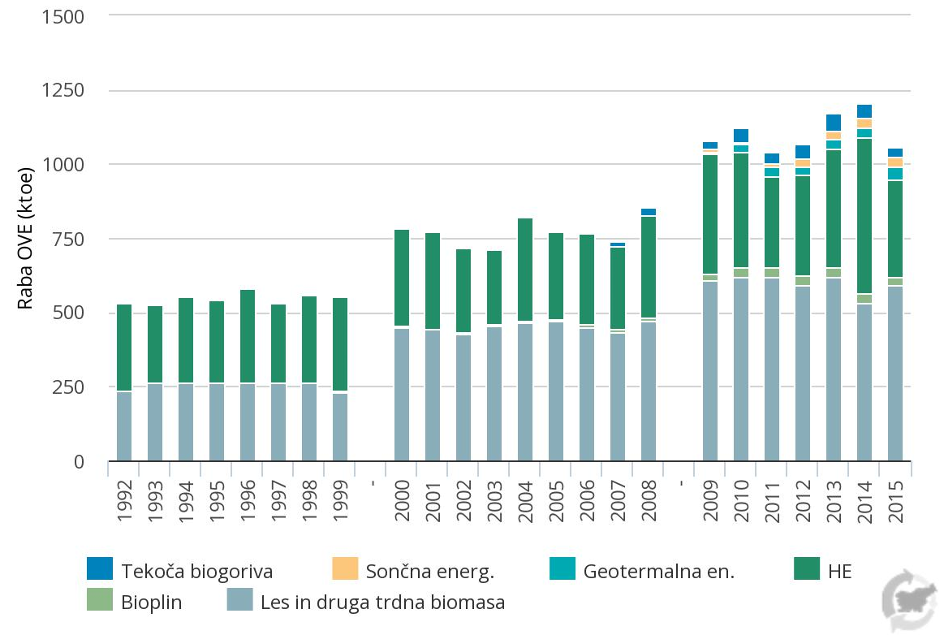
Vir: ARSO, 2017
Skupna količina domačih virov energije v Sloveniji v letu 2017 je bila 3,7 mio Toe, kar je za 2 % več kot v letu 2016. Povečala se je predvsem količina jedrske energije (za 10 %) ter geotermalne in sončne energije (za 2 %). Z domačimi viri energije je Slovenija v letu 2017 zadovoljila 52 % potreb po energiji.
V kmetijstvu je lahko proizvodnja biomase kot obnovljivega vira energije primarni namen (gozdarstvo) ali kot stranski proizvod (ostanki pridelkov ali gnoj). Proizvodnja OVE iz kmetijstva v Sloveniji je leta 2016 znašala 24 kToe, t.j. 2 % vse proizvodnje OVE (Tabela 29). (EK CAP Indicators, 2020) Proizvodnja OVE na ha iz gozdarstva je v Sloveniji naraščala med leti 2000 in 2016 in je bila višja od povprečja EU. 55 % (609 kToe) vse proizvodnje OVE zavzema proizvodnja OVE iz gozdarstva, med tem ko v povprečju EU ta znaša 45 %. Uporaba OVE v kmetijstvu in gozdarstvu v Sloveniji je stabilna pri 4 %. (EK Factsheet, 2019)
Tabela 29: Proizvodnja obnovljive energije v kmetijstvu in gozdarstvu
C.41 Proizvodnja obnovljive energije v kmetijstvu in gozdarstvu | 2010 | 2011 | 2012 | 2013 | 2014 | 2015 | 2016 | 2017 | 2018
Proizvodnja obnovljive energije v kmetijstvu (kToe) | / | 26,2 | 28,2 | 26,6 | / | 22,2 | 24,0 | / | 20,4
Proizvodnja obnovljive energije v gozdarstvu (kToe) | 619,0 | 616,6 | 588,6 | 616,1 | 532,6 | 590,2 | 608,5 | / | 549,0
Vir: EK CAP Indicators, 2020
Slika 1: Proizvodnja obnovljivih virov energije iz kmetijstva in gozdarstva (Toe/1000 ha) in poraba obnovljivih virov energije v kmetijstvu in gozdarstvu (%)
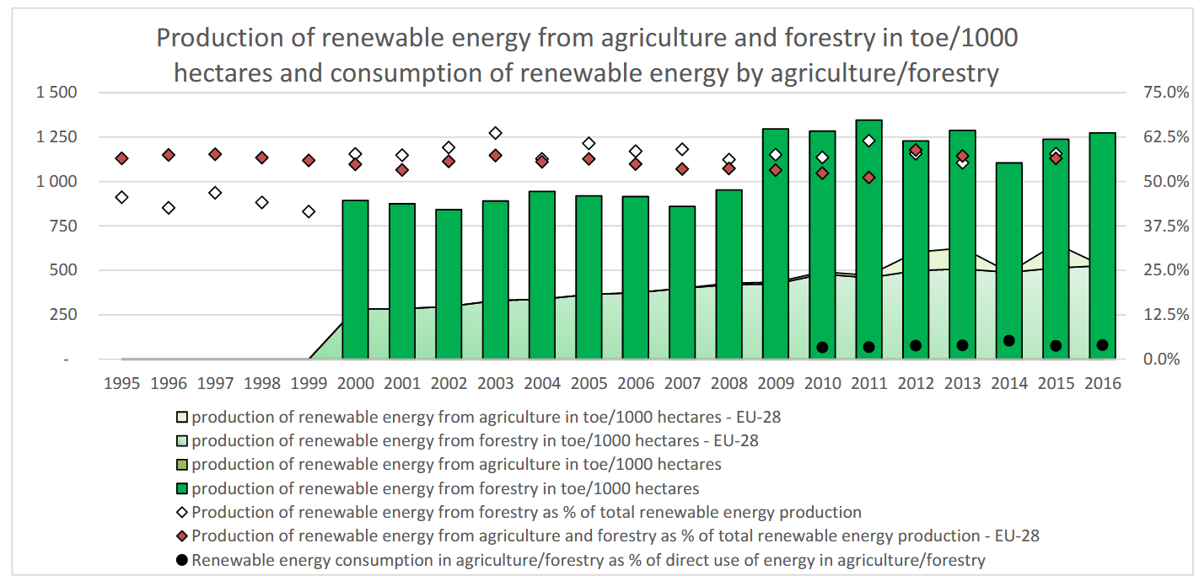
Vir: EK Factsheet, 2019
Strategija izkoriščanja biomase iz kmetijstva in gozdarstva v energetske namene MKGP obravnava rabe gozdne in kmetijske biomase za proizvodnjo toplotne in električne energije in pridelovanje oljnic za pridobivanje biodizla in pogonskih olj. Izhodišče strategije je, da je treba v največjem obsegu izkoristiti potencial za proizvodnjo energije iz kmetijske in gozdne biomase, ob tem pa upoštevati družbeno, gospodarsko in okoljsko sprejemljivost rabe omenjenih virov, s poudarkom na zavedanju, da je primarna naloga kmetijstva pridelava hrane, primarna vloga gozdarstva pa zagotavljanje surovine za izdelke iz lesa.
Strateške usmeritve na področju rabe kmetijske in gozdne biomase v energetske namene sta naslednji:
- Spodbujati izkoriščanje kmetijske in gozdne biomase v energetske namene na način, ki ne ogroža oskrbe prebivalstva s hrano in lesno-predelovalne industrije s potrebnimi lesnimi sortimenti.
- Spodbujati izkoriščanje kmetijske in gozdne biomase v energetske namene na način, ki bo zmanjšal izpuste toplogrednih plinov, ki bo ohranjal pridelovalni potencial kmetijskih zemljišč in proizvodni potencial gozdov in ki, v primerjavi z obstoječimi kmetijskimi praksami, ne bo povečal negativnih učinkov na zdravje in počutje ljudi, na okolje in na naravo.
Nove tehnologije in usmeritve k obnovljivim virom energije omogočajo izkoriščanje potenciala, ki je bil do sedaj neizkoriščen. Gre za do sedaj preslabo izkoriščen pridelovalni potencial strnišč, za skorajda neizkoriščen energetski potencial živinskih gnojil in za preslabo izkoriščen potencial lesne biomase. Priložnosti se nanašajo tako na primarni sektor kmetijstva in gozdarstva, kot na sektor proizvodnje električne energije, toplote in tekočih biogoriv. Proizvodnja energije ima lahko ugodne povratne učinke na kmetijstvo (npr. toplota za ogrevanje rastlinjakov, oljne pogače za krmljenje domačih živali itd.). Proizvodnja surovin in pridobivanje energije lahko ob pravilnih usmeritvah pomembno prispevata k ohranjanju in odpiranju novih delovnih mest na podeželju. To velja še posebej za gozdarski sektor, kjer se glede na neizkoriščen potencial predvideva precejšnje povečanje poseka lesa. Povečanje proizvodnje energije iz kmetijske in gozdne biomase bo prispevalo tudi k povečanju samooskrbe Slovenije z energijo in s tem zmanjšalo tveganje v primeru motenj pri dobavi energije.
Pri virih biomase se upošteva etično načelo, da naj se biomasa prvenstveno uporablja za hrano ljudi, nato pa za krmo. Bioplin naj bo proizveden le iz ostankov, odpadkov in viškov, ki jih ni mogoče uporabiti za druge namene. Druga vrsta plina je biometan, ki je proizveden iz organskih snovi s procesi anaerobne presnove ali uplinjanja biomase. Naslednjo vrsto predstavlja sintetični obnovljivi biometan, ki se proizvaja iz vodika, pridobljenega z elektrolizo z uporabo (obnovljive) električne energije, in ogljikovega dioksida, ki se zajema pri organskih procesih ali iz zraka. Zadnji delež v omrežju predstavlja vodik, proizveden z elektrolizo z uporabo (obnovljive) električne energije. Poleg tega, da ima bioplin (biometan) pomembno vlogo v energetski oskrbi gospodinjstev in industrije ob prehodu v brezogljično družbo preko nadomeščanja tradicionalnega zemeljskega plina, predstavlja tudi okolju prijazno pogonsko sredstvo za uporabo v transportu na daljše razdalje. S povečevanjem deleža bioplina se hkrati pomembno dviguje delež obnovljivih virov energije v kmetijstvu.
Ocenjeni potencial gozdne biomase v bruto končni rabi energije za leto 2020 znaša 6.420 GWh, potencial kmetijske biomase pa 1.683 GWh. Oba vira skupaj predstavljata 51,5 % potreb po obnovljivih virih energije, ki jih za leto 2020 predvideva Akcijski načrt za obnovljive vire energije. Ocenjen gozdni potencial temelji na možnem poseku brez hlodovine, s tem, da strategija upošteva načelo, da se tudi z okroglim lesom slabše kakovosti najprej pokrijejo potrebe lesnopredelovalne industrije. Lesne zaloge se v Sloveniji povečujejo, in so v letu 2017 znašale 299 m³/ha (Tabela 30).
Tabela 30: Lesna zaloga (m3/ha) po letih
 | 2008 | 2009 | 2010 | 2011 | 2012 | 2013 | 2014 | 2015 | 2016 | 2017 | 2018
Lesna zaloga (m3/ha) | 272 | 276 | 279 | 282 | 285 | 289 | 293 | 295 | 296 | 299 | 302
Vir: SURS Kazalniki, 2020
Lesna biomasa je nekontaminiran les, ki je lahko pridobljen iz gozda, kmetijskih in urbanih površin, ostankov lesno predelovalne industrije in odsluženega lesa. Les slabše kakovosti, ki nastaja kot stranski produkt (ostanek) pri primarni predelavi lesa v lesnopredelovalnih obratih (kemično neobdelan les), in lesni ostanki, ki nastajajo pri rednem gospodarjenju z gozdom (grmovje, vejevina, vrhači), ter okrogli les slabše kakovosti, nastopa na trgu kot energent za proizvodnjo toplotne in električne energije. Letno se v Sloveniji za toplotne energetske namene porabi 1,3 milijona m³ lesa bruto (biomase), s katerim se proizvede 415 PJ toplotne energije (SURS). Proizvodnja OVE, ki izvirajo iz gozdarstva, je v letu 2016 znašala 608,5 kToe, kar je 90 kToe več kot v preteklem programskem obdobju 2007–2013 (EUROSTAT). Slednje je verjetno posledica večjega poseka zaradi žledoloma v letu 2014 ter namnožitve podlubnikov v letih 2015. Ti so povzročali škodo še v letu 2016, kar je pripomoglo k dostopnosti surovin za večjo proizvodnjo OVE v tekočem programskem obdobju 2014–2020.
Dopolnilno dejavnost »pridobivanje in prodaja energije iz obnovljivih virov« ima v letu 2020 registriranih kar 566 kmetij (Tabela 28). Od teh se s proizvodnjo in trženjem iz sončnega vira ukvarja 77,2 % kmetij, iz vodnega vira 15,0 % kmetij in lesne biomase 5,8 % kmetij in vetrnega vira 1,8 % kmetij ter iz bioplina (uporabljena gnojevka, gnoj in drugi substrati) 0,2 % oziroma ena kmetija. V primerjavi s predhodnimi leti število dopolnilnih dejavnosti, ki se nanašajo na proizvodnjo in prodajo energijo iz obnovljivih virov ostaja približno enako oziroma se malenkostno povečuje. (MKGP, 2020)
Tabela 31: Število registriranih dopolnilnih dejavnosti po letih
Dopolnilna dejavnost | 2016 | 2017 | 2018 | 2019 | 2020
Proizvodnja in prodaja energije iz lesne biomase | 35 | 35 | 35 | 33 | 33
Proizvodnja in prodaja energije iz gnoja, gnojevke in gnojnice ter rastlinskega substrata | 1 | 1 | 1 | 1 | 1
Proizvodnja in prodaja energije iz sončnega vira | 415 | 426 | 428 | 430 | 437
Proizvodnja in prodaja energije iz vodnega vira | 74 | 79 | 83 | 84 | 85
Proizvodnja in prodaja energije iz vetrnega vira | 9 | 9 | 9 | 10 | 10
Skupaj | 534 | 550 | 556 | 558 | 566
Vir: MKGP, 2020
Glavni obnovljivi vir energije, ki ga proizvedejo kmetije je tako sončna energija. Proizvodnja obnovljivih virov energije (v nadaljevanju: OVE), ki izvirajo iz kmetijstva, je v letu 2015 znašala 24 kToe, kar je nekoliko manj kot v preteklem programskem obdobju 2007–2013 (v letu 2013: 26,6 kToe) (EK CAP Indicators, 2020).
V tekočem programskem obdobju je bilo do konca leta 2019 za naložbe v KMG, odobrenih 13 vlog, kjer se prevladujoč namen naložbe navezuje na OVE. Višina odobrenih sredstev je znašala 2.151.203 EUR.
Tabela 32: Naložbe v KMG iz PRP 2014–2020
Prevladujoča vrsta naložbe | Št. odobrenih vlog | Odobrena sredstva (EUR)
Stroški naložb, namenjenih učinkoviti rabi energije | 5 | 772.944
Stroški pridobivanja energije iz obnovljivih virov na kmetijskih gospodarstvih | 6 | 930.216
Pridobivanje energije iz biomase | 2 | 448.044
Skupaj | 13 | 2.151.203
Vir: MKGP, 2020

3.5 KLJUČNE UGOTOVITVE
- Gospodarski kazalniki se po letu 2013 izboljšujejo. Bruto domači proizvod se je v Sloveniji leta 2018 šesto leto zapored povečal (45.755 mio EUR), njegova rast, ki se je začela umirjati leta 2018, pa se je opazno upočasnila. BDP na prebivalca je lata 2018 znašala 22.083 EUR. Stopnja zaposlenosti je v Sloveniji vsa leta nad povprečjem EU, med tem ko je produktivnost dela ostala nizka (leta 2018: 82 % povprečja EU).
- Obstajajo regionalne razlike po gospodarski razvitosti. Najvišji BDP na prebivalca ima osrednjeslovenska regija, ki je leta 2018 za več kot 40 % presegala slovensko povprečje. Regija ima največ delovnih mest in posledično veliko delovnih migracij, kar ji viša BDP na prebivalca. Slovensko povprečje po BDP na prebivalca presega le še obalno-kraška regija. Najnižji BDP pa imajo zasavska, pomurska in primorsko-notranjska regija.
- V Sloveniji se je stopnja zaposlenosti od leta 2014-2019 ponovno povečevala in je leta 2019 dosegla najvišjo stopnjo v zadnjih desetih letih (71,8 %), kar je višje od povprečja članic EU-27. Stopnja anketne brezposelnosti se je po letu 2013 pet let zniževala in v let 2018 dosegla že 5,1 %, v prvi polovici leta 2020 pa se je ponovno dvignila na 9,3 %, na kar je vplivalo ohlajanje gospodarstva in koronakriza. Največ brezposelnih je med mladimi do 29 let (v skupini 15-24 let kar 17,5 %) in starejšimi nad 60 let (15,3 %). Za mlade so značilne izgube zaposlitev za določen čas, starejši pa kot trajno presežni delavci.
- V marcu 2020 je bila v Sloveniji razglašena epidemija koronavirusne bolezni, ki je prinesla negativne učinke na gospodarski in socialni položaj. Razmere kot posledica nujnih zaščitnih ukrepov že močno vplivajo na zmanjšanje gospodarske aktivnosti in pomanjkljivo urejena nekatera področja, kot so: velik delež prekarnih zaposlitev, sistemska neurejenost dolgotrajne oskrbe, čakalne dobe v zdravstvu, pomanjkanje digitalnih spretnosti prebivalstva, administrativne ovire in dolgotrajnost nekaterih postopkov.
- Število podjetjih se je v zadnjih desetih letih povečalo za tretjino. Leta 2018 je v Sloveniji poslovalo 200.174 podjetij, ki so zaposlovala 872.772 oseb in ustvarila 117.041 milijonov EUR prihodka. Število podjetij na podeželju se je od leta 2008 do 2018 povečalo za 32 %.
- Povprečna bruto plača v Sloveniji leta 2019 je bila na zaposlenega 1.754 EUR. Na podeželju je bila nižja za 12 % in znašala 1.534 EUR. Stopnja delavne aktivnosti je od leta 2015 na podeželju nižja kot v povprečju Slovenije.
- Na podeželju so v povprečju manjša podjetja z manj prihodki. Povprečna velikost podjetja leta 2018 je bila 4,6 zaposlenega na podjetje, na podeželju pa so imela podjetja v povprečju 3,4 zaposlenega na podjetje. Podjetja na podeželju so skupaj ustvarila 40.773 milijonov EUR prihodka, kar pa predstavlja le 34,8 % vseh prihodkov podjetij v Sloveniji. Povprečni prihodek na podjetje je bil leta 2018 v Sloveniji 584.694 EUR, na podeželju pa 398.938 EUR, kar prestavlja manj kot 70 % dohodka podjetij v Sloveniji in samo 51 % prihodka na podjetje v mestih.
- Na podeželju je v primerjavi s celotno Slovenijo v podjetjih manj investicij v osnovna sredstva (v letu 2018 40 %), z leti pa se znižujejo investicije tako v opredmetena kot v neopredmetena osnovna sredstva).
- Počasen napredek na področju človeškega kapitala za digitalizacijo pomeni oviro pri digitalni preobrazbi podjetniškega in javnega sektorja.
- Število registriranih nekmetijskih dopolnilnih dejavnosti se iz leta v leto povečuje, v letu 2020 je bilo tako registriranih 6.578 nekmetijskih dopolnilnih dejavnosti oziroma za 1.652 oziroma 33,5 % več kot leta 2016.
- Število kmetij, ki svojo primarno kmetijsko dejavnost dopolnjujejo z eno ali več nekmetijskimi dopolnilnimi dejavnostmi se povečuje. V letu 2020 je bilo takih kmetij 2.739 kar pomeni 815 kmetij oziroma 19,8 % več kmetij kot leta 2016. Povečuje se tudi povprečno število nekmetijskih dopolnilnih dejavnosti na kmetijo, ta je v letu 2020 znašal 2,4.
- V letu 2020 je največ nekmetijskih, to je 1.811, dopolnilnih dejavnosti povezanih s turizmom, od tega se 1.202 opravljata kot dopolnilna dejavnost turizem, ki je gostinska dejavnost ter 669 kot dopolnilna dejavnost turizem na kmetiji, ki ni gostinska dejavnost. Med vsemi nekmetijskimi dopolnilnimi dejavnostmi na kmetiji je v letu 2020 največkrat registrirana dopolnilna dejavnost »turistična kmetija z nastanitvijo« in sicer 578 krat, druga največkrat registrirana pa je »izletniška kmetija« in sicer 484 krat.
- Turizem na podeželju je na nacionalni ravni uvrščeno med deset vodilnih turističnih produktov v Sloveniji. Turizem v Sloveniji je v zadnjih letih hitro rastoča gospodarska panoga Po nočitvah turistov glede na število prebivalcev je Slovenija nad povprečjem držav članic EU-27, kar kaže na pomen turizma v Sloveniji. V Sloveniji je bila večina prenočitev turistov v letu 2018 na podeželju. Turizem na podeželju temelji na ponudbi turističnih kmetij, manjših ponudnikov in zidanic ter na pristnih doživetjih podeželja in je pomemben pospeševalec kmetijske proizvodnje, visokokakovostne pristne kulinarike, vinarstva, izvirne nastanitvene ponudbe in številnih doživetij v stiku z naravo, kulturo in ljudmi. Na turizem se leta 2020 sicer močno vplivala razglasitev epidemije in spremljajoči ukrepi, zaradi česar je bilo do konca avgusta za polovico manj prihodov turistov in za 40 % manj prenočitev gostov.
- Slovenija ima le 13 bioplinarn na 1 mio prebivalcev kar jo uvršča v spodnjo polovico EU držav. Le ena kmetija ima registrirano dopolnilno dejavnost »Proizvodnja in prodaja energije iz gnoja, gnojevke in gnojnice ter rastlinskega substrata«.
- Glede na ocenjen potencial biomase iz kmetijstva in gozdarstva ta predstavlja velik vendar ne dovolj izkoriščen vir za pokrivanje potreb po obnovljivih virih energije.
- Bruto dodana vrednost na zaposlenega na področju biogospodarstva občutno zaostaja za povprečjem EU.

4 TRAJNOSTNO GOZDARSTVO
Gozdarstvo se bo naslavljalo v okviru specifičnega cilja 2.

5 DOSEDANJE IZKUŠNJE

5.1 Analiza izvajanja ukrepov, povezanih s spodbujanjem razvoja podjetij in podjetništva na podeželskih območjih ter podpore v internet
V programskem obdobju 2007-2013 spodbude v podjetništvo na podeželju podpirale v okviru Ukrepa 311 Diverzifikacija v nekmetijske dejavnosti in Ukrepa 312 Podpora ustanavljanju in razvoju mikropodjetij.
V obdobju izvajanja ukrepa 311 Diverzifikacija v nekmetijske dejavnosti je bilo v programskem obdobju 2007–2013 podprtih 315 projektov, pri čemer je bilo povprečno izplačilo na projekt 90.329 EUR, skupna vrednost naložbe na projekt pa 217.810 EUR. Največ izplačanih sredstev je bilo za naložbe v turizem in gostinsko dejavnost na kmetijah (59 %) in naložbe v rabo obnovljivih virov energije (25 %), kjer je bil največji del sredstev namenjen izgradnji in postavitvi sončnih elektrarn (64 %) ter naložbam v povezavi z lesno biomaso (26 %). Glede na status so prevladovale fizične osebe z dopolnilno dejavnostjo na kmetiji (66 %), sledijo fizične osebe samostojni podjetniki (26 %) ter gospodarske družbe. Povprečna starost vlagatelja fizične osebe je bila 42 let.
V okviru izvajanja ukrepa 312 Podpora ustanavljanju in razvoju mikropodjetij je bilo v programskem obdobju 2007–2013 podprtih 454 vlog. Povprečno je bilo na vlogo izplačanih 105.622 EUR. Glede na status vlagatelja so prevladovale gospodarske družbe (53 %) in fizične osebe samostojni podjetniki (46 %). Glede na naložbe je bilo največ izplačanih sredstev namenjenih vlagateljem, ki se ukvarjajo s proizvodnjo kovinskih izdelkov (23 %), z gostinstvom in turizmom (21 %), proizvodnjo pohištva (16 %) ter obdelavo in predelavo lesa (9 %). Glede na vrsto naložbe je bilo največ podprtih projektov vezanih na nakup strojev in opreme (67 %) ter gradnjo in obnovo objektov (23 %). V okviru podprtih naložb iz naslova tega ukrepa je bilo skupaj ustvarjenih 757 novih delovnih mest, BDV na zaposlenega pa se je povečala za 2.391 EUR. Ciljna vrednost dodatnega nacionalnega kazalnika učinka je bila do konca leta 2015 podpreti 140 turističnih projektov, dejansko pa je bilo podprtih 76 turističnih projektov, kar predstavlja 54 % ciljne vrednosti. Ukrepa naj bi preko naložb v gostinske nastanitvene dejavnosti posredno prispeval tudi k povečanju števila turistov, in sicer za 20 %. Na podlagi podatkov iz prejetih poročil je bil pri podprtih naložbah v gostinstvo in turizem izračunan indeks 190, kar pomeni, da je predviden cilj presežen.
V programskem obdobju PRP 2007-2013 je bilo podprtih skupno 239 vlog v dejavnosti: Turizem in gostinstvo, v skupni vrednosti 26,88 mio EUR.
Tabela 33: Podpore v okviru PRP 2007–2013 na področju turizma in gostinstva
 | 311 – Diverzifikacija v nekmetijske dejavnosti | 312 – Podpora ustanavljanju in razvoju mikropodjetij | SKUPAJ
Št. prejetih vlog | 311 | 213 | 524
Št. odobrenih vlog | 174 | 81 | 255
Delež odobrenih vlog po vrsti naložb | 52,70% | 17,10% | 48,70%
Znesek odobrenih sredstev | 19.540.615 | 11.279.104 | 30.819.719
Celotna vrednost naložb | 46.935.073 | 28.294.282 | 75.229.355
Višina odobrenih sredstev /vlogo | 112.302 | 139.248 | 251.550
Št. izplačanih vlog | 163 | 76 | 239
Izplačano | 16.793.762 | 10.088.739 | 26.882.501
Vir: MKGP, 2020
V programskem obdobju 2014-2020 se nekmetijske dejavnosti na podeželju podpira preko podukrepa 6.4 – Podpora za naložbe v vzpostavitev in razvoj nekmetijskih dejavnosti. Prvi javni razpis je bil objavljen 3. 6. 2020, upravičencem pa je namenjenih 15.000.000,00 EUR. Podpora je namenjena številnim različnim dejavnostim od trgovine, turizma, storitvenim dejavnostim, dodajanje vrednosti lesu, predelovalnim dejavnostim, itd. V okviru podpore pa so upravičene naložbe v ureditev in vzdrževanje objektov namenjenim dejavnosti in nakupu, namestitvi oziroma vgradnji opreme, strojev in naprav.
V programskem obdobju 2007-2013 se je širokopasovno infrastrukturo podpiralo v okviru PRP 2007-2013 preko ukrepa 321 – Osnovne storitve za gospodarstvo in podeželsko prebivalstvo, ki je bil v PRP 2007-2013 dodan s 3. spremembo v letu 2009. Ukrep je bil namenjen lokalnemu prebivalstvu v naseljih, ki nimajo statusa mesta po sklepu Državnega zbora Republike Slovenije ali sklepu Vlade Republike Slovenije. Kot upravičenec je nastopala lokalna skupnost ali več lokalnih skupnosti skupaj. Upravičencem je bilo na začetku namenjenih 4,6 mio EUR, ki pa so se z 8. spremembo PRP 2007-2013 znižala na 3.6 mio EUR. V okviru ukrep so bili podprti trije projekti, zato je bil ukrep v celoti izveden, saj so bile ciljne vrednosti dosežene.
V programskem obdobju 2014-2020 se širokopasovno infrastrukturo podpira v okviru PRP 2014–2020 preko podukrepa 7.3 – Podpora za naložbe v vzpostavitev in razvoj nekmetijskih dejavnosti. 1. Javni razpis je bil objavljen 21. 1. 2020, rok za prijavo je bil 9. 7. 2020. Upravičencem je bilo namenjenih 9.043.200,00 EUR. Namen podpore je sofinanciranje gradnje širokopasovnih omrežij naslednje generacije kot odprtih komunikacijskih omrežij s ciljem omogočiti belim lisam dostop do širokopasovnih omrežij naslednje generacije s prenosno hitrostjo najmanj 100 Mb/s in dostop do elektronskih komunikacijskih storitev po teh omrežjih v naseljih z manj kot 5.000 prebivalci v koroški, podravski in pomurski statistični regiji.
V dogovoru z Ministrstvom za javno upravo o razmejitvi med sofinanciranjem območij belih lis v okviru OP EKP v obdobju 2014 – 2020 iz ESRR in PRP RS za obdobje 2014 – 2020 iz EKSRP se podpira za širokopasovno infrastrukturo v ostalih devetih regijah sofinancira preko javnega razpisa za sofinanciranje gradnje odprtih širokopasovnih omrežij naslednje generacije »GOŠO 4«, ki ga je Objavilo Ministrstvo za infrastrukturo v višini do 29.471.228 EUR. Javni razpis je bil objavljen 28. 2. 2020, rok za prijavo je bil 19. 6. 2020.

5.2 Analiza izvajanja ukrepov, povezanih z obnovo in razvojem vasi ter kulturno dediščino
V programskem obdobju 2007–2013 sta vsebine kulturne dediščine v okviru Programa razvoja podeželja 2007-2013 podpirala ukrepa Ukrep 322 Obnova in razvoj vasi in Ukrep 323 Ohranjanje in izboljševanje dediščine podeželja. Preko ukrepa 322 so se skozi 257 projektov urejala vaška jedra, površine za skupne namene in potrebe podeželskih naselij, infrastruktura in povezave v naseljih ter obnavljale in gradile večnamenske zgradbe skupnega pomena za medgeneracijsko druženje, kulturno-umetniško, športno in drugo prostočasno dejavnost lokalnega prebivalstva na podeželju. Podpore za obnovo in razvoj vasi izboljšujejo kakovost življenja v podeželskih območjih in tako prispevajo k privlačnosti vaškega okolja, kot bivanjskega prostora, in potenciala za razvoj drugih dejavnosti, še posebej turizma. Zlasti v letih 2012 in 2013 se je močno povečal interes vlagateljev za javne razpise iz naslova tega ukrepa, žal pa je bilo na zadnjih razpisih zaradi omejene višine razpoložljivih sredstev, več kot polovica vlog zavrnjenih.
Preko ukrepa 323 so se financirale naložbe kot so obnova kulturne in etnološke dediščine na podeželju, muzeji na prostem in prostori za postavitev razstav stalnih zbirk etnološke dediščine, ekomuzeji, podpore za nepremično kulturno dediščino na podeželju, ki je spomenik, spomeniško območje, ureditev in izgradnja tematskih poti, ki povezujejo naravne vrednote in nepremično dediščino, in druge naložbe. Izvedenih je bilo 150 projektov.
V okviru ukrepov 322 in 323 je bilo skupno obnovljenih 144 objektov, 80 objektov ima lastnosti kulturnega spomenika in so razglašeni v skladu z Zakonom o varstvu kulturne dediščine, ostali objekti imajo lastnosti kulturne dediščine in so ustrezno pravno varovani v občinskih aktih (Hostnik, 2015).
Slika 42: Obnovljeni objekti v okviru ukrepov 322 in 323 po tipu objekta
Vir: Hostnik, 2015
Slika 43 Lokacija obnovljenih objektov v okviru ukrepov 322 in 322
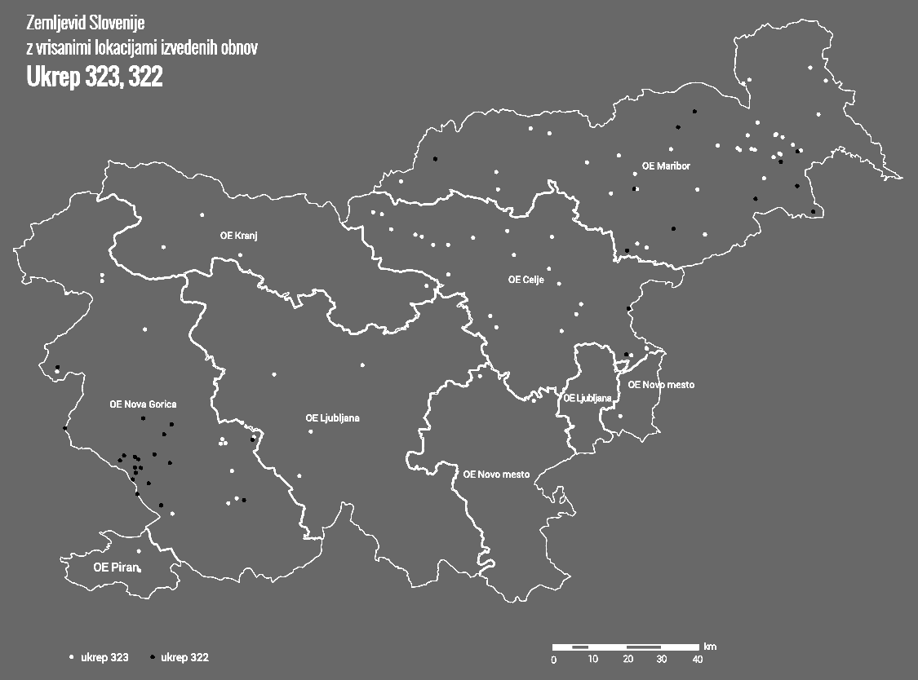Vir: Hostnik, 2015
V programskem obdobju 2014–2020 tovrstnih ukrepov ni, zato se vsebine obnove kulturne dediščine pokrivajo v okviru ukrepa LEADER.

5.3 Izvajanje pristopa, ki ga vodi skupnost (ukrep LEADER)
Pristop LEADER se je v programskem obdobju 2007–2013 v Sloveniji izvajal prvič. Ukrep LEADER je izvajalo 33 lokalnih akcijskih skupin, ki so pokrivale 95 % ozemlja RS in 94 % prebivalcev podeželja, vključenih je bilo 199 občin. V kombinaciji z ukrepi tretje osi, zlasti z ukrepoma namenjenima obnovi in razvoju vasi ter ohranjanju in izboljševanju dediščine na podeželju, je bilo na lokalni ravni izvedenih veliko manjših projektov, ki so za lokalno okolje prinesli veliko pozitivnih sprememb. Za projekte po pristopu »od spodaj navzgor« je bilo v obdobju 2007–2013 izplačanih 30.731.434 EUR. Največji delež izplačanih sredstev je bil namenjen izvajanju lokalnih razvojnih strategij (83 %), sledilo je vodenje lokalnih akcijskih skupin (16 %), najmanjši del pa je bil namenjen spodbujanju medregijskega in čezmejnega sodelovanja (1 %).
Skupaj je bilo podprtih 1.455 projektov, izvedenih pa 1.406 projektov. Delež projektov, ki je vključeval naložbo, gradnjo ali nakup opreme, je bil 61 %, ob tem pa je bil povprečen znesek odobrenih sredstev na projekt za 1,34–krat višji kot za 'neinvesticijske' projekte. Povprečen odobren znesek na projekt je bil 22.128 EUR (najnižji je bil 1.346,23 EUR, najvišji pa 329.651 EUR). Člani LAS so tudi občine, Regionalno razvojne agencije (RRA) ter druge razvojne agencije, kar se je odražalo v večjih, bolj investicijsko usmerjenih projektih pri tistih LAS, kjer so bile med nosilci projektov tudi občine in razvojne agencije. V takih primerih je bilo manj priložnosti za izvajanje projektov, ki bi krepili usposobljenost deležnikov. V okviru izvajanja ukrepa LEADER je bilo ustvarjenih tudi 71 novih delovnih mest (največji delež v turizmu in izobraževanju, nekaj pa tudi v podjetništvu in področju obnove in razvoju vasi).
Večina projektov je bilo zastavljenih širše, interdisciplinarno. Analiza projektov izvedenih v okviru ukrepa LEADER 2007–2013 kaže, da je bil največji delež projektov glede na vsebinsko opredelitev v turizmu (33%), nato v izobraževanju (20%), sledi obnova in razvoj vasi (19%), kulturna dediščina (10%), v manjših deležih pa družba in sociala (4%), od 2 do 3 % pa študije in analize stanja, kmetijstvo, gozdarstvo in prehrana, podjetništvo na podeželju, digitalizacija na podeželju in varstvo okolja ter drugi projekti. Le pri redkih projektih se je razvilo partnerstvo, ki je prevzelo rezultate projekta in nadaljevalo z delom.
Na podlagi analize projektov v okviru LEADER 2007–2013 izhaja, da sta bila 2 % vseh izvedenih projektov povezana s podjetništvom na podeželju. V okviru ukrepa LEADER se preko Strategij lokalnega razvoja (SLR) zasleduje tematsko področje ukrepanja ustvarjanje delovnih mest. V okviru tega se zasledujejo cilji strategij, kot so spodbuditi razvoj podjetniške kulture, izkoristiti potenciale na območjih LAS za razvoj podjetništva, spodbujanje povezovanja med lokalnimi razvojnimi deležniki na podeželju, ustvarjanje novih delovnim mest idr.
V okviru PRP 2007–2013 je bilo ustvarjenih preko 400 novih delovnih mest v sektorju kmetijstva in živilstva, preko 700 delovnih mest v podjetništvu na podeželju in več kot 70 novih delovnih mest v okviru projektov lokalnega razvoja LEADER.
Problem je netrajnost projektov (operacij), kot na primer obstoj delovnih mest po končanem projektu ali da se po zaključku projektov zaradi pomanjkanje drugih finančnih sredstev s projekti ne nadaljuje več.
V programskem obdobju 2014–2020 se pristop LEADER izvaja kot del skupnega pristopa lokalni razvoj, ki ga vodi skupnost (kratica CLLD), ki omogoča izvedbo celovitih in niso strogo omejene na podeželska območja, ampak vključujejo tudi ribiška in urbana naselja. Skupno je za CLLD namenjenih 101,5 mio EUR (od tega 56,3 iz EKSRP, 37,5 mio EUR iz Evropskega sklada za regionalni razvoj in 7,7 mio EUR iz Evropskega sklada za pomorstvo in ribištvo).
V okviru PRP 2014–2020 je bilo potrjenih 37 lokalnih akcijskih skupin, ki so s SLR pokrile celotno območje RS in torej 100 % prebivalcev podeželja (Slika 44). Za programsko območje LEADER je tako kot že v programskem obdobju 2007–2013 opredeljena celotna Slovenija, razen naselij z več kot 10.000 prebivalci, tako da obsega 1.420.504 prebivalcev Slovenije.
Med vsemi LAS-i je kar 19 vodilnih partnerjev, ki so RRA in druge razvojne agencije (v prejšnjem programskem obdobju 18), ostali vodilni partnerji pa so društva, zadruge, zavodi, občina (podobno v prejšnjem programskem obdobju).
Slika 44: Lokalne akcijske skupine v Sloveniji 2014-2020
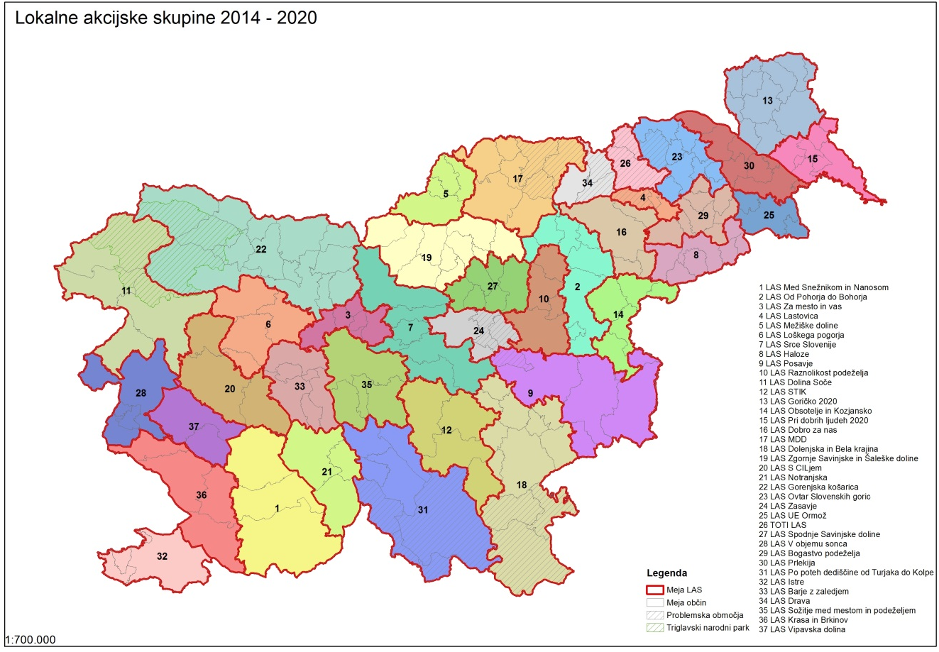
Vir: MKGP
V programskem obdobju 2014–2020 se ukrep LEADER izvaja preko štirih podukrepov:
- Pripravljalna podpora (podukrep 19.1),
- Podpora za izvajanje operacij v okviru strategije lokalnega razvoja, ki ga vodi skupnost (podukrep 19.2),
- Priprava in izvajanje dejavnosti sodelovanja lokalne akcijske skupine (podukrep 19.3),
- Podpora za tekoče stroške in stroške animacije (podukrep 19.4).
Do 31. 12. 2019 je bilo iz EKSRP odobrenih 32.908.460 EUR sredstev, kar predstavlja 58,4 % razpoložljivih sredstev za ta ukrep. Izplačanih je bilo 9.773.360 EUR sredstev, kar predstavlja 17,3 % razpoložljivih sredstev za ta ukrep.
Za podukrep 19.1 Pripravljalna podpora je bilo 37 LAS-om za pripravo SLR v obliki pavšalnega zneska izplačanih 401.662,50 EUR. Obrazec za SLR je bil predpisan, tako da se je omejilo število strani.
Projekti se izvajajo preko podukrepa Podpora za izvajanje operacij v okviru strategij lokalnega razvoja, ki ga vodi skupnost ter podukrepa Priprava in izvajanje dejavnosti sodelovanja lokalne akcijske skupine (projekti sodelovanja).
Za podukrep 19.2 Podpora za izvajanje operacij v okviru strategije lokalnega razvoja, ki ga vodi skupnost je iz EKSRP skupaj na voljo 37.608.109,45 EUR sredstev ter dodatnih 5,7 mio EUR iz naslova rezerve za uspešnost. Upravičenci pri tem podukrepu so LAS ter fizične in pravne osebe.
Postopek za izbor projektov poteka 2-fazno. Najprej LAS objavi javni poziv za izbor operacij, nato pa operacije za sklad EKSRP potrdi plačilna agencija.
V okviru programskega obdobja 2014-2020 je za podukrep 19.2 do 31. 8. 2020 prispelo 596 vlog v skupni višini 27.981.360 EUR. Odobrenih je bilo okoli 457 vlog v skupni višini 20.525.342 EUR (55 % razpoložljivih sredstev za podukrep 19.2). Do 31. 8. 2020 je bilo izplačanih 281 vlog v skupni višini 10.004.373 EUR (27 % razpoložljivih sredstev za podukrep 19.2).
Največ operacij je vključenih v tematsko področje ukrepanja Razvoj osnovnih storitev, sledi Ustvarjanje delovnih mest, sledi tematsko področje ukrepanja Varstvo okolja in ohranjanje narave in najmanj Večja vključenost mladih, žensk in drugih ranljivih skupin (projekti so večinoma vključeni v več tematskih področij).
Največ odobrenih projektov (operacij) in odobrenih sredstev je bilo v podravski regiji (27 % projektov, 17 % sredstev), sledita jugovzhodna Slovenija (12 % projektov, 15 % odobrenih sredstev) in pomurska statistična regija (12 % projektov in 11 % odobrenih sredstev). Visok delež odobrenih sredstev imata še savinjska in gorenjska statistična regija (po 10 %). Najmanj odobrenih vlog imajo posavska, obalno – kraška in koroška statistična regija. Najmanjši delež odobrenih sredstev pa obalno – kraška in koroška regija. Največ izplačanih projektov je bilo prav tako v podravski regiji (18 %) in jugovzhodni Sloveniji (14 %), najmanj pa v obalno-kraški (1 %) in osrednjeslovenski statistični regiji (3 %).
Glede na status upravičenca okoli 40 % vseh upravičencev predstavlja javni sektor (občine in javni zavodi). Največji delež odobrenih sredstev po statusu upravičencev ima javni sektor (občine, javni zavodi), ki predstavljajo okoli 60 % vseh odobrenih sredstev. Med upravičenci je največ občin (24 % vseh upravičencev in 43 % vseh odobrenih sredstev). Glede na upravičence sledijo društva (22,5 %), javni zavodi (19 %) in gospodarske družbe (15 %). Upravičence predstavljajo tudi samostojni podjetniki (5,4 %), kmetije (5,7 % predstavljajo skupno kmetije, kmetije z registrirano dopolnilno dejavnostjo, nosilci kmetij, ki se ukvarjajo s predelavo ali trženjem) in zasebni zavodi (4,7 %). Najmanj upravičencev predstavljajo lastniki gozdov, fizične osebe in verske skupnosti, javna podjetja idr. To kaže, da predstavniki civilne družbe v manjši meri prijavljajo operacije, ker s težavo zagotovijo potreben delež sofinanciranja, pestijo jih likvidnostne težave ipd.
Število zaključenih operacij v prvi polovici programskega obdobja je manjše, ker se nekatere operacije izvajajo v več fazah. Največji delež projektov je odobren v kohezijski regiji Vhodne Slovenije. V povprečju je bilo za eno operacijo odobrenih okoli 45.500 EUR javnih sredstev.. Stopnja sofinanciranja v povprečju znaša 63 %. Najnižje vrednosti operacij so v vrednosti 4.000 do 5.000 EUR, z odobrenimi sredstvi okoli 3.000 EUR. Najvišje vrednosti operacij so v vrednosti okoli 525.000 EUR, z odobrenimi sredstvi v višini do 300.000 EUR.
Največji delež stroškov v operacijah predstavljajo stroški materiala, naložb in storitev (okoli 70%), sledijo stroški dela (18 %) in splošni stroški (10 %). Za izvedbo projektov in vključevanja predvsem manjših posameznih partnerjev projektov je pomemben prispevek v naravi (lastno delo, material ali zemljišče), ki predstavlja okoli 2,3 % vseh upravičenih strokov projektov.
Vsebinska analiza projektov, potrjenih do 31. 8. 2020, kaže, da je okoli:
- 23 % projektov s področja turizma (lokalne blagovne znamke in turistični produkti, ureditev objektov in prostorov za turistični namen za različne ciljne skupine, tematske poti, kolesarske poti in poligoni, promocija lokalne kulinarike in znamenitosti in običajev, ureditev prenočitvenih kapacitet (apartmaji), postajališča za avtodome, ureditev muzejskih zbirk ipd.;
- 20 % s področja obnove in razvoja vasi (ureditev javne infrastrukture, prostorov, objektov in zunanjih površin za izobraževanje, usposabljanje, vseživljenjsko učenje za različne ciljne skupine: lokalne prebivalce, otroke, starostnike, ranljive skupine, športnike, podjetnike), ureditev tržnic, igrišč, medgeneracijskih centrov, kolesarskih poti, učnih parkov, ureditev prostorov za pripravo lokalne hrane, promocijsko-degustacijskih centrov, kulturnih domov in prostorov, čebelnjakov ipd.;
- 16 % s področja kulturne dediščine (obnova kulturnih znamenitosti, objektov, obnova mlina, prireditve in storitve povezane z dediščino (Rimljani, furmanstvo, vojaška bolnica, dediščina vinarstva, lončarstvo, rokodelstvo, kmečki običaji), arheološke zbirke, muzejske zbirke, kozolci, stara hišna imena ipd.,
- 12 % s področja kmetijstva, gozdarstva in prehrane: dopolnilne dejavnosti na kmetiji( jahanje, didaktične kmetije s prikazom dela na kmetiji za različne skupine, programi, storitve in produkti za povečanje lokalne samooskrbe ter kratke dobavne verige, vzpostavitev blagovnih znamk in trženje različnih proizvodov: lokalna hrana, sadjarstvo, vino, meso, zelenjava, seneno mleko ipd.), izobraževanja o pomenu ohranjanja kmetijskih površin, pilotni projekti s prikazom ohranjanja starih kultur, avtohtonih pasem, zeliščarstvo, hortikultura, projekti povezani s čebelarstvom in pomenom ohranjanja gozdov;
- 12 % s področja družbe in sociale (programi, prireditve in izobraževanja za lokalne prebivalce in ranljive skupine (mladi, ostareli, osebe s posebnimi potrebami) z različno tematiko: podjetništvo, zdrav življenjski slog, društvene dejavnosti, kino, sejmi, mobilni socialni servis ipd.;
- 9 % s področja varovanja okolja in naravnih virov energije ter varovanje podnebja (interpretacija narave: naravoslovne učne poti, informativne table, usmerjevalne table, programi o pomenu varovanja narave za različne ciljne skupine, varovanje in ohranitev naravnih habitatov: lokalnih mokrišč, obnova kali, ekoremediacija varovanje človeške ribice, projekti za ohranjanje vodnih virov, vzpostavitev javnih prevozov, parkirišč za zmanjšanje prometa; e-mobilnost, sončna elektrarna; varovanje vodnih virov);
- 4 % s področja podjetništva na podeželju (združevanje lokalnih produktov, mreženje, izobraževanje v šolah, oblikovanje blagovnih znamk na področju lesarstva, gozdarstva in drugih lokalnih virov, ustvarjanje podpornega okolja za podjetništvo na podeželju, izobraževanja, delavnice, programi za mlade in druge ranljive skupine, podpora socialnemu podjetništvu, razvoj novih proizvodov in produktov ipd.).
V okviru podukrepa 19.2 je bilo do konca leta 2019 ustvarjenih 50 delovnih mest na podeželju.
Slika 45: Vsebinska analiza projektov LEADER za podukrep 19.2

Vir: ARSKTRP, obdelava MKGP
Vsebinsko so projekti zelo interdisciplinarni, kompleksni, z multiplikacijskimi učinki in se vsebinsko zelo prepletajo, zato je strogo vsebinsko ločitev zelo težko določiti. Kar 63 % vseh projektov, izvedenih ali odobrenih do konca leta 2019 vsebuje naložbe, 26 % delavnice, 18 % nove produkte, 16 % vključuje izobraževanje, 15% projektov storitve, ostali projekti pa druge aktivnosti (Analiza letnih poročil LAS za leto 2019, obdelava MKGP). Okoli 40 % vseh projektov se izvaja na območjih varovanje naravne in kulturne dediščine, saj so lokacije projektov na območju TNP, varovanih območjih narave in naravnih vrednost ter na lokacijah kulturne dediščine.
Čeprav je najmanj opredelitev projektov iz tematskega področja ukrepanja Večja vključenost mladih, žensk in drugih ranljivih skupin, pa veliko projektov vključuje socialne vsebine, kot so medgeneracijsko sodelovanje, izobraževanje, podpora ranljivih skupin idr. Na podlagi izvedene ankete Društva za razvoj slovenskega podeželja je bilo do konca leta 2018 odobrenih skupaj 81 operacij s socialnimi vsebinami (skupaj vseh odobrenih operacij, na podlagi 23 vključenih LAS, je bilo 323), kar znaša približno 25 % vseh odobrenih operacij. V povprečju so na ravni LAS odobrili 3 operacije s socialno vsebino. Na podlagi meril LAS za izbor operacije več kot 50 % odobrenih operacij pri ocenjevanju prijave dosega maksimalno število točk pri socialnem kriteriju – vključevanje ranljivih skupin.
V okviru vrednotenja PRP 2014–2020 je bilo ugotovljeno, da je na podlagi odobrenih operacij LEADER delež podeželskega prebivalstva, deležnega izboljšanih storitev oziroma infrastrukture, kar 51% prebivalstva. Vsebinska analiza projektov kaže, da gre za obnovo vasi, obnove objektov (kulturne dediščine in revitalizacijo opuščenih) in prostorov, investicije na javnih površinah in objektih ter nakup urbane opreme, nakup razne opreme za dejavnosti, rekreacijo ipd. Pogosto gre za vsebine, ki so bile v prejšnjem programskem obdobju podprte v okviru ukrepov namenjenih obnovi in razvoju vasi ter ohranjanju in izboljševanju dediščine na podeželju.
Glede inovativnih operacij na ravni PRP 2014-2020 je bilo z vrednotenjem PRP ugotovljeno, da je na osnovi vsebinskega opisa operacij znotraj podukrepa 19.2 več kot tri četrtine (76,0 %) vseh inovativnih operacij na ravni PRP 2014-2020.
V okviru javnih pozivih lokalnih akcijskih skupin za izbor operacij, so nastali tudi projekti, ki se nanašajo na digitalne storitve v podjetništvu, turizmu, ohranjanju kulturne dediščine, kmetijstvu in lesarstvu. Upravičenci in ciljne skupine so različni: mladi, šolarji, starostniki in druge ranljive skupine, podjetniki, turisti idr. Gre za digitalne storitve, kot so nakup IKT, strojne opreme, mobilne aplikacije, izvedba multimedijev in video predstavitev idr.
V programskem obdobju 2014–2020 je tudi večje zanimanje za projekte sodelovanja LAS. Za podukrep 19.3 Priprava in izvajanje dejavnosti sodelovanja lokalne akcijske skupine je skupaj na voljo 7 mio EUR sredstev, ki so bila razpisana v okviru 5. javnih razpisov.
V okviru programskega obdobja 2014-2020 je v okviru podukrepa 19.3 prispelo 239 vlog, od katerih je bilo odobrenih 111 vlog. 36 LAS je prijavilo 72 projektov sodelovanja. Odobrenih je bilo 28 projektov 34-im LAS. Največ operacij je s tematskega področja ukrepanja Razvoj osnovnih storitev, sledi tematsko področje ukrepanja Varstvo okolja in ohranjanje narave. Večinoma operacij je takšnih, v katere so vključeni 4 različni LAS (10 projektov). V 3 operacije je vključenih kar 6 različnih LAS, 1 projekt pa vključuje 8 LAS. Do 31. 7. 2020 je bilo zaključenih 8 projektov in izplačanih 29 vlog v višini 1.895.889 EUR. Od skupno 28 odobrenih je bilo potrjenih 9 mednarodnih projektov sodelovanja. V programskem obdobju 2007-2013 je bilo le 8 projektov sodelovanja (4 nacionalni in 4 mednarodni).
Za priznavanje stroškov so uveljavljene nekatere oblike poenostavljenih oblik stroškov (stroški osebja se priznajo v obliki standardnega stroška na enoto, posredni stroški v obliki pavšalne stopnje). Vodilni partnerji imajo različen status: RRA, druge razvojne agencije, društva, občine idr.

5.4 Izvajanje CLLD v okviru Operativnega programa za izvajanje Evropske kohezijske politike 2014-2020
Pristop CLLD se v okviru Evropske kohezijske politike v obdobju 2014–2020 izvaja v okviru prednostne naložbe 9.5 Vlaganja v okviru strategij lokalnega razvoja, ki ga vodi skupnost, ki je ena izmed prednostnih naložb v okviru 9. prednostne osi Socialna vključenost in zmanjševanje tveganja revščine. Ukrepi pri tej prednostni osi se izvajajo horizontalno za območje celotne Slovenije (zlasti nekateri sistemski ukrepi) in tudi ločeno, tako da so prilagojeni posebnim potrebam posamezne kohezijske regije in lokalne skupnosti. Med prednostnimi naložbami sta zagotovljeni povezava in komplementarnost ukrepov in dejavnosti, s čimer se želi doseči celostni pristop pri reševanju problema socialne izključenosti in tveganja revščine. Povezanost ukrepov in dejavnosti je poudarjena pri spodbujanju socialnega podjetništva, ukrepih za socialno aktivacijo ter pri razvoju in nadgradnji skupnostnih storitev, ki bodo sledili ukrepom za povečanje in nadgradnjo infrastrukture pri izvedbi deinstitucionalizacije. Tako se spodbuja udeležba socialnih podjetij pri izvajanju programov socialne aktivacije in predvsem pri zaposlovanju oseb. Obenem se socialnim podjetjem in drugim organizacijam z ukrepi zagotavlja področje delovanja v okviru novorazvitih in nadgrajenih skupnostnih storitev (Operativni program za izvajanje Evropske kohezijske politike v obdobju 2014–2020, 2015, v nadaljevanju: OP EKP).
V okviru prednostne osi 9 je bilo v celotnem obdobju izvajanja OP EKP (do konca junija 2020) izdanih 90 odločitev o podpori v skupni vrednosti 194,6 mio EUR sredstev EU, kar predstavlja 86 % razpoložljivih sredstev EU. Skupaj je bilo potrjenih 28 javnih razpisov, tri neposredne potrditve operacij za programe in 59 neposrednih potrditev operacij za projekte.
Tabela 34: Poročilo o izvajanju Evropske kohezijske politike 2014–2020 za obdobje od januarja 2014 do konca junija 2020 – prednostna os 9
Pravice porabe |  |  | Odločitve o podpori |  |  | Potrjene operacije | Izplačila iz državnega proračuna
EU + SI | EU | % | Skupaj (EUR) | EU (EUR) | % | EU (EUR) | EU (EUR) | % pravic p. | % dodeljenih
288.219.618 | 230.575.691 | 80% | 247.711.300 | 196.212.504 | 85% | 136.132.074 | 80.143.927 | 35% | 41%
Vir: Poročilo o izvajanju Evropske kohezijske politike 2014–2020 za obdobje od januarja 2014 do konca junija 2020
V okviru OP EKP je CLLD za Evropski sklada za regionalni razvoj uvrščen v prednostno naložbo 9.5 Vlaganje v okviru strategij lokalnega razvoja, ki ga vodi skupnosti (CLLD). Do 30. 6. 2020 je bilo v okviru CLLD za sklad ESRR skupaj prejetih 368 vlog, potrjenih projektov pa 309 v vrednosti 15,9 mio EUR. Sklenjenih je 265 pogodb, 42 pogodb je v postopku podpisovanja. Skupaj je zaključenih 185 projektov. Skupaj je bilo do konca junija prejetih in potrjenih 16 vlog za dva projekta sodelovanja v vrednosti 0,32 mio EUR.
Tabela 35: Izvajanje CLLD v okviru ESRR do 30. 6. 2020
Pravice porabe |  | Odločitve o podpori |  | Potrjene operacije | Izplačila iz državnega proračuna
EU + SI | EU | Skupaj (EUR) | EU (EUR) | EU (EUR) | EU (EUR)
36.449.453 | 29.159.561 | 30.833.272 | 24.542.538 | 12.586.507 | 7.737.353
Vir: Poročilo o izvajanju Evropske kohezijske politike 2014–2020 za obdobje od januarja 2014 do konca junija 2020
Povečanje dostopnosti do informacijsko-komunikacijskih tehnologij ter njihove uporabe in kakovosti je 2. prednostna os v okviru OP EKP. V okviru te prednostne osi je bilo v celotnem obdobju izvajanja OP EKP izdanih pet odločitev o podpori v skupni vrednosti 44,2 mio EUR EU dela, kar je 103 % razpoložljivih sredstev EU. Skupna višina izplačil iz proračuna je do konca obdobja poročanja znašala 10,9 mio EUR EU dela, kar predstavlja 25 % razpoložljivih sredstev EU (Poročilo o izvajanju Evropske kohezijske politike 2014–2020 za obdobje od januarja 2014 do konca junija 2020, 2020).
Tabela 36: Poročilo o izvajanju Evropske kohezijske politike 2014–2020 za obdobje od januarja 2014 do konca marca 2020 – prednostna os 2
Pravice porabe |  | Odločitve o podpori |  | Potrjene operacije | Izplačila iz državnega proračuna
EU + SI | EU | Skupaj (EUR) | EU (EUR) | EU (EUR) | EU (EUR)
53.736.229 | 42.988.982 | 55.301.216 | 44.240.971 | 20.663.990 | 10.893.485
Vir: Poročilo o izvajanju Evropske kohezijske politike 2014–2020 za obdobje od januarja 2014 do konca marca 2020

5.5 Izvajanje CLLD v okviru Operativnega programa za izvajanje Evropskega sklada za pomorstvo in ribištvo v Republiki Sloveniji za obdobje 2014-2020
CLLD na obalnem območju omogoča ohranjanje tradicije morskega gospodarskega ribolova in naravne ter pomorske kulturne dediščine lokalnega območja (antičnih pristanišč in ribogojnic na slovenski obali Istre, tradicionalna ribiška plovila ter materialni in nematerialni vidiki ribolovnih in ribogojniških praks v preteklosti). Z vključevanjem sektorja sladkovodne akvakulture v CLLD se želi doseči boljšo povezanost in prepoznavnost sektorja na podeželskih območjih in širše, saj je bil ta sektor do zdaj premalo prepoznan in prisoten. Z izvajanjem projektov se želi prispevati k povečanju dodane vrednosti proizvodom iz akvakulture, povezati sektor z drugimi panogami (turizem, kultura, gostinstvo), spodbujati inovacije v vseh fazah dobavne verige, povezovanje in vključevanje sektorja na lokalni ravni, možnosti skupnega nastopa na trgu, medregijsko in meddržavno sodelovanje, izmenjavo izkušenj in dobrih praks (Operativni program ESPR, 2015).
V okviru 4. prednostne naloge Unije so bile v letu 2018 izvedene številne operacije, ki so omogočile pozitivno izkušnjo izvajanja CLLD na lokalnem območju in s tem povečan interes med potencialnimi prijavitelji projektov. V okviru 4. prednostne naloge Unije so bili v letu 2016 izbrani 4 LAS. Do 31. 12. 2018 je bilo kumulativno izbranih 14 operacij v vrednosti 71.100,80 EUR. Skupna vrednost odobrenih operacij znaša 1.762.473,87 EUR. Odobrene so bile tudi 3 operacije sodelovanja v skupni vrednosti 86.431,73 EUR (Letno poročilo o izvajanju za ESPR 2019, 2019).

5.6 KLJUČNE UGOTOVITVE
V programskem obdobju 2007–2013 so se vsebine za obnovo in razvoj vasi, izboljšanje kakovosti življenja v podeželskih območjih in dediščine, podpirale v okviru Ukrepa 322 Obnova in razvoj vasi in Ukrepa 323 Ohranjanje in izboljševanje dediščine podeželja. Podpore so prispevale k privlačnosti vaškega okolja, kot bivanjskega prostora, in potenciala za razvoj drugih dejavnosti, še posebej turizma. V programskem obdobju 2014–2020 se takšne vsebine naslavljajo le preko ukrepa LEADER.
V programskem obdobju 2007–2013 se je nekmetijske dejavnosti podpiralo v okviru ukrepa 311 Diverzifikacija v nekmetijske dejavnosti (največ naložb v dopolnilne dejavnosti na kmetijah, turizem na kmetijah, OVE…). V okviru ukrepa 312 Podpora ustanavljanju in razvoju mikropodjetij pa se je podpiralo podjetništvo na podeželju (proizvodnja kovinskih izdelkov, gostinstvo, proizvodnja pohištva). V programskem obdobju 2014-2020 se nekmetijske dejavnosti podpirajo v okviru podukrepa 6.4.
Ukrep LEADER se izvaja že dve programski obdobji, prav tako pa se je pristop CLLD v programskem obdobju 2007–2013 izvajal že preko ESPR. V programskem obdobju 2014-2020 se LEADER izvaja kot del skupnega pristopa CLLD, skupaj z ESRR in ESPR, kar omogoča izvedbo interdisciplinarnih projektov na podeželju, ribiških in urbanih naseljih, ki so celoviti in niso strogo omejeni na podeželska območja, ampak vključujejo tudi ribiška in urbana naselja.
V programskem obdobju 2014–2020 se je glede na prejšnje programsko obdobje število LAS-ov povečalo iz 33 na 37, s potrjenimi LAS-i je pokrita cela Slovenija in 100% podeželskega prebivalstva (iz podpor izvzeta naselja nad 10.000 prebivalci). Vse strategije lokalnega razvoja so podprte s sredstvi EKSRP in ESRR, 4 tudi iz sklada ESPR. V programskem obdobju 2007–2013 je bila s sredstvi ESPR podprta le ena ribiška lokalna akcijska skupina.
Analiza projektov izvedenih v okviru ukrepa LEADER 2007–2013 kaže, da je bil največji delež projektov glede na vsebinsko opredelitev v turizmu (33%), nato v izobraževanju (20%), sledi obnova in razvoj vasi (19%), kulturna dediščina (10%). Vsebinska analiza projektov v programskem obdobju 2014–2020, potrjenih do 31. 8. 2020 kaže, da je okoli 23 % projektov s področja turizma, 19 % s področja obnove in razvoja vasi ter 16 % s področja kulturne dediščine.
V obeh obdobjih so vodilni partnerji LAS po večini regionalno razvojne in razvojne agencije. Glede na vrednost projektov so v sedanjem obdobju finančno večji projekti. Največji delež odobrenih sredstev po statusu upravičencev ima javni sektor(občine, javni zavodi), ki predstavljajo okoli 60 % vseh odobrenih sredstev. Med upravičenci je največ občin, manj pa predstavnikov civilne družbe zaradi težav z zagotavljanjem sofinanciranja projektov.

6 ANALIZA SWOT
LOKALNI RAZVOJ PODEŽELJA IN SOCIALNA VKLJUČENOST
PREDNOSTI | SLABOSTI
- dolgoletne izkušnje z izvajanjem programov celovitega razvoja podeželja in aktivnim vključevanjem lokalnih skupnosti in prebivalstva v razvojno načrtovanje (obstoječi LAS, vodilni partnerji idr.);  - pristop LEADER/CLLD lahko omogoča izvedbo celovitih, kompleksnih, inovativnih projektov preko različnih virov financiranja (obstoječi izvedeni projekti s široko vsebino: turizem, obnova in razvoj vasi, kulturna dediščina, kmetijstvo, družba, sociala, izobraževanje, varovanje okolja,…);  - obstoječi inovativni projekti (v okviru pristopa LEADER, drugih ukrepov PRP);  - pokritost celotnega območja Slovenije z lokalnimi akcijskimi skupinami;  - veliko zanimanje lokalnih razvojnih iniciativ in prebivalstva za izvajanje projektov po pristopu »od spodaj navzgor«;  - močan socialni kapital, ki odločilno vpliva na dinamiko razvoja na podeželju (izobraženi mladi, aktivni upokojenci, obstoječa društva, drugi akterji);  - veliko število prostovoljnih organizacij in društev, kar prispeva k večji socialni vključenosti na podeželju;  - obstoječa mreža medgeneracijskih centrov, povezovanje lokalnih prebivalcev (stičišča med starostniki in okoljem);  - izobrazbena struktura prebivalcev se izboljšuje  - veliko število projektov sodelovanja lokalnih akcijskih skupin;  - podeželje je privlačno z vidika kvalitete bivanja zaradi bližine narave, varnosti, miru. | - strukturne težave podeželja, ki se razlikujejo po regijah: staranje prebivalstva, povečevanje koeficienta starostne odvisnosti mladih in starih, negativni naravni prirast;  - odseljevanje mladih in delovno aktivnih prebivalcev, ki so bolj izobraženi, velik delež dnevnih migracij izven kraja bivališča, pomanjkanje kvalitetnih delovnih mest na podeželju;  - strukturne težave obmejnih območij in območij brez dobrih prometnih povezav ter praznjenje teh območij;  - neenakomerna opremljenost naselij z omrežjem storitev ter javno infrastrukturo glede na regije,  - visoka stopnja tveganja revščine in socialne izključenosti določenih ranljivih skupin prebivalcev in medregionalne razlike;  - slabšanje socialnega položaja nekaterih skupin, dodatno po razglasitvi epidemije COVID-19  - velika razvojna ogroženost nekaterih regij (v povprečju večja v regijah vzhodne Slovenije);  - vključevanje v vseživljenjsko izobraževanje se ne povečuje;  - pomanjkanje sodobnih aktivnosti in za starostnike;  - manjši interes za projekte, ki zasledujejo inovativne rešitve s področja varovanja okolja ter cilje reševanja težav socialne izključenosti ranljivih skupin (kot so brezposelnost med ženskami in drugimi ranljivimi družbenimi skupinami);  - slaba prepoznavnost učinkov, rezultatov projektov LEADER/CLLD;  - ogroženost kulturne dediščine na podeželju;  - neizvajanje ukrepov za obnovo vasi in kulturne dediščine v programskem obdobju 2014–2020.
PRILOŽNOSTI | NEVARNOSTI
- dolgoročen sistemski in medsektorski pristop k reševanju strukturnih težav na podeželju;  - sodelovanje podeželskega in mestnega območja na različnih področjih v okviru projektov;  - izboljšanje dostopa do informacijsko–  komunikacijskih tehnologij ter povečanje njihove uporabe in kakovosti lahko pozitivno vpliva na gospodarsko aktivnost, privabljanje investicij, nova delovna mesta in demografsko strukturo;  aktivnejše sodelovanje javnih in zasebnih akterjev pri zasledovanju ciljev razvojnih strateških dokumentov na lokalni ravni;  - dodatni razvoj osnovnih storitev (npr. varstvo otrok, izobraževanje, medgeneracijske povezave, mobilnost,…), predvsem za mlade in starejše prebivalce ter različne ranljive skupine;  - razvoj podeželja v skladu s konceptoma pametnih vasi in krožnega gospodarstva (digitalne tehnologije, digitalne platforme, ki nudijo ključne storitve, kot so e–učenje, e–uprava, transport, socialne storitve, turizem na podeželju, kratke verige vrednosti, kaskadna raba surovin socialne inovacije v podeželskih storitvah in podjetništvu) omogoča ohranjenost poseljenosti podeželja in razvoja podjetništva na podeželju;  - inovativne oblike aktiviranja starejših in staranja na domu, ponudba e- in drugih mobilnih storitev, prilagojenih potrebam starostnikov in ostalim lokalnim prebivalcem;  - nove priložnosti vključenosti ranljivih skupin glede na potrebe lokalnega območja;  - nove oblike sodelovanja in izmenjave izkušenj, primerov dobrih praks in znanj med deležniki razvoja;  - bogata kulturna in naravna dediščina, ki odraža življenje na podeželju in s tem možnost razvoja turizma;  - poenostavitve sistema CLLD;  - vključitev ESS v CLLD. | - nezadostna usklajenost različnih razvojnih strategij in programov na nacionalni in lokalni ravni;  - nesistemsko urejena podpora območjem s strukturnimi težavami (problemska, obmejna območja…);  - demografske spremembe zmanjšujejo ponudbo delovne sile;  - nadaljnja praznjenja podeželja, degradacija kulturne krajine, slabšanje gospodarske slike in negativnih socialnih trendov;  - nevarnost nadaljnjega propadanja dediščine podeželja (vaška jedra, objekti, običaji, ipd.);  - pri projektih sodelovanje se kaže pomanjkanje znanja in izkušenj za izvedbo celovitih in kompleksnejših projektov na podeželju s kombinacijo sredstev iz naslova različnih skladov preko različnih virov financiranja,  - necelostno reševanje strukturnih težav na podeželju;  - netrajnost operacij (npr. obstoj delovnih mest po končanem projektu);  - nezadostna kadrovska struktura na vseh nivojih upravljanja pristopa LEADER;  - nadaljnje praznjenje in degradacija podeželja na obmejnih, odročnejših območjih ter na razvojno ogroženih območjih;  - težave z zagotavljanjem lastnih sredstev za izvajanje celovitih projektov in s pridobivanjem drugih (povratnih) virov;

GOSPODARSTVO, ZAPOSLOVANJE IN BIOGOSPODARSTVO
PREDNOSTI | SLABOSTI
- veliko število podjetij na podeželju;  - dobro razvit turistični sektor;  - število prenočitev in prihodov turistov iz leta v leto narašča;  - stopnja zaposlenosti je v Sloveniji vsa leta nad povprečjem EU;  - uspešna in izvozno usmerjena MSP v različnih (konvencionalnih in novejših) panogah biogospodarstva, naraščajoče povpraševanje po bio-osnovanih proizvodih v tradicionalnih izvoznih panogah slovenskega gospodarstva (kemijska industrija, strojegradnja);  - dodaten dohodek iz opravljanja dopolnilnih dejavnostih na kmetijah;  - povečanje obsega opravljanja dopolnilnih dejavnosti;  - povečuje se proizvodnja OVE iz gozdarstva. | - podjetja na podeželju so manjša od povprečja v Sloveniji;  - povprečne plače v podjetjih na podeželju so nižje kot je povprečje v Sloveniji;  - manj investicij v podjetništvo na podeželju;  - neoptimalno izkoriščeni tokovi biomase iz ostankov primarne kmetijske proizvodnje in v proizvodnje in potrošnje živil (npr. sirotka, ostanki predelave žit in olj, klavniški ostanki, zavržena hrana);  - podjetja v 'konvencionalnih' panogah biogospodarstva premalo pozornosti namenjajo učinkovitejši valorizaciji stranskih tokov biomase  - ni vzpostavljenih biorafinerijskih kapacitet ki bi predstavljale materialno in tehnološko vozlišče za vzpostavitev biogospodarskih poslovnih grozdov;  - velika finančna vlaganja za vzpostavitev bioplinarne;  - negativno javno mnenje, povezano zlasti z energetsko rabo biomase in nekaterimi neustreznimi investicijami v preteklosti (npr. izgradnja predimenzioniranih in tehnološko neustreznih bioplinskih elektrarn).
PRILOŽNOSTI | NEVARNOSTI
- razvoj podpornega okolja za podjetništvo in ustvarjanje novih kakovostnih delovnih mest na podeželju;  - izboljšanje kakovosti v turizmu (skladna celotna ponudba);  - vizija slovenskega turizma: Slovenija = zelena, aktivna in zdrava destinacija za 5* doživetja spodbuja turizem na podeželju;  - z razvojem biogospodarstva izboljšanje izrabe naravnih virov (npr. lesa po naravnih nesrečah);  - velika razpoložljivost in možnost uporabe stranskih tokov biomase (zlasti les slabše kakovosti, ostanki v predelavi lesa, papirniški in živilsko-predelovalni industriji);  - bioplinarna kot dodana vrednost (dodatni prihodek) na kmetijskem gospodarstvu;  - možnost rasti predelovalnih dejavnosti na lokalni in nacionalni ravni (mali in veliki proizvajalci), ki so sposobni na podlagi lastnih izkušenj delovati kot ponudniki visokokakovostne biomase, kakor tudi uporabniki primernih tokov biomase za razvoj bio-osnovanih produktov z visoko dodano vrednostjo (npr. nutricevtika, nova živila in funkcionalna živila);  - možnost vzpostavitve kompleksnejših verig vrednosti in uvajanja novih poslovnih modelov za doseganje ekonomije obsega zlasti na področju izkoriščanja gozdno-lesne biomase  - izkoristek soproizvodnje toplotne energije v okviru bioplinarn (za rastlinjake, ogrevanje objektov,….);  - povečanja števila mikro bioplinarn;  - male-mikro bioplinarne kot dopolnilna dejavnost na kmetiji;  - zaključen cikel hranil (bioplinarna-kmetijsko gospodarstvo) – krožno gospodarstvo;  - bioplinarna kot možnost za zmanjšanje izpustov toplogrednih plinov oziroma možnost obnovljivega vira energije | - negativen vpliv negativnega trenda rasti gospodarstva na ohranjanje poseljenosti podeželja;  - več prenočitev/prihodov turistov prinaša nove izzive za trajnostni razvoj in mobilnost;  - neustrezno umeščanje bioplinarn v prostor  - (ne)razpoložljivost biomase (gozdne in kmetijske);  - kapitalsko močna in tehnološko napredna konkurenca za odkup (zlasti lesne) biomase v sosednjih regijah;  - možne konfliktne situacije med alternativnimi rabami biomase in nevarnost prekomernega izkoriščanja naravnih virov (npr. zemljišč);  - intenzivne oblike uporabe turizma povzročajo veliko porabo virov.
OPREDELITEV POTREB
Št. | PORTEBA | UTEMELJITEV IZ ANALIZE STANJA IN ANALIZE SWOT
1 | Razvoj osnovnih storitev, dvig kakovosti življenja in zagotavljanje infrastrukturnega razvoja na podeželju | Demografske spremembe za podeželje prinašajo številne posledice: območja praznenja prebivalstva, problematiko razvoja obmejnih območij, problem staranja prebivalstva na podeželju, posledice, ki jih imajo demografske spremembe na gospodarstvo in zaposlovanje, problematiko oskrbe in zagotavljanja storitev splošnega ter splošnega gospodarskega pomena, slabšega infrastrukturnega razvoja, opuščanje stavbnega fonda, kulturne krajine in druge negativne posledice.  - Na podeželju, še posebej na območjih praznjenja, je zato potrebno zagotavljati oskrbo vseh skupin prebivalcev z osnovnimi storitvami, s storitvami splošnega in splošnega gospodarskega pomena, kot so npr. zdravstvo, socialno varstvo, javni potniški promet.  - Za ohranjanje vitalnosti podeželskih območij je potrebno omogočiti razvoj kulturnih, prostočasnih in drugih dejavnosti ter infrastrukture, predvsem na površinah in v večnamenskih objektih, ki so na podeželju pogosto prazni, brez prave namembnosti.  - Potrebno je izboljšati življenjske pogoje v podeželskih skupnostih in tako prispevati k privlačnosti vaškega okolja kot bivanjskega prostora tudi za mlade in potenciala za razvoj drugih gospodarskih dejavnosti ter na tak način zmanjševati razkorak med regijami ter mesti in podeželjem  - Potrebno je omogočiti vlaganja v ohranitev dediščine na podeželju ter omogočiti povezovanje kulturne dediščine in naravnih vrednot z ustreznim razvojem turizma (v povezani v kmetijstvom, lokalno kulinariko, butične in specializirane oblike,..) in preživljanjem prostega časa, izboljšati kakovost življenja na podeželju za ohranitev poseljenosti in posredno vplivati tudi na večjo gospodarsko vitalnost podeželja.  Potrebe se bodo naslavljale preko podpor v obnovo in razvoj vasi po konceptu pametnih vasi, zlasti z uporabo digitalnih rešitev, socialnimi in tehnološkimi inovacijami, sodelovanjem lokalnih akterjev ter po pristopu lokalnega razvoja, ki ga vodi skupnost.
2 | Socialna vključenost vseh prebivalcev | Kljub splošnemu izboljšanju kazalnikov kakovosti življenja in socialne vključenosti v Sloveniji v zadnjih letih, še vedno pa ostajajo določene ranljive skupine in medregionalne razlike, ki jih je potrebno posebej obravnavati.  - Z analizo so bile prepoznane določene ranljive skupine na podeželju ki jim je potrebno omogočiti bolj kakovostno življenje in zmanjšati tveganje za njihovo socialno izključenost.  - Na podeželju je potrebno ohranjati heterogeno strukturo prebivalstva predvsem zaradi ohranjanja vitalnosti naselij, preprečevanja njihovega demografskega in fizičnega propada ter razvoja tolerantnosti do socialnih in kulturnih razlik.  - Z razvojnega vidika je potrebno prepoznati in aktivirati produktivno zmogljivost teh ranljivih skupin na podeželju (npr. dodatno usposabljanje, formalno in vseživljenjsko izobraževanje, prekvalifikacija, uporabiti njihovo znanje in izkušnje) ter jih ustrezno socialno vključiti.  - Potrebno je skrbeti za čim daljše ohranjanje aktivnosti starejših in za čim daljšo dejavno vključenost v domačem (podeželskem) okolju.  - Potrebno je povezovati tako institucionalizirane kot deinstitucionalizirane mehanizme za doseganje aktivnega in zdravega staranja ter povezati formalno in neformalno oskrbo starostnikov, kot so npr. oskrba na domu, alternativne oblike varstva starostnikov ipd.  - K zmanjšanju socialne izključenosti in socialni integraciji posameznih ranljivih skupin lahko pomembno prispevajo medgeneracijski programi, v katerih se lahko starejši in mladi skozi različne dejavnosti povezujejo, izmenjujejo izkušnje, znanja, s tem pa pridobivajo pomembne socialne in druge veščine ter ohranjajo vrednote.  - Za ohranjanje prebivalstva na podeželju, še zlasti mladih, je potrebno izboljšati možnosti za varstvo otrok, za interesne dejavnosti, športne aktivnosti, in družbene stike.  - Potrebno je uvajanje inovativnih socialnih storitev in novih oblik mobilnosti (kot je npr. sopotništvo, organizirano spremljanje otrok), da se lokalnim prebivalcem lahko zagotavlja dostopnost do storitev in ohranja njihovo vključenost v družbo, z aktivno mobilnostjo pa se lahko poveča količina njihove dnevne telesne dejavnosti.  Potrebe se bodo naslavljale s projekti EIP ter pristopom lokalnega razvoja, ki ga vodi skupnost, pri katerem se lokalno prebivalstvo spodbuja, da aktivno odloča in usmerja razvoj lokalnega območja. S tem se namreč krepi lokalna identiteta, občutek pripadnosti in možnosti vplivanja na razvoj, socialna kohezija med prebivalci, ustvarjajo se pogoji za boljše izkoriščanje endogenih razvojnih potencialov lokalnega okolja.
3 | Spodbujanje zaposlovanja in podjetništvo na podeželju | Demografske spremembe ob zmanjšanju generacij mladih v formalnem izobraževanju in dnevnih migracijah in odseljevanju s podeželja za boljšimi pogoji za delo in življenje zmanjšujejo ponudbo delovne sile na podeželju, kar lahko v prihodnosti postane omejitveni dejavnik za gospodarski razvoj. Po drugi strani pa se dosežena stopnja izobrazbe izboljšuje, še posebej žensk, ki na podeželju ne najdejo ustreznih delovnih mest.  Stopnja brezposelnosti se po ohlajanju gospodarstva v zadnjih letih in po razglasitvi epidemije COVID-19 povečuje, še posebej med mladimi, pa tudi med starejšimi trajno presežnimi delavci.  - Za preživetje in vitalnost podeželja je ključno oblikovanje delovnih mest tudi izven kmetijstva, diverzifikacija gospodarskih dejavnosti, in intenzivnejše medsebojno poslovanje med gospodarskimi subjekti.  - Problem odseljevanja mladih s podeželja in dnevnih migracij je potrebno reševati s spodbujanjem gospodarske aktivnosti na podeželju, ustavljanjem ugodnega podjetniškega okolja za vse stopnje izobrazbe prebivalcev, tudi za visoko izobražene.  - Za pospešitev gospodarskih aktivnosti in podjetniškega okolja je potrebno omogočiti investicije v podjetja.  - Zagotoviti je potrebno podporo mikro in malim podjetjem ter kmetijam z dopolnilno dejavnostjo, ki svoj razvoj povezujejo z aktivacijo endogenih potencialov na podeželju in s tem ustvarjajo pogoje za ohranitev obstoječih in vzpostavitev novih delovnih mest, kot tudi dodaten vir dohodka na podeželju.
4 | Razvoj krožnega gospodarstva in biogospodarstva na podeželju | - Uvajanje trajnostnih načel v gospodarstvo v okviru krožnega gospodarstva in biogospodarstva vodi tudi k ustvarjanju novih delovnih mest, zlasti na podeželskih območjih z večjo udeležbo primarnih proizvajalcev v lokalnem okolju.  V okviru zasledovanja ciljev iz te potrebe je potrebno zagotoviti podporo različnim vrstam subjektov na podeželju za izvajanje aktivnosti vključene v vsebine krožnega gospodarstva in biogospodarstva (kot npr. ponovna uporaba odpadnih surovin iz kmetijstva, trajnostna raba naravnih virov, npr. vode, razvoj novih procesov in tehnologij za zmanjšanje obremenitev na okolje iz kmetijstva, razvoj novih produktov iz biomasnih ostankov, pridobivanje energije iz OVE idr.). Razvoj krožnega gospodarstva in biogospodarstva na podeželskih območjih se bo podpiralo in naslavljalo tako skozi intervencijo v okviru tega specifičnega cilja kakor tudi skozi druge intervencije v okviru drugih specifičnih ciljev saj gre tudi za horizontalni pristop naslavljanja omenjene potrebe.
5 | Spodbujanje različnih oblik sodelovanja ter izboljšanje prenosa znanja in ter informiranje deležnikov na podeželju | Na podlagi analize je ugotovljeno, da se vključenost prebivalcev v vseživljenjsko učenje še ni začela povečevati, kar zmanjšuje možnost odraslih za uspešno vključevanje v družbo. Izstopa nizka vključenost nizko izobraženih, starejših in moških v vseživljenjsko učenje, ki zmanjšuje njihove možnosti za vključenost v družbo. spodbujati vključevanje v vseživljenjsko učenje, ki izboljšuje možnosti za vključenost v družbo.  - Za pospeševanje podjetništva na podeželju je potrebno omogočiti dobro poznavanje posebnosti in značilnosti poslovnega okolja, na podeželju pa tudi značilnosti podeželskega prebivalstva in vsekakor tudi posebnosti gospodarske strukture podeželskih podjetij.  - Za pospeševanje poslovnega okolja na podeželju je potrebno povečati digitalne spretnosti prebivalstva.  - Potrebno je zagotavljati usposobljenost vodilnih partnerjev lokalnih akcijskih skupina, ter jim omogočiti poznavanje različnih področij zakonodaje, javnega naročanja, projektnega dela idr.

VIRI IN LITARATURA
- AJPES, 2020: Podatki iz Poslovnega registra Slovenije. Pridobljeno avgusta 2020, s https://www.ajpes.si/Registri/Poslovni_register/Porocila
- ARSO 2017: Agencija RS za okolje, Kazalci okolja, Obnovljivi viri energije. Pridobljeno avgusta 2020 s http://kazalci.arso.gov.si/sl/content/obnovljivi-viri-energije-3
- ARSO 2020: Agencija RS za okolje, Kazalci okolja, Lesna zaloga s prirastkom in posekom pridobljeno avgusta 2020 s http://kazalci.arso.gov.si/sl/content/lesna-zaloga-s-prirastkom-posekom-3
- Analytical factsheet EUROSTAT. (2020). Pridobljeno s https://ec.europa.eu/info/sites/info/files/food-farming-fisheries/key_policies/documents/impact-indicator-fiches_en.pdf
- Anketa o konceptu pametnih vasi. (2020). Pridobljeno s https://www.program-podezelja.si/sl/podezelje-prihodnosti-pametne-vasi/252-pametne-vasi-novice/1171-anketa-o-konceptu-pametnih-vasi
- BEF2, 2015: Bio Energy Farm 2, EU-Project: Market overview micro scale digesters, Plants in EU Countries Pridobljeno julij 2020 s http://www.bioenergyfarm.eu/wp-content/uploads/2015/05/D2.1_EN-Market-overview.pdf
- Blejska deklaracija. (2018). Pridobljeno s http://pametne-vasi.info/wp-content/uploads/2018/04/Blejska-Deklaracije-Za-za-pametnej%C5%A1o-prihodnost-pode%C5%BEelskih-obmocij-v-EU.pdf
- Črnčič L. (2016). Akcijski prostor mladih na podeželju (diplomsko delo). Filozofska fakulteta, Maribor.
- EBA 2018: European Biogas Association, Statistical Report2018Annual Statistical Report of the European Biogas Association Pridobljeno julija 2020 s https://www.europeanbiogas.eu/wp-content/uploads/2019/11/EBA_report2018_abriged_A4_vers12_220519_RZweb.pdf
- EK 2020: Evropska komisija, Podatki pridobljeni, 20. 8. 2020 s https://datam.jrc.ec.europa.eu/datam/mashup/BIOECONOMICS/index.html
- EK 2018: Evropska komisija: Trajnostno biogospodarstvo za Evropo: krepitev povezave med gospodarstvom, družbo in okoljem. Pridobljeno avgusta 2020 s https://eur-lex.europa.eu/legal-content/SL/TXT/PDF/?uri=CELEX:52018DC0673&from=EN
- EK Data, 2020: Evropska komisija, Data Explorer, Pridobljeno avgusta 2020 s https://agridata.ec.europa.eu/extensions/DashboardIndicators/DataExplorer.html
- EK CAP Indicators, 2020: Evropska komisija, CAP Indicators: Pridobljeno julija 2020 s https://ec.europa.eu/info/food-farming-fisheries/farming/facts-and-figures/performance-agricultural-policy/cap-indicators/context-indicators_en
- EK Factsheet, 2019: EU Commission, Analytical factsheet for Slovenia, Sept. 2019. Dostopno: https://ec.europa.eu/info/sites/info/files/food-farming-fisheries/by_country/documents/analytical_factsheet_sl.pdf
- Eurostat. (2020). Pridobljeno s https://ec.europa.eu/eurostat/home?
- Eurostat, 2020: Employment rates by sex, age and citizenship (%), [lfsa_ergan]. Pridobljeno s https://ec.europa.eu/eurostat/data/database
- Eurostat, 2020: [tour_occ_ninat] Pridobljeno s https://ec.europa.eu/eurostat/data/database
- Globalni podjetniški monitor, 2019 (GPM Slovenija). Pridobljeno s: http://ipmmp.um.si/wp-content/uploads/2020/06/GEM_2019_monografija.pdf
- GV, 2019: Arnič, D., Prislan, P., Juvančič, L.,: Raba lesa v slovenskem biogospodarstvu; Gozdarski vestnik, 77/2019, št. 10. Pridobljeno s https://dirros.openscience.si/IzpisGradiva.php?id=10463
- Hostnik B. (ur.). (2015). Obnova objektov kulturne dediščine v okviru Programa razvoja podeželja Republike Slovenije 2007-2013. Ljubljana : Ministrstvo za kmetijstvo, gozdarstvo in prehrano.
- Informacija o poslovanju društev v Republiki Sloveniji v letu 2008. (2009). Pridobljeno s https://www.ajpes.si/doc/LP/Informacije/Informacija_LP_drustva_2008.pdf
- Informacija o poslovanju društev v Republiki Sloveniji v letu 2013. (2014). Pridobljeno s https://www.ajpes.si/doc/LP/Informacije/Informacija_LP_drustva_2013.pdf
- Informacija o poslovanju društev v Republiki Sloveniji v letu 2018. (2019). Pridobljeno s https://www.ajpes.si/Doc/LP/Informacije/Informacija_LP_drustva_2018.pdf
- Informacija o poslovanju nepridobitnih organizacij – pravnih oseb zasebnega prava v Republiki Sloveniji v letu 2008. (2009). Pridobljeno s https://www.ajpes.si/doc/LP/Informacije/Informacija_LP_nepridobitne_organizacije_2008.pdf
- Informacija o poslovanju nepridobitnih organizacij – pravnih oseb zasebnega prava v Republiki Sloveniji v letu 2013. (2014). Pridobljeno s https://www.ajpes.si/doc/LP/Informacije/Informacija_LP_nepridobitne_organizacije_2013.pdf
- Informacija o poslovanju nepridobitnih organizacij – pravnih oseb zasebnega prava v Republiki Sloveniji v letu 2018. (2019). Pridobljeno s https://www.ajpes.si/Doc/LP/Informacije/Informacija_LP_nepridobitne_organizacije_2018.pdf
- Izvajanje pomoči na domu, Analiza stanja v letu 2017 (končno poročilo). (2018). Pridobljeno s https://www.irssv.si/upload2/Analiza%20izvajanja%20PND%20za%20leto%202017.pdf
- Klemenčič M., Lampič B. in Potočnik Slavič I. (2008). Življenjska (ne)moč obrobnih podeželskih območij v Sloveniji. Ljubljana : Znanstvena založba Filozofske fakultete, Oddelek za geografijo.
- Kulturna dediščina, krajina in razvoj podeželja. Rezultati projekta, pridobljena spoznanja in splošna priporočila. (2014). Ljubljana: Univerza v Ljubljani.
- Kump N. (2017). Socialno-ekonomski položaj upokojencev in starejšega prebivalstva v Sloveniji: končno poročilo. Pridobljeno s https://www.zpiz.si/cms/engine/download.php?actionID=inf&id=75&name=Raziskava%20Socialno-ekonomski%20polo%C5%BEaj%20upokojencev%20v%20RS_2017.pdf
- Kušar S. in Bobovnik N. (2019). Razvojna problematika obmejnih problemskih območij. V Nared J., Polajnar Horvat K. in Razpotnik Visković N. (ur.). Demografske spremembe in regionalni razvoj. Ljubljana: ZRC SAZU, Geografski inštitut Antona Melika.
- Letno poročilo AJPES za leto 2016. (2017). Pridobljeno s https://www.ajpes.si/Doc/AJPES/KIJZ/Letno_porocilo_AJPES_za_leto_2016.pdf
- Letno poročilo AJPES za leto 2019. (2020). Pridobljeno s https://www.ajpes.si/Doc/AJPES/KIJZ/Letno_porocilo_AJPES_za_leto_2019.pdf
- Letno poročilo o izvajanju za ESPR 2019. (2019). Pridobljeno s http://www.ribiski-sklad.si/f/docs/Dokumenti/Implementation_report_2014SI14MFOP001_2018_0_.pdf
- Ministrstvo za kulturo. (2020). Kulturna dediščina podeželja, Kratka analiza stanja (interno gradivo). Ministrstvo za kulturo, Ljubljana.
- MKGP. (2020). Analiza letnih poročil LAS za leto 2019, obdelava MKGP (interno gradivo). Ministrstvo za kmetijstvo, gozdarstvo in prehrano, Ljubljana.
- MKGP. (2020). Analiza ankete za pridobitev stališč o konceptu Pametnih vasi v Sloveniji (interno gradivo). Ministrstvo za kmetijstvo, gozdarstvo in prehrano, Ljubljana.
- MKGP, 2020: Register kmetijskih gospodarstev – avgust 2020
- MKGP 2020: Podatki naložb v okviru Programa razvoja podeželja 2014-2020 in Programa razvoja podeželja 2007-2013
- MGRT, 2017: Strategija trajnostne rasti slovenskega turizma 2017–2021, Pridobljeno s https://www.slovenia.info/uploads/dokumenti/kljuni_dokumenti/strategija_turizem_koncno_9.10.2017.pdf
- Nagode M. (2011). Razširjenost in dostopnost socialnovarstvene storitve pomoči družini na domu v Sloveniji. Pridobljeno s https://www.irssv.si/upload2/Razsirjenost%20in%20dostopnost%20pomoci%20na%20domu.pdf
- Nared J., Bole D., Breg Valjavec M., Ciglič R., Goluža M., Kozina J., Razpotnik Visković N., Repolusk P., Rus P., Tiran J. in Černič Istenič M. (2017). Central settlements in Slovenia in 2016. Acta geographica Slovenica 57-2. Pridobljeno s https://ojs.zrc-sazu.si/ags/article/view/4606/4720
- Nared J., Polajnar Horvat K. in Razpotnik Visković N. (ur.). (2017).Prostor, regija, razvoj. Ljubljana: ZRC SAZU, Geografski inštitut Antona Melika.
- Nared J. (2019). Celovita demografska analiza s projekcijami za podeželska in urbana območja (končno poročilo). Pridobljeno s https://www.gov.si/assets/ministrstva/MOP/Dokumenti/Prostorski-razvoj/SPRS/Celovita_demografska_analiza_podezelska_urbana_obmocja.pdf
- Nared J., Polajnar Horvat K. in Razpotnik Visković N. (ur.). (2019). Demografske spremembe in regionalni razvoj. Ljubljana: ZRC SAZU, Geografski inštitut Antona Melika.
- Operativni program ESPR. (2015). Pridobljeno s http://ribiski-sklad.si/f/docs/Dokumenti/OP_ESPR_2014-2020_latest_version_SI.pdf
- Operativni program za izvajanje Evropske kohezijske politike v obdobju 2014–2020. (2015) Pridobljeno s https://www.eu-skladi.si/sl/dokumenti/kljucni-dokumenti/op_slo_web.pdf
- Pečar J. (2018). Indeks razvojne ogroženosti regij 2014–2020, metodologija izračuna. Pridobljeno s https://www.umar.gov.si/fileadmin/user_upload/publikacije/dz/2018/Indeks_razvojne_ogrozenosti_regij_2014_2020_metodologija_izracuna.pdf
- PMS, 2018: Projektna mrežaSlovenije, Hudernik, J., Vrečko, I.: S projekti izgradnje mikro bioplinskih naprav do večje samooskrbe. Pridobljeno avgusta 2020 s http://zpm.si/projektna-mreza-slovenije/wp-content/uploads/2018/02/Hudernik-Vrecko-II-2-2016-paper.pdf
- Poročilo o izvajanju Evropske kohezijske politike 2014–2020 za obdobje od januarja 2014 do konca marca 2020. (2020). Pridobljeno s https://www.eu-skladi.si/portal/sl/ekp/izvajanje/porocila-1
- Poročilo o razvoju 2020. (2020). Pridobljeno s https://www.umar.gov.si/razvoj-slovenije/porocilo/news/porocilo-o-razvoju-2020-1/?tx_news_pi1%5Bcontroller%5D=News&tx_news_pi1%5Baction%5D=detail&cHash=ff829b79ddcf921917a8a54fa6870d6d
- Potočnik Slavič I. (2019). Staranje na podeželju: dejstva, pričakovanja in prostorske razsežnosti. V Nared J., Polajnar Horvat K. in Razpotnik Visković N. (ur.). Demografske spremembe in regionalni razvoj. Ljubljana: ZRC SAZU, Geografski inštitut Antona Melika.
- Priložnosti dediščine slovenskega podeželja. (2019). Pridobljeno s http://mao.si/Dogodek/Priloznosti-Dediscina-Slovenskega-Podezelja.aspx
- Rupert J. in Vilič Klenovšek T. (2010). Značilnosti izbranih ranljivih skupin odraslih in svetovalno delo za izobraževanje odraslih. Pridobljeno s https://arhiv.acs.si/ucna_gradiva/ISIO_nadaljnje-Rupert_Vilic-Klenovsek.pdf
- Skupno poročilo o prostovoljstvu v Republiki Sloveniji za leto 2013. (b. l.) Pridobljeno s https://www.ajpes.si/doc/LP/Prostovoljske_organizacije/Skupno_porocilo_o_prostovoljstvu_2013.pdf
- Skupno poročilo o prostovoljstvu v Republiki Sloveniji za leto 2018. (b. l.) Pridobljeno s https://www.ajpes.si/Doc/LP/Prostovoljske_organizacije/Porocilo_o_prostovoljstvu_2018.pdf
- Skupnost socialnih zavodov Slovenije. (2020). Pridobljeno s http://www.ssz-slo.si/splosno-o-domovih-in-posebnih-zavodih/
- Statistični urad Republike Slovenije - SURS. (2020). Pridobljeno s https://www.stat.si/statweb
- STO, 2020: Turizem v številkah, 2020, Pridobljeno, avgust 2020 s https://www.slovenia.info/sl/poslovne-strani/raziskave-in-analize/turizem-v-stevilkah
- SVRK, 2017: Strategija razvoja Slovenije 2030. (2020). Pridobljeno s https://www.gov.si/assets/vladne-sluzbe/SVRK/Strategija-razvoja-Slovenije-2030/Strategija_razvoja_Slovenije_2030.pdf
- SURS 2020: Pridobljeno avgusta 2020 s https://www.stat.si/StatWeb/
- SURS Kazalniki 2020: Kazalniki temeljnih naravnih dobrin, Slovenija, letno. Pridobljeno avgusta 2020 s https://pxweb.stat.si/SiStatDb/pxweb/sl/30_Okolje/30_Okolje__27_okolje__01_27752_kaz_zelene_rasti/2775202S.px/table/tableViewLayout2
- Urad RS za makroekonomske analize in razvoj - UMAR. (2020). Pridobljeno s: https://www.umar.gov.si/?no_cache=1
- Uredba o spremembi Uredbe o določitvi obmejnih problemskih območij. (2020). Uradni list Republike Slovenije št. 101.
- UMAR (2020): Poročilo o razvoju 2020. Pridobljeno s https://www.umar.gov.si/razvoj-slovenije/porocilo/news/porocilo-o-razvoju-2020-1/?tx_news_pi1%5Bcontroller%5D=News&tx_news_pi1%5Baction%5D=detail&cHash=ff829b79ddcf921917a8a54fa6870d6d
- UM FE, 2011: Univerza v Mariboru, Fakulteta za energetiko, Journal of energy technology, Vol. 4/Issue 5, Nov 2011. Pridobljeno julija 2020 s https://www.fe.um.si/images/jet/jet4-5-internet.pdf
- Viaggi, D (2018). The bioeconomy: delivering sustainable green growth. CABI, Wallingford, 208 str.
- Zakon o spodbujanju skladnega regionalnega razvoja (ZSRR-2). (2011). Uradni list Republike Slovenije št. 20.
- Zavod RS za zaposlovanje, 2020: Trg dela Julij 2020: https://www.ess.gov.si/_files/13521/Trg_dela_julij_2020.pdf
- ZS 2020: Zelena Slovenija, Obnovljivi viri energije v Sloveniji, Pridobljeno julij 2020 s http://www.zelenaslovenija.si/images/stories/pdf_dokumenti/Obnovljivi-viri-energije-v-Sloveniji.pdf
- ZS EOL 2020: Zelena Slovenija, Revija EOL, št 127. Pridobljeno julija 2020 s http://www.zelenaslovenija.si/revija-eol-/aktualna-stevilka/okolje/4465-izkoriscanje-bioplina-upraviceno-le-ob-upostevanju-okoljskih-standardov-eol-127

Podatkov o bruto dodani vrednosti na zaposlenega iz administrativnih virov SURS v taki obliki ne objavlja več.
Iz skupine dopolnilnih dejavnosti povezanih s tradicionalnimi znanji na kmetiji, storitvami oziroma izdelki so izvzete dopolnilne dejavnosti medičarstvo in lectarstvo, dražgoški kruhki, medenjaki, pecivo in slaščice, peka kruha in potic na tradicionalni način, proizvodnja testenin na tradicionalni način, peka peciva in slaščic na tradicionalni način in predelava zelišč in dišavnic na tradicionalni način.

